ГУ «ГОСУДАРСТВЕННАЯ КОМИССИЯ ПО СОРТОИСПЫТАНИЮ СЕЛЬСКОХОЗЯЙСТВЕННЫХ КУЛЬТУР» МИНИСТЕРСТВА
СЕЛЬСКОГО ХОЗЯЙСТВА РЕСПУБЛИКИ КАЗАХСТАН

ОФИЦИАЛЬНЫЙ БЮЛЛЕТЕНЬ -
РЕСМИ БЮЛЛЕТЕНЬ

(Первый выпуск)

Астана - 2015

Редакционная коллегия:

Председатель – Ажгалиев Т.Б.

Члены редакционной коллегии:
Куйшенов М.М.
Кипшакбаева Г.А. – кандидат сельскохозяйственных наук
Карсыбаева С.К.
Кожахова А.М.
Молдиярова А.К.
Алина Ж.Т.
Бикенова А.К.
В первом разделе журнала «Официальный бюллетень – Ресми бюллетень» публикуются материалы по принятым заявкам на хозяйственную полезность и патентоспособность.
В разделе 2 опубликованы выданные заключения на патентоспособность.
В разделе 3 представлены сорта, включенные в государственный реестр селекционных достижений, допущенных к использованию в Республике Казахстан с 2015 года.
Издание предназначено для специалистов аграрного профиля, занимающихся производством продукции растениеводства, а также научных работников и учащихся учебных заведений.

Содержание

№ Наименование разделов стр.
п/п
1 Раздел I.
Принятые заявки на хозяйственную полезность 3
Принятые заявки на патентоспособность 23
2 Раздел II.
Выданные заключения на патентоспособность 25
3 Раздел III.
Сорта, включенные в государственный реестр
селекционных достижений, допущенных к использованию
в Республике Казахстан с 2015 года. 27

4 Приказ Министра сельского хозяйства
от 13.02.2015 года «О внесенииизменений и дополнений в приказ
Министра сельского хозяйства Республики Казахстан
от 30 июля 2009 года № 434 «Об утверждении
Государственного реестра селекционных достижений,
допущенных к использованию в Республике
Казахстан, и Перечня перспективных сортов
сельскохозяйственных растений» 68

I Бөлім
Селекциялық жетістікді пайдалануға рұқсат етуге қабылданған өтініштер
Раздел I
Принятые заявки на допуск селекционного достижения к использованию (хозяйственную полезность)

1- Кесте (Таблица 1)
Мемлекеттік тіркеу нөмірі | Мемкомиссияға түскен уақыты | Дақыл түрі | Сорт атауы мен селекциялық номірі | Өтініш беруші | Оригинатор
номер государственной регистрации | Дата поступления в Госкомиссию | Наименование культуры | Наименование сорта и селекционный номер | Заявитель | Оригинатор
14403136 | 04.12.2014 | пшеница твердая озимая | Тимирязевская степная (ПРТ каргала 1670/04) | ТОО «Актюбинская сельскохозяйственная опытная станция» | ТОО «Актюбинская СХОС» - 65%, ФГБОУ ВПО "Российский государственный аграрный университет-Московская сельскохозяйственная академия им.К.А.Тимирязева" (РФ)-35%
14103137 | 04.12.2014 | пшеница мягкая озимая | Шөл (6966Н1) | ТОО "Красноводопадская сельскохозяйственная опытная станция" | ТОО "Красноводопадская сельскохозяйственная опытная станция"
14103138 | 04.12.2014 | пшеница мягкая яровая | Нива Прииртышья (33/93-01-25) | ТОО "Павлодарский НИИСХ" | ТОО "Павлодарский НИИСХ"
14103139 | 04.12.2014 | пшеница твердая яровая | Дамсинская юбилейная (143-00) | ТОО "НПЦ зернового хозяйства им.А.И.Бараева" | ТОО "НПЦ зернового хозяйства им.А.И.Бараева"
14103140 | 04.12.2014 | пшеница мягкая яровая | Оскемен (Лютесценс 740) | ТОО "Опытное хозяйство масличных культур" | ТОО "КазНИИЗиР" - 45%, ТОО "Опытное хозяйство масличных культур"
14103141 | 04.12.2014 | пшеница мягкая яровая | Дархан дән (48/03 с МС № 2-3) | РГП на ПХВ "Национальный центр биотехнологии" комитета Науки МОН РК | РГП на ПХВ "Национальный центр биотехнологии" комитета Науки МОН РК
14103142 | 04.12.2014 | пшеница мягкая яровая | Юбилейная 60 (Лютесценс 393/99-1) | ТОО "НПЦ зернового хозяйства им.А.И.Бараева" | ТОО "НПЦ зернового хозяйства им.А.И.Бараева"
14103144 | 04.12.2014 | пшеница мягкая яровая | Шортандинская 14 (Лютесценс 188/97) | ТОО "НПЦ зернового хозяйства им.А.И.Бараева" | ТОО "НПЦ зернового хозяйства им.А.И.Бараева"
14103149 | 04.12.2014 | пшеница мягкая яровая | Айқын – 58 (Лютесценс 932 СП-2-07) | ТОО "КазНИИЗиР, РГП на ПХВ "Институт биологии и биотехнологии растений" Комитета науки МОН РК | ТОО "КазНИИЗиР, РГП на ПХВ "Институт биологии и биотехнологии растений" Комитета науки Министерства образования и науки РК
14103150 | 04.12.2014 | пшеница мягкая яровая | Жігер -2014 (Лютесценс 811 СП-2-04) | ТОО КазНИИЗиР | ТОО КазНИИЗиР
14103151 | 04.12.2014 | пшеница твердая озимая | Сәтті – 14 (78/00-4) | ТОО КазНИИЗиР | ТОО КазНИИЗиР
14103152 | 04.12.2014 | пшеница мягкая озимая | Бесагаш (20917) | ТОО КазНИИЗиР | ТОО КазНИИЗиР
14103154 | 04.12.2014 | пшеница мягкая озимая | Авицена (Сим 117/317) | ТОО КазНИИЗиР | ТОО КазНИИЗиР
14103155 | 04.12.2014 | пшеница мягкая озимая | Мамыр (18705-4) | ТОО КазНИИЗиР | ТОО КазНИИЗиР
14103156 | 04.12.2014 | пшеница твердая озимая | Алтын масақ (Д-414) | ТОО Красноводопадская СХОС | ТОО Красноводопадская СХОС
14103159 | 04.12.2014 | пшеница мягкая яровая | Айна (Лютесценс 12) | ТОО Карабалыкская СХОС | ТОО Карабалыкская СХОС
14103160 | 04.12.2014 | пшеница мягкая яровая | Бірлестік (Лютесценс 25) | ТОО Карабалыкская СХОС | ТОО Карабалыкская СХОС
14503163 | 04.12.2014 | пшеница мягкая яровая | Арабелла (СНD 132/05) | «Limagrain Europe» в РК | ДАНКО Ходовла Рошлин Сп.зо.о.
14503164 | 04.12.2014 | пшеница мягкая яровая | Бор09258 (Bor09258) | «Limagrain Europe» в РК | Бореал Плант Бридинг Лтд.
14503165 | 04.12.2014 | пшеница мягкая яровая | Бор10030  (Bor10030) | «Limagrain Europe» в РК | Бореал Плант Бридинг Лтд.
14303169 | 04.12.2014 | пшеница мягкая яровая | Дарья  (Э-282) | ТОО "Опытное хозяйство масличных культур" | РУП "Научно-практический цетр НАН Беларуси по земледелию"
14303170 | 04.12.2014 | пшеница мягкая яровая | Любава (23/08) | ТОО "Опытное хозяйство масличных культур" | РУП "Научно-практический цетр НАН Беларуси по земледелию"
14303171 | 04.12.2014 | пшеница мягкая яровая | Ласка  (25/08) | ТОО "Опытное хозяйство масличных культур" | РУП "Научно-практический цетр НАН Беларуси по земледелию"
14303172 | 04.12.2014 | пшеница мягкая озимая | Дэман  (1076) | ТОО "Опытное хозяйство масличных культур" | РУП "Научно-практический цетр НАН Беларуси по земледелию"
14103178 | 04.12.2014 | пшеница мягкая озимая | Шымкала  (№ 1 Г15104-4) | ТОО КазНИИЗиР, ТОО Юго-Западный НИИ животноводства и растениеводства | ТОО КазНИИЗиР, ТОО Юго-Западный НИИ животноводства и растениеводства
14303183 | 04.12.2014 | пшеница мягкая яровая | Омская золотая (Г 540/05) | ФГБУ Омский государственный аграрный университет им. П.А.Столыпина, ГНУСибНИИСХ | ФГБУ Омский государственный аграрный университет им. П.А.Столыпина, ГНУСибНИИСХ
14103184 | 04.12.2014 | пшеница мягкая яровая | Августина (эритроспермум 67/92) | ТОО Карабалыкская СХОС | ТОО Карабалыкская СХОС
14103185 | 04.12.2014 | пшеница твердая яровая | Шарифа (гордеиформе 265/01) | ТОО Карабалыкская СХОС | ТОО Карабалыкская СХОС
14103186 | 04.12.2014 | пшеница мягкая озимая | Герда  (209 III) | ТОО Карабалыкская СХОС | ТОО Карабалыкская СХОС
14103187 | 04.12.2014 | пшеница мягкая яровая | Карагандинская 60 (Лютесценс 2028) | ТОО "Карагандинский НИИ растениеводства и селекции" | ТОО "Карагандинский НИИ растениеводства и селекции"
14103153 | 04.12.2014 | тритикале озимая | Зернокормовое 5  (ИР 1392) | ТОО "КазНИИЗиР" | ТОО "КазНИИЗиР"
14303166 | 04.12.2014 | тритикале озимая | Антось  (Э-13044) | ТОО "Опытное хозяйство масличных культур" | РУП "Научно-практический цетр НАНБеларуси по земледелию"
14103161 | 04.12.2014 | овес яровой | Кулан  (30/05-2) | ТОО "КазНИИЗиР" | ТОО "КазНИИЗиР"
14102143 | 04.12.2014 | ячмень яровой | Целинный 60 (НХL-7) | ТОО "НПЦ зернового хозяйства им.А.И.Бараева" | ТОО "НПЦ зернового хозяйства им.А.И.Бараева"
14103145 | 04.12.2014 | ячмень яровой | Бозман  (2637) | РГП "Институт биологии и биотехнологии растений" | ТОО "Карагандинский НИИ растениеводства и селекции", РГП "Институт биологии и биотехнологии растений"
14103147 | 04.12.2014 | ячмень яровой | Экспо 17 (103/99-12) | ТОО "КазНИИЗиР" | ТОО "КазНИИЗиР"
14103148 | 04.12.2014 | ячмень яровой | Аргул  (3/04-4) | ТОО "КазНИИЗиР" | ТОО "КазНИИЗиР"
14103157 | 04.12.2014 | ячмень яровой | Калиббр  (Л 16-29-6) | ТОО Карабалыкская СХОС | ТОО Карабалыкская СХОС
14103158 | 04.12.2014 | ячмень яровой | Карабалыкский 85  (Л 85-316-02) | ТОО Карабалыкская СХОС | ТОО Карабалыкская СХОС
14503162 | 04.12.2014 | ячмень яровой | Мелиус  (SY 409-228) | ТОО «Сингента Казахстан» | "Сингента Партисипейшнз АГ" (Швейцария)
14303167 | 04.12.2014 | ячмень яровой | Апагей  (КСИ-12/13) | ТОО "Опытное хозяйство масличных культур" | РУП "Научно-практический цетр НАНБеларуси по земледелию"
14303168 | 04.12.2014 | ячмень яровой | Магутны  (БР-36 Палик х Баронесса) | ТОО "Опытное хозяйство масличных культур" | РУП "Научно-практический цетр НАНБеларуси по земледелию»
14303173 | 04.12.2014 | ячмень яровой | Батька  (КСИ-32/05) | ТОО "Опытное хозяйство масличных культур" | РУП "Научно-практический цетр НАН Беларуси по земледелию»
14103174 | 04.12.2014 | ячмень яровой | Кайсар  (9/95-26К) | ТОО "Казахский научно-исследовательский институт рисоводства" | ТОО "Казахский научно-исследовательский институт рисоводства"
14303175 | 04.12.2014 | ячмень яровой | Леон (1265/04) | ФГБНУ ВНИИЗК им. И.Г.Калиненко | ФГБНУ ВНИИЗК им. И.Г.Калиненко
14303176 | 04.12.2014 | ячмень яровой | Щедрый (1285/05) | ФГБНУ ВНИИЗК им. И.Г.Калиненко | ФГБНУ ВНИИЗК им. И.Г.Калиненко
14303177 | 04.12.2014 | ячмень яровой | Тимофей (1782/06) | ФГБНУ ВНИИЗК им. И.Г.Калиненко | ФГБНУ ВНИИЗК им. И.Г.Калиненко
14503179 | 04.12.2014 | ячмень яровой | УТА  (NORD 11/2412) | ТОО «Рапуль Казахстан» | Нордзаат Заатцухтгезеллшафт ГмбХ, Хауптштрассе 1, 38895, Бенсхаузен, Германия
14503180 | 04.12.2014 | ячмень яровой | Заломе  (NORD 08/2413) | ТОО «Рапуль Казахстан» | Нордзаат Заатцухтгезеллшафт ГмбХ, Хауптштрассе 1, 38895, Бенсхаузен, Германия
14103188 | 04.12.2014 | ячмень яровой | Карагандинский 80  (1036) | ТОО "Карагандинский НИИ растениеводства и селекции" | ТОО "Карагандинский НИИ растениеводства и селекции"
14103146 | 04.12.2014 | ячмень озимый | Мерей 80  (64-748) | ТОО КазНИИЗиР | ТОО КазНИИЗиР
14103181 | 04.12.2014 | ячмень озимый | Жебе  (Л-16/ Т-26) | ТОО "Красноводопадская СХОС" | ТОО "Красноводопадская СХОС"
14103182 | 04.12.2014 | ячмень озимый | Казыгурт (UN-49/6) | ТОО "Красноводопадская СХОС" | ТОО "Красноводопадская СХОС"
14302929 | 19.11.2014 | кукуруза | ИНС41035  (41035) | Салыкова Р.А. | INTRASEED Ltd
14302926 | 19.11.2014 | кукуруза | ИНС41228  (41228) | Салыкова Р.А. | INTRASEED Ltd
14302928 | 19.11.2014 | кукуруза | ИНС41124  (41124) | Салыкова Р.А. | INTRASEED Ltd
14302927 | 19.11.2014 | кукуруза | ИНС41337  (41337) | Салыкова Р.А. | INTRASEED Ltd
14502991 | 27.11.2014 | кукуруза | DKC5783  (EXP258) | ТОО «Ринда» | Monsanto Technology LLC, США
14502989 | 27.11.2014 | кукуруза | Нустар  (EL6907) | ТОО «Ринда» | Monsanto Technology LLC, США
14502990 | 27.11.2014 | кукуруза | DKC6589  (EE6609) | ТОО «Ринда» | Monsanto Technology LLC, США
14502930 | 20.11.2014 | кукуруза | DKC6120  (NC6214) | ТОО «Ринда» | Monsanto Technology LLC, США
14502931 | 20.11.2014 | кукуруза | DKC6031  (ЕЛ5911) | ТОО «Ринда» | Monsanto Technology LLC, США
14102932 | 20.11.2014 | кукуруза | КизУРАКС 150 СВ  (ДНК2409) | КазНИИЗиР, Уральская СХОС, Актюбинская СХОС | КазНИИЗиР- 60%, Уральская СХОС- 20%, Актюбинская СХОС- 20%
14502920 | 19.11.2014 | кукуруза | Цевел  (CE 9111) | ТОО «Рапуль Казахстан» | ЦЕЗЕА, Чешская Республика
14502910 | 19.11.2014 | кукуруза | АИЦ14Б0003  (AIC14Б0003) | ТОО «Рапуль Казахстан» | Фрайхер фон Морау Заатцухт ГмбХ, Германия
14502918 | 19.11.2014 | кукуруза | Мованна  (SMB0211) | ТОО «Рапуль Казахстан» | Фрайхер фон Морау Заатцухт ГмбХ, Германия
14502902 | 18.11.2014 | кукуруза | Редда  (RH10070) | ТОО «Рапуль Казахстан» | РАЖТ- 2Н
14402924 | 19.11.2014 | кукуруза | КАЗ-ЛК 171  (171/14) | СПК "Будан" | СПК "Будан"-50", "ЛК Хибриди", сербия-50 %
14402907 | 19.11.2014 | кукуруза | КАЗ- ЛК 650 (650/14) | СПК "Будан" | СПК "Будан"-50", "ЛК Хибриди", сербия-50 %
14402921 | 19.11.2014 | Кукуруза | КАЗ- ЛК 550  (550/14) | СПК "Будан" | СПК "Будан"-50", "ЛК Хибриди", сербия-50 %
14402924 | 19.11.2014 | Кукуруза | КАЗ- ЛК 178  (178/14) | СПК "Будан" | СПК "Будан"-50", "ЛК Хибриди", сербия-50 %
14502919 | 19.11.2014 | кукуруза | Супорто  (ISX 306) | ТОО «Рапуль Казахстан» | Agroalimentare sud Spa, Италия
14502917 | 19.11.2014 | кукуруза | Суардино  (ISX 304) | ТОО «Рапуль Казахстан» | Agroalimentare sud Spa, Италия
14502906 | 19.11.2014 | кукуруза | Зенит  (Zenit) | ИП «Гринлайт» | Институт полеводства и овощеводства, Сербия
14502912 | 19.11.2014 | кукуруза | НС 6030  (NS 6030) | ИП «Гринлайт» | Институт полеводства и овощеводства, Сербия
14502913 | 19.11.2014 | кукуруза | НС 5043  (NS 5043) | ИП «Гринлайт» | Институт полеводства и овощеводства, Сербия
14502905 | 19.11.2014 | кукуруза | НС 4030  (NS 4030) | ИП «Гринлайт» | Институт полеводства и овощеводства, Сербия
14502909 | 19.11.2014 | кукуруза | НС 1430  (NS 1430) | ИП «Гринлайт» | Институт полеводства и овощеводства, Сербия
14502915 | 19.11.2014 | кукуруза | НС 2032  (NS 2032) | ИП «Гринлайт» | Институт полеводства и овощеводства, Сербия
14502908 | 19.11.2014 | кукуруза | НС 205  (NS 205) | ИП «Гринлайт» | Институт полеводства и овощеводства, Сербия
14502904 | 18.11.2014 | кукуруза | ЛГ 30669 (LZM662/69) | АО «Лимагреин» | АО Лимагреин Европа, Франция
14302933 | 20.11.2014 | кукуруза | Мв Тарян  (Mv394) | ТОО «Л.А.Ц. Казахстан Венгерский Торговый Дом» | Центр аграрных научных исследований Венгерской Академии Наук, Венгрия
14302936 | 20.11.2014 | кукуруза | Мв241  (Mv241) | ТОО «Л.А.Ц. Казахстан Венгерский Торговый Дом» | Центр аграрных научных исследований Венгерской Академии Наук, Венгрия
14302938 | 20.11.2014 | кукуруза | ГКТ 417  (T1151) | ТОО «Л.А.Ц. Казахстан Венгерский Торговый Дом» | Центр аграрных научных исследований Венгерской Академии Наук, Венгрия
14302937 | 20.11.2014 | кукуруза | Мв Маруся  (Mv173) | ТОО «Л.А.Ц. Казахстан Венгерский Торговый Дом» | Центр аграрных научных исследований Венгерской Академии Наук, Венгрия
14302934 | 20.11.2014 | кукуруза | Мв 277  (Mv277) | ТОО «Л.А.Ц. Казахстан Венгерский Торговый Дом» | Центр аграрных научных исследований Венгерской Академии Наук, Венгрия
14302935 | 20.11.2014 | кукуруза | Мв 531-15  (Mv531-15) | ТОО «Л.А.Ц. Казахстан Венгерский Торговый Дом» | Центр аграрных научных исследований Венгерской Академии Наук, Венгрия
14302939 | 20.11.2014 | кукуруза | Мв Максима  (MvTC1524) | ТОО «Л.А.Ц. Казахстан Венгерский Торговый Дом» | Центр аграрных научных исследований Венгерской Академии Наук, Венгрия
14502914 | 19.11.2014 | кукуруза | ЕСЗ 3606  (ESZ 3606) | ТОО «Первая Агрохимическая Компания» | Euralis Semences, Франция
14502925 | 19.11.2014 | кукуруза | ЕС Вулкан  (ESZ 6101) | ТОО «Первая Агрохимическая Компания» | Euralis Semences, Франция
14502903 | 18.11.2014 | кукуруза | ИСХ 303 (ISX07301) | ТОО «Рапуль Казахстан» | Agroalimentare sud Spa, Италия
14402922 | 19.11.2014 | кукуруза | КАЗ- ЛК 750  (750/14) | СПК "Будан" | СПК "Будан"-50", "ЛК Хибриди", сербия-50 %
14502911 | 19.11.2014 | кукуруза | СИ Маями  (NX67208) | ТОО «Сингента Казахстан» | Сингента Кроп Протекшн АГ, Швейцария
14502985 | 26.11.2014 | кукуруза | MAS 24A  (MAS133342) | ТОО «Алем-Агро LTD» | Maisadour semences, Франция
14502984 | 26.11.2014 | кукуруза | MAS 38D  (MГМ145664) | ТОО «Алем-Агро LTD» | Maisadour semences, Франция
14502988 | 26.11.2014 | кукуруза | MAS 47P  (MГМ175393) | ТОО «Алем-Агро LTD» | Maisadour semences, Франция
14502987 | 26.11.2014 | кукуруза | MAS 20F  (MГМ133811) | ТОО «Алем-Агро LTD» | Maisadour semences, Франция
14502986 | 26.11.2014 | кукуруза | MAS 18T  (MGM171754) | ТОО «Алем-Агро LTD» | Maisadour semences, Франция
14502983 | 26.11.2014 | кукуруза | MAS 55F  (MГМ164113) | ТОО «Алем-Агро LTD» | Maisadour semences, Франция
14502982 | 26.11.2014 | кукуруза | MAS 39T  (MГМ184458) | ТОО «Алем-Агро LTD» | Maisadour semences, Франция
14502981 | 26.11.2014 | кукуруза | MAS 14G  (MГМ212863) | ТОО «Алем-Агро LTD» | Maisadour semences, Франция
14502916 | 19.11.2014 | кукуруза | СИ Респект  (NX 04067) | ТОО «Сингента Казахстан» | Сингента Кроп Протекшн АГ, Швейцария
14103002 | 02.12.2014 | подсолнечник | Сары  (S0314) | ТОО Костанайский НИИСХ | ТОО Костанайский НИИСХ
14503017 | 02.12.2014 | подсолнечник | ПУМА  (CA398A) | Ишмуханбетов С.А. | Nuseed evropa LTD,Англия
14503019 | 02.12.2014 | подсолнечник | ЛГ 5400ХО  (LHA25308J) | АО «Лимагреин» | АО Лимагреин Европа, Франция
14103024 | 02.12.2014 | подсолнечник | Астана  (5565BKУ108АхВКУ 109В) | ТОО ОПХ масличных культур | ТОО ОПХ масличных культур
14503025 | 02.12.2014 | подсолнечник | РЖТ Воллуто  (RA29512) | ТОО «АРС»- «Агро Плюс Коммерц» | РАЖТ 2Н, Франция
14503015 | 02.12.2014 | подсолнечник | РА 1410973  (РА 1410973) | ТОО «АРС»- «Агро Плюс Коммерц» | РАЖТ 2Н, Франция
14503018 | 02.12.2014 | подсолнечник | РЖТ Клласс  (RA1012519) | ТОО «АРС»- «Агро Плюс Коммерц» | РАЖТ 2Н, Франция
14502996 | 02.12.2014 | подсолнечник | П 63 ЛЕ 113  (ХФ9026) | «А.С.К. Техник» | Пионер Оверсиз корпорейшен, США
14503001 | 02.12.2014 | подсолнечник | ХФ 13912  (XF 13912) | «А.С.К. Техник» | Пионер Оверсиз корпорейшен, США
14502997 | 02.12.2014 | подсолнечник | 08ТР003  (08ТР003) | «А.С.К. Техник» | Биотек Тохумчулук Тар., Турция
14503008 | 02.12.2014 | подсолнечник | РЖТ Беллус  (RA1010722) | «А.С.К. Техник» | РАЖТ 2Н, Франция
14503027 | 02.12.2014 | подсолнечник | Тар- Сан 1018  (TR29512) | «А.С.К. Техник» | Биотек Тохумчулук Тар., Турция
14503003 | 02.12.2014 | подсолнечник | Бабисол СL  (MN11357) | ТОО «Рапуль Казахстан» | Нидера С.А., Аргентина
14103033 | 02.12.2014 | подсолнечник | Патриот  (103) | ВКНИИСХ | Восточно- Казахстанский научно- исследовательский институт сельского хозяйства
14301430 | 02.12.2014 | подсолнечник | Талмаз  (MS-210) | ТОО «Ланд Мастер» | АMG- Agroselect-Comert SRL, Молдова
14303013 | 02.12.2014 | подсолнечник | Кодру  (MS-212) | ТОО «Ланд Мастер» | АMG- Agroselect-Comert SRL, Молдова
14303012 | 02.12.2014 | подсолнечник | Зимбру  (MS-215) | ТОО «Ланд Мастер» | АMG- Agroselect-Comert SRL, Молдова
14503029 | 02.12.2014 | подсолнечник | ЕС Аркадия  (ESH9019) | ТОО «Первая Агрохимическая Компания» | Euralis Semences, Франция
14503030 | 02.12.2014 | подсолнечник | ЕС Жанис  (ESH9161) | ТОО «Первая Агрохимическая Компания» | Euralis Semences, Франция
14503031 | 02.12.2014 | подсолнечник | ЕСХ 9064  (ESH9064) | ТОО «Первая Агрохимическая Компания» | Euralis Semences, Франция
14503032 | 02.12.2014 | подсолнечник | ЕС Нина  (ESH9402) | ТОО «Первая Агрохимическая Компания» | Euralis Semences, Франция
14503028 | 02.12.2014 | подсолнечник | ЕС Террамис СЛ  (ESH1161) | ТОО «Первая Агрохимическая Компания» | Euralis Semences, Франция
14503000 | 02.12.2014 | подсолнечник | П 63 ЛЛ 110  (XF3008) | «А.С.К. Техник» | Пионер Оверсиз корпорейшен, США
14503020 | 02.12.2014 | подсолнечник | Олива  (Oliva) | ИП «Гринлайт» | Институт полеводства и овощеводства, Сербия
14503010 | 02.12.2014 | подсолнечник | Орфей  (Orfej) | ИП «Гринлайт» | Институт полеводства и овощеводства, Сербия
14503021 | 02.12.2014 | подсолнечник | Коломби  (NX73728) | ТОО «Сингента Казахстан» | Сингента Кроп Корпорейшен, Швейцария
14502999 | 02.12.2014 | подсолнечник | НХ 43155  (NX43155) | ТОО «Сингента Казахстан» | Сингента Кроп Корпорейшен, Швейцария
14503009 | 02.12.2014 | подсолнечник | НХ 42245  (NX42245) | ТОО «Сингента Казахстан» | Сингента Кроп Корпорейшен, Швейцария
14502994 | 27.11.2014 | подсолнечник | MAS 80 IR  (MGT41123) | ТОО «Алем-Агро LTD» | Maisadour semences, Франция
14502993 | 27.11.2014 | подсолнечник | MAS 89 М  (MGT42756) | ТОО «Алем-Агро LTD» | Maisadour semences, Франция
14502992 | 27.11.2014 | подсолнечник | MAS 83 R  (MGT27133) | ТОО «Алем-Агро LTD» | Maisadour semences, Франция
14502995 | 27.11.2014 | подсолнечник | MAS 82 А  (MGT35732) | ТОО «Алем-Агро LTD» | Maisadour semences, Франция
14503016 | 02.12.2014 | подсолнечник | Пунтасол СL  (MN11972IMI) | ТОО «Рапуль Казахстан» | Нидера С.А., Аргентина
14503011 | 02.12.2014 | подсолнечник | НС Х 498  (NSH498) | ИП «Гринлайт» | Институт полеводства и овощеводства, Сербия
14503023 | 02.12.2014 | подсолнечник | НС Х 95  (NSH95) | ИП «Гринлайт» | Институт полеводства и овощеводства, Сербия
14503022 | 02.12.2014 | подсолнечник | НС Х 26749  (NSH26749) | ИП «Гринлайт» | Институт полеводства и овощеводства, Сербия
14503006 | 02.12.2014 | подсолнечник | НС Х 6780  (NSH6780) | ИП «Гринлайт» | Институт полеводства и овощеводства, Сербия
14503004 | 02.12.2014 | подсолнечник | НС Х 6612  (NSH6612) | ИП «Гринлайт» | Институт полеводства и овощеводства, Сербия
14503005 | 02.12.2014 | подсолнечник | НС Х 6054  (NSH6054) | ИП «Гринлайт» | Институт полеводства и овощеводства, Сербия
14503007 | 02.12.2014 | подсолнечник | ЛГ 5452ХО КЛ  (LHA25308IJ) | АО «Лимагрейн» | АО Лимагрейн Европа, Франция
14502998 | 02.12.2014 | подсолнечник | ЛГ 5463 КЛ  (LHA262/103) | АО «Лимагрейн» | АО Лимагрейн Европа, Франция
14103026 | 02.12.2014 | подсолнечник | Кұн нұры  (33-08) | ТОО НПЦ зернового хозяйства им. А.И.Бараева | ТОО НПЦ зернового хозяйства им. А.И.Бараева
14503035 | 02.12.2014 | рапс озимый | РЕФЛЕКС СL  (RAP428) | ТОО «Рапуль Казахстан» | Norddeutsche Pflanzenzucht Hans-Georg Lembke KG
14503040 | 02.12.2014 | рапс озимый | Едимакс CL  (WRH350) | ТОО «Рапуль Казахстан» | Deutsche Saatveredelung AG
14303037 | 02.12.2014 | рапс озимый | Август  (502/07) | ТОО ОПХ масличных культур | РУП" Научно-практический центр НАН Беларуси по земледелию"
14303034 | 02.12.2014 | рапс озимый | Айчынны  (d-115/1-07) | ТОО ОПХ масличных культур | РУП" Научно-практический центр НАН Беларуси по земледелию"
14303036 | 02.12.2014 | рапс озимый | Днепр  (178xП/07) | ТОО ОПХ масличных культур | РУП" Научно-практический центр НАН Беларуси по земледелию"
14503042 | 02.12.2014 | рапс озимый | WRH 436  (WRH436) | ТОО «Рапуль Казахстан» | Deutsche Saatveredelung AG
14103045 | 02.12.2014 | рапс яровой | ЛипКар 2014  (К-19/07) | ТОО "Карабалыкская СХОС" | ТОО "Карабалыкская СХОС"
14503046 | 02.12.2014 | рапс яровой | Сандер  (RG40203) | ТОО «Байер КАЗ» | Bayer Crop Science AG
14503047 | 02.12.2014 | рапс яровой | Свифтер  (RG40104) | ТОО «Байер КАЗ» | Bayer Crop Science AG
14503048 | 02.12.2014 | рапс яровой | 4ЕN0001  (4ЕN0001) | ТОО «Байер КАЗ» | Bayer Crop Science AG
14503049 | 02.12.2014 | рапс яровой | 4ЕN0002  (4ЕN0002) | ТОО «Байер КАЗ» | Bayer Crop Science AG
14503050 | 02.12.2014 | рапс яровой | 4ЕN0005  (4ЕN0005) | ТОО «Байер КАЗ» | Bayer Crop Science AG
14503051 | 02.12.2014 | рапс яровой | 5ЕN0006  (5ЕN0006) | ТОО «Байер КАЗ» | Bayer Crop Science AG
14503052 | 02.12.2014 | рапс яровой | 5ЕN0007  (5ЕN0007) | ТОО «Байер КАЗ» | Bayer Crop Science AG
14303043 | 02.12.2014 | рапс яровой | Гедемин  (ГК-25) | ТОО ОПХ масличных культур | РУП" Научно-практический центр НАН Беларуси по земледелию"
14303044 | 02.12.2014 | рапс яровой | Рубин  (Сг31) | ТОО ОПХ масличных культур | РУП" Научно-практический центр НАН Беларуси по земледелию"
14503041 | 02.12.2014 | рапс яровой | Медикус  (DLE1314) | ТОО «Рапуль Казахстан» | Norddeutsche Pflanzenzucht Hans-Georg Lembke KG
14503039 | 02.12.2014 | рапс яровой | DLE 15802S21  (DLE 15802S21) | ТОО «Рапуль Казахстан» | Norddeutsche Pflanzenzucht Hans-Georg Lembke KG
14503131 | 02.12.2014 | рапс яровой | DLE 15803S21  (DLE 15803S21) | ТОО «Рапуль Казахстан» | Norddeutsche Pflanzenzucht Hans-Georg Lembke KG
15503130 | 02.12.2014 | рапс яровой | DLE 15801S21  (SROH704NHT) | ТОО «Рапуль Казахстан» | Norddeutsche Pflanzenzucht Hans-Georg Lembke KG
14503038 | 02.12.2014 | рапс яровой | В40052  (V40052) | ТОО «Ринда» | Monsanto Technology LLC, США
14103065 | 02.12.2014 | сафлор | Үміт  (79n) | ТОО "Красноводопадская СХОС" | ТОО "Красноводопадская СХОС"
14103064 | 02.12.2014 | сафлор | Ника - 80  (Л-06/77-09) | ТОО "Казахский научно-исследовательский институт земледелия и растениеводства" | ТОО "Казахский научно-исследовательский институт земледелия и растениеводства"
14503056 | 02.12.2014 | соя | Вальевка  (НС-Л201149) | ИП «Гринлайт» | Институт полеводства и овощеводства, Сербия
14103060 | 02.12.2014 | соя | Аққу  (Б37/133) | ТОО "Казахский научно-исследовательский институт земледелия и растениеводства" | ТОО "Казахский научно-исследовательский институт земледелия и растениеводства"
14103054 | 02.12.2014 | соя | Бірлік КВ  (404) | ТОО "Казахский научно-исследовательский институт земледелия и растениеводства "ТОО "Восточно-Казахстанский научно-исследовательский институт сельского хозяйства" | ТОО "Казахский научно-исследовательский институт земледелия и растениеводства"-80% ТОО "Восточно-Казахстанский научно-исследовательский институт сельского хозяйства"-20%
14503053 | 02.12.2014 | соя | Триумф  (НС-Л220288) | ИП «Гринлайт» | Институт полеводства и овощеводства
14503063 | 02.12.2014 | соя | Виктория  (НС-Л410030) | ИП «Гринлайт» | Институт полеводства и овощеводства
14503055 | 02.12.2014 | соя | НС Максимус  (НС-Л401045) | ИП «Гринлайт» | Институт полеводства и овощеводства
14103057 | 02.12.2014 | горох посевной | Статус  (73-04-4) | ТОО "НПЦЗХ им.А.И.Бараева" | ТОО "НПЦЗХ им.А.И.Бараева"
14303066 | 02.12.2014 | горох посевной | Руслан  (Т-489) | ГНУ «Красноярский НИИ сельского хозяйства» РАСХН | ГНУ Красноярский научно-исследовательский институт сельского хозяйства Российской академии с/х наук-80%, ООО "Агрокомплекс Курганмемена"-20%
14103059 | 02.12.2014 | нут | Ер-Сұлтан  (С-35) | ТОО "Казахский научно-исследовательский институт земледелия и растениеводства" | ТОО "Казахский научно-исследовательский институт земледелия и растениеводства"
14103062 | 02.12.2014 | нут | Нұрлы-80  (31-5) | ТОО "Казахский научно-исследовательский институт земледелия и растениеводства" | ТОО "Казахский научно-исследовательский институт земледелия и растениеводства"
14103061 | 02.12.2014 | нут | Сымбат 1  (F97-141) | ТОО "Красноводопадская СХОС" | ТОО "Красноводопадская СХОС"
14103058 | 02.12.2014 | лен масличный | Ильич  (К-1274) | ТОО "Костанайский НИИСХ" | ТОО "Костанайский НИИСХ"
1410288 | 18.11.2014 | томат | Гибридный 56 (Г-К-56) | ТОО "Казахский НИИ картофелеводства и овощеводства" | ТОО "Казахский НИИ картофелеводства и овощеводства"
14102889 | 18.11.2014 | огурец | КазНИИКО-1 (Г-1-18) | ТОО "Казахский НИИ картофелеводства и овощеводства" | ТОО "Казахский НИИ картофелеводства и овощеводства"
14102890 | 18.11.2014 | огурец | АйСер  (Г-1-17) | ТОО "Казахский НИИ картофелеводства и овощеводства" | ТОО "Казахский НИИ картофелеводства и овощеводства"
14102891 | 18.11.2014 | томат | КАЗАЦИРО 206 (CLN 206D4-2-2-0) | ТОО "Казахский НИИ картофелеводства и овощеводства" | ТОО "Казахский НИИ картофелеводства и овощеводства"
14102892 | 18.11.2014 | картофель | Эдем  (8-04-9) | ТОО "Казахский НИИ картофелеводства и овощеводства" | ТОО "Казахский НИИ картофелеводства и овощеводства"
14102893 | 18.11.2014 | картофель | Бабаев  (720189) | ТОО "Казахский НИИ картофелеводства и овощеводства" | ТОО "Казахский НИИ картофелеводства и овощеводства"
14102894 | 18.11.2014 | картофель | КазСИП  (390478.9) | ТОО "Казахский НИИ картофелеводства и овощеводства" | ТОО "Казахский НИИ картофелеводства и овощеводства"
14102895 | 18.11.2014 | картофель | Памяти Лигай  (84-91-3) | ТОО "Казахский НИИ картофелеводства и овощеводства" | ТОО "Казахский НИИ картофелеводства и овощеводства"
14102896 | 18.11.2014 | чеснок озимый | Асыл  (К-11-1) | ТОО "Казахский НИИ картофелеводства и овощеводства" | ТОО "Казахский НИИ картофелеводства и овощеводства"
14102897 | 18.11.2014 | свекла столовая | Дария  (BR 654) | ТОО "Казахский НИИ картофелеводства и овощеводства" | ТОО "Казахский НИИ картофелеводства и овощеводства"
14102898 | 18.11.2014 | морковь столовая | Ұшқын  (CR01211) | ТОО "Казахский НИИ картофелеводства и овощеводства" | ТОО "Казахский НИИ картофелеводства и овощеводства"
14102899 | 18.11.2014 | томат | Восторг  (Г-320) | ТОО "Казахский НИИ картофелеводства и овощеводства" | ТОО "Казахский НИИ картофелеводства и овощеводства"
14102900 | 18.11.2014 | Арбуз | Памяти Гуцалюк  (СП -33) | ТОО "Казахский НИИ картофелеводства и овощеводства" | ТОО "Казахский НИИ картофелеводства и овощеводства"
14102901 | 18.11.2014 | картофель | Федор  (10-02-02) | ТОО "Казахский НИИ картофелеводства и овощеводства" | ТОО "Казахский НИИ картофелеводства и овощеводства"
14503067 | 04.12.2014 | картофель | Балтик Ред (32213-06) | Норика Нордринг-Картофельцухт -унд-Фермерунг, Германия | ТОО «АСК Техник»
14503068 | 04.12.2014 | картофель | Пароли  (24205-06) | Норика Нордринг-Картофельцухт -унд-Фермерунг, Германия | ТОО «АСК Техник»
14103070 | 04.12.2014 | картофель | Акжаик  (57 АС19.100) | ТОО «Уральская сельскохозяйственная опытная станция» | ТОО «Уральская сельскохозяйственная опытная станция»
14103071 | 04.12.2014 | картофель | Урал-1  (7-91-10) | ТОО «Уральская сельскохозяйственная опытная станция» | ТОО «Уральская сельскохозяйственная опытная станция»
14103072 | 04.12.2014 | картофель | Зерен  (37-93) | ТОО «Северо-Казахстанский НИИ сельского хозяйства» | ТОО «Северо-Казахстанский НИИ сельского хозяйства»
14103073 | 04.12.2014 | картофель | Фортуна  (14-90) | ТОО «Северо-Казахстанский НИИ сельского хозяйства» | ТОО «Северо-Казахстанский НИИ сельского хозяйства»
14103074 | 04.12.2014 | картофель | Лина Костаная  (17—1-07) | ТОО «Костанайский НИИ сельского хозяйства» | ТОО «Костанайский НИИ сельского хозяйства»
14103075 | 04.12.2014 | картофель | Бәйтерек  (1509 К) | ТОО «Восточно-Казахстанский НИИ сельского хозяйства», ТОО «Костанайский НИИ сельского хозяйства», ТОО «Казахский НИИ картофелеводства и овощеводства» | ТОО «Восточно-Казахстанский НИИ сельского хозяйства»,
14303076 | 04.12.2014 | томат | Агрессор (3103/07) | ИП «Гавриш Казахстан» | ООО Агросем Гавриш, Россия
14303077 | 04.12.2014 | томат | Бабай (19002/09) | ИП «Гавриш Казахстан» | ООО Агросем Гавриш, Россия
14303078 | 04.12.2014 | петрушка | Глория (98/02) | ИП «Гавриш Казахстан» | ООО Агросем Гавриш, Россия
14303079 | 04.12.2014 | огурец | Капучино (721/09) | ИП «Гавриш Казахстан» | ООО Агросем Гавриш, Россия
14303080 | 04.12.2014 | огурец | Кураж  (1184) | ИП «Гавриш Казахстан» | ООО Агросем Гавриш, Россия
14303081 | 04.12.2014 | салат | Орфей  (358/06) | ИП «Гавриш Казахстан» | ООО Агросем Гавриш, Россия
14303082 | 04.12.2014 | салат | Патриций  (363/07) | ИП «Гавриш Казахстан» | ООО Агросем Гавриш, Россия
14303083 | 04.12.2014 | томат | Розмакс  (17012/09) | ИП «Гавриш Казахстан» | ООО Агросем Гавриш, Россия
14303084 | 04.12.2014 | редис | Спринтер  (19) | ИП «Гавриш Казахстан» | ООО Агросем Гавриш, Россия
14303085 | 04.12.2014 | томат | Турмалин (2012/07) | ИП «Гавриш Казахстан» | ООО Агросем Гавриш, Россия
14303086 | 04.12.2014 | огурец | Хасбулат (721/09) | ИП «Гавриш Казахстан» | ООО Агросем Гавриш, Россия
14503087 | 04.12.2014 | кукуруза сахарная | Синдон  (GSS 528) | ТОО «Сингента Казахстан» | Syngenta Seeds B.V., Голландия
14503088 | 04.12.2014 | кукуруза сахарная | Свитстар  (GSS 7158) | ТОО «Сингента Казахстан» | Syngenta Seeds B.V., Голландия
14503089 | 04.12.2014 | кукуруза сахарная | Старшайн  (GН4902) | ТОО «Сингента Казахстан» | Syngenta Seeds B.V., Голландия
14503090 | 04.12.2014 | арбуз | Фростик  (WMH 0814) | ТОО «Сингента Казахстан» | Syngenta Seeds B.V., Голландия
14503091 | 04.12.2014 | капуста белокочанная | Браксан (SG 3404) | ТОО «Сингента Казахстан» | Syngenta Seeds B.V., Голландия
14503092 | 04.12.2014 | капуста белокочанная | Роктор  (SG 345) | ТОО «Сингента Казахстан» | Syngenta Seeds B.V., Голландия
14503093 | 04.12.2014 | томат | Торри  (252245) | ТОО «Сингента Казахстан» | Syngenta Seeds B.V., Голландия
14503094 | 04.12.2014 | капуста белокочанная | Веронор  (SGW 0099) | ТОО «Сингента Казахстан» | Syngenta Seeds B.V., Голландия
14503095 | 04.12.2014 | капуста белокочанная | Джетодор  (SGW 0186) | ТОО «Сингента Казахстан» | Syngenta Seeds B.V., Голландия
14503096 | 04.12.2014 | томат | Суоми  (NPT 111) | ТОО «Сингента Казахстан» | Syngenta Seeds B.V., Голландия
14503097 | 04.12.2014 | томат | Дафнис  (230469) | ТОО «Сингента Казахстан» | Syngenta Seeds B.V., Голландия
14503098 | 04.12.2014 | огурец | Спино  (CUP 700) | ТОО «Сингента Казахстан» | Syngenta Seeds B.V., Голландия
14503099 | 04.12.2014 | томат | Силуэт  (92041) | ТОО «Сингента Казахстан» | Syngenta Seeds B.V., Голландия
14503100 | 04.12.2014 | томат | Легенда  (TN 413 P) | ТОО «Сингента Казахстан» | Syngenta Seeds B.V., Голландия
14503101 | 04.12.2014 | томат | Тривет  (35101) | ТОО «Сингента Казахстан» | Syngenta Seeds B.V., Голландия
14503102 | 04.12.2014 | томат | Эволюшн  (T 44344) | ТОО «Сингента Казахстан» | Syngenta Seeds B.V., Голландия
14503103 | 04.12.2014 | томат | Гродена  (41023) | ТОО «Сингента Казахстан» | Syngenta Seeds B.V., Голландия
14503104 | 04.12.2014 | томат | Клаверо  ( T 47110) | ТОО «Сингента Казахстан» | Syngenta Seeds B.V., Голландия
14503105 | 04.12.2014 | морковь | SV 3118 DH  (SV 3118 DH) | ТОО «Ринда» | Monsanto Vegetable ip management B.V. Голландия
14503106 | 04.12.2014 | морковь | SV 7381 DH  (РХ 07107315) | ТОО «Ринда» | Monsanto Vegetable ip management B.V. Голландия
14503107 | 04.12.2014 | морковь | РХ 07107315  (РХ 07107315) | ТОО «Ринда» | Monsanto Vegetable ip management B.V. Голландия
14503108 | 04.12.2014 | морковь | Абени  (RS 05965) | ТОО «Ринда» | Monsanto Vegetable ip management B.V. Голландия
14503109 | 04.12.2014 | огурец | SV 3506 CV  (SV 3506 CV) | ТОО «Ринда» | Monsanto Vegetable ip management B.V. Голландия
14503110 | 04.12.2014 | огурец | SV 4097 CV  (SV 4097 CV) | ТОО «Ринда» | Monsanto Vegetable ip management B.V. Голландия
14503111 | 04.12.2014 | кукуруза сахарная | SEY 6 RH 1263 (SEY 6 RH 1263) | ТОО «Ринда» | Monsanto Vegetable ip management B.V. Голландия
14503112 | 04.12.2014 | огурец | DR 8986 CB (DR 8986 CB) | ТОО «Ринда» | Monsanto Vegetable ip management B.V. Голландия
14503115 | 04.12.2014 | картофель | Мадейра  (М 04/122/71) | ТОО «Агротом» | Европлант Пфланцецухт ГМБХ, Германия
14503116 | 04.12.2014 | картофель | Бернина  (Р 03/564/257) | ТОО «Агротом» | Европлант Пфланцецухт ГМБХ, Германия
14503117 | 04.12.2014 | картофель | Ред Соня  (М 00/16) | ТОО «Агротом» | Европлант Пфланцецухт ГМБХ, Германия
14503118 | 04.12.2014 | картофель | Озира  (М 00/16) | ТОО «Агротом» | Европлант Пфланцецухт ГМБХ, Германия
14503119 | 04.12.2014 | картофель | Нандина  ( В 01/43/13) | ТОО «Агротом» | Европлант Пфланцецухт ГМБХ, Германия
14503120 | 04.12.2014 | картофель | Юлинка  (КЕ 484 /10) | ТОО «Агротом» | Европлант Пфланцецухт ГМБХ, Германия
14503121 | 04.12.2014 | картофель | Конкордиа  (В 00/540402) | ТОО «Агротом» | Европлант Пфланцецухт ГМБХ, Германия
14503122 | 04.12.2014 | картофель | Санибел  (Е 06/88/349) | ТОО «Агротом» | Европлант Пфланцецухт ГМБХ, Германия
14103123 | 04.12.2014 | дыня | Ливера  (ОТБ -11 Г) | ТОО «Казахский институт рисоводства им. И. Жахаева» | ТОО «Казахский институт рисоводства им. И. Жахаева»
14103189 | 04.12.2014 | картофель | Заря Караганды (9-6) | ТОО «Карагандинский НИИ растаниеводства и селекции» | ТОО «Карагандинский НИИ растаниеводства и селекции»
14503190 | 04.12.2014 | томат | Ред Скай (3029 TO) | Агровэй | Nunhems Netherlands B.V.
14503191 | 04.12.2014 | лук | Камперо (Nun76030N) | Агровэй | Nunhems Netherlands B.V.
14102940 | 21.11.2014 | люцерна посевная | Даму - 12 (2412) | ТОО "Научно-исследовательский институт хлопководства" | ТОО "Научно-исследовательский институт хлопководства"
14102941 | 21.11.2014 | просо на зерно | Яркое 120 РП1566/06 | ТОО "Актюбинская СХОС" | ТОО "Актюбинская СХОС"
14102942 | 21.11.2014 | просо на зерно | Павлодарское 4 (1378-4-87) | ТОО "Павлодарский научно-исследовательский институт сельского хозяйства" | ТОО "Павлодарский научно-исследовательский институт сельского хозяйства"
14102943 | 21.11.2014 | просо на зерно | Шортандинское 14 (35/89-17) | ТОО "НПЦ ЗХ им.А.Бараева" | ТОО "НПЦ ЗХ им.А.Бараева"
14102944 | 21.11.2014 | просо на з/м | Кормовое 2014 (25/89-6) | ТОО "НПЦ ЗХ им.А.Бараева" | ТОО "НПЦ ЗХ им.А.Бараева"
14102945 | 21.11.2014 | рис посевной | Казветта (Каз -12) | РГП "Институт биологии и биотехнологии растений" КН МОН РК | РГП "Институт биологии и биотехнологии растений" КН МОН РК
14302946 | 21.11.2014 | рис | Кубояр (Дон 9521) | ФГБНУ "Всероссийский научно-исследовательский институт зерновых культур им. И.Г.Калиненко" | ФГБНУ "Всероссийский научно-исследовательский институт зерновых культур им.И.Г.Калиненко"
14302947 | 21.11.2014 | рис посевной | Фаворит (ВНИИР 2521) | ФГБНУ "Всероссийский НИИ риса" | ФГБНУ "Всероссийский НИИ риса"
14302948 | 21.14.2014 | рис посевной | Кураж  (ВНИИР 9229) | ФГБНУ "Всероссийский НИИ риса" | ФГБНУ "Всероссийский НИИ риса"
14302949 | 21.14.2014 | рис посевной | Диамант (СП 1006 (КП 251-03) | ФГБНУ "Всероссийский НИИ риса" | ФГБНУ "Всероссийский НИИ риса"
14102950 | 24.11.2014 | сахарная свекла | Тараз (2244) | ТОО "Казахский научно-исследовательский институт земледелия и растениеводства" | ТОО "Казахский научно-исследовательский институт земледелия и растениеводства"
14102951 | 24.11.2014 | сахарная свекла | Шекер (2280) | ТОО "Казахский научно-исследовательский институт земледелия и растениеводства" | ТОО "Казахский научно-исследовательский институт земледелия и растениеводства"
14102952 | 25.11.2014 | люцерна синяя | Талап 1 (46-3) | ТОО "Красноводопадская СХОС" | ТОО "Красноводопадская СХОС"
14102953 | 25.11.2014 | люцерна изменчивая | Люция 14 (Л-1207) | ТОО "НПЦ ЗХ им.А.Бараева" | ТОО "НПЦ ЗХ им.А.Бараева"
14102954 | 25.11.2014 | клевер красный | Тау самалы (2124) | ТОО "Восточно-Казахстанский научно-исследовательский институт сельского хозяйства" | ТОО "Восточно-Казахстанский научно-исследовательский институт сельского хозяйства"
14102955 | 25.11.2014 | люцерна изменчивая | Жибек жолы (1068) | ТОО "Восточно-Казахстанский научно-исследовательский институт сельского хозяйства" | ТОО "Восточно-Казахстанский научно-исследовательский институт сельского хозяйства"
14302956 | 25.11.2014 | люцерна желтая | Злата (Ч-77) | ФГБНУ "Ставропольский научно-исследовательский институт сельского хозяйства" | ФГБНУ "Ставропольский научно-исследовательский институт сельского хозяйства"
14302957 | 25.11.2014 | клевер луговой | Наследник (популяция Гоняна) | ФГБНУ "Ставропольский научно-исследовательский институт сельского хозяйства" | ФГБНУ "Ставропольский научно-исследовательский институт сельского хозяйства"
14302958 | 25.11.2014 | райграс многоукосный | Талан (Ч-30) | ФГБНУ "Ставропольский научно-исследовательский институт сельского хозяйства" | ФГБНУ "Ставропольский научно-исследовательский институт сельского хозяйства"
14302959 | 25.11.2014 | сорго зерновое | Славянское поле ШЛ (ICSR 90002) | ООО "Всероссийский научно-исследовательский институт сорго и сои "Славянское поле" | ООО "Всероссийский научно-исследовательский институт сорго и сои "Славянское поле"
14502960 | 25.11.2014 | люцерна синяя | Джеа  (0905 GCS) | ТОО Южный полевод | Continental Semences, Италия (Континентал Семенсиз)
14102961 | 25.11.2014 | эспарцет посевной | Велимир (2236) | ТОО "Казахский научно-исследовательский институт земледелия и растениеводства" | ТОО "Казахский научно-исследовательский институт земледелия и растениеводства"
14102962 | 25.11.2014 | люцерна посевная | Шабыт – 80 (Cин-564) | ТОО "Казахский научно-исследовательский институт земледелия и растениеводства" | ТОО "Казахский научно-исследовательский институт земледелия и растениеводства"
14102963 | 25.11.2014 | донник желтый | Сарыгул (КСИ-001) | ТОО "Казахский научно-исследовательский институт земледелия и растениеводства" | ТОО "Казахский научно-исследовательский институт земледелия и растениеводства"
14102964 | 25.11.2014 | сорго на зерно | Барс-2020  (И-8) | ТОО "Казахский научно-исследовательский институт растениеводства и земледелия" | ТОО "Казахский научно-исследовательский институт растениеводства и земледелия"
14102965 | 25.11.2014 | сорго на зерно, на з/м | Сүрлем-2017 (И-9) | ТОО "Казахский научно-исследовательский институт растениеводства и земледелия" | ТОО "Казахский научно-исследовательский институт растениеводства и земледелия"
14102966 | 25.11.2014 | сорго на зерно | Алтынай -2030 (И-61) | ТОО "Казахский научно-исследовательский институт растениеводства и земледелия" | ТОО "Казахский научно-исследовательский институт растениеводства и земледелия"
14102967 | 25.11.2014 | сорго сахарное | Даяна (И-170) | ТОО "Казахский научно-исследовательский институт растениеводства и земледелия" | ТОО "Казахский научно-исследовательский институт растениеводства и земледелия"
14102968 | 25.11.2014 | могар на зерно, з/м | КазНИИЗиР-80 (СК-795) | ТОО "Казахский научно-исследовательский институт земледелия и растениеводства" | ТОО "Казахский научно-исследовательский институт земледелия и растениеводства"
14102969 | 25.11.2014 | просо африканское | Тамыз (HHVBC Tall) | ТОО "Казахский научно-исследовательский институт рисоводства им.И.Жахаева" | ТОО "Казахский научно-исследовательский институт рисоводства им.И.Жахаева"
14502970 | 25.11.2014 | люцерна синяя | Артемис (6MS 258) | ТОО А.С.К.Техник | Barenburg Holland B.V, Нидерландия
14502971 | 25.11.2014 | люцерна синяя | Алексис (2МS 258) | ТОО А.С.К.Техник | Barenburg Holland B.V
14102972 | 25.11.2014 | сорго сахарное | Кешен (К-18814) | ТОО "Казахский научно-исследовательский институт рисоводства им.И.Жахаева" | ТОО "Казахский научно-исследовательский институт рисоводства им.И.Жахаева"
14102973 | 25.11.2014 | житняк гребневидный | Назар (КБС) | ТОО "Казахский научно-исследовательский институт животноводства и кормопроизводства" | ТОО "Казахский научно-исследовательский институт животноводства и кормопроизводства"
14102974 | 25.11.2014 | люцерна посевная | Олжа (БШБ-10) | ТОО "Казахский научно-исследовательский институт животноводства и кормопроизводства" | ТОО "Казахский научно-исследовательский институт животноводства и кормопроизводства"
14102975 | 26.11.2014 | овсяница тростниковая | Иллиад (F6926) | ТОО Алем-Агро L.T.D | G.I.E. GRASS, Франция
14102976 | 26.11.2014 | люцерна посевная | Галакси (22285) | ТОО Алем-Агро L.T.D | G.I.E. GRASS, Франция
14102977 | 26.11.2014 | люцерна посевная | Нутрикс (28161) | ТОО Алем-Агро L.T.D | G.I.E. GRASS, Франция
14102978 | 26.11.2014 | люцерна посевная | Тимбаль (28928) | ТОО Алем-Агро L.T.D | G.I.E. GRASS, Франция
14102979 | 26.11.2014 | клевер луговой | Лестрис (TP 9935) | ТОО Алем-Агро L.T.D | DSP (Delley Seeds and Plants Ltd), Франция
14102980 | 26.11.2014 | люцерна посевная | Лузелль  (Пул Рампант) | ТОО Алем-Агро L.T.D | INRA (Institut National de la Recherche Agronomique), Франция
14103069 | 04.12.2014 | житняк | Батыс-3 (К-4860) | ТОО Уральская СХОС | ТОО Уральская СХОС
14103132 | 04.12.2014 | люцерна изменчивая | Чаглинская 14 (СГП -5-5-9-6) | ТОО "Северо-Казахстанская НИИСХ" | ТОО "Северо-Казахстанская НИИСХ"
14103133 | 04.12.2014 | кострец безостый | КазСиб-14 (СГПж-5-11-25-4) | ТОО "Северо-Казахстанская НИИСХ" | ТОО "Северо-Казахстанская НИИСХ"
14103134 | 04.12.2014 | донник желтый | Кокшетауский 14 (СГПк-10-7-14) | ТОО "Северо-Казахстанская НИИСХ" | ТОО "Северо-Казахстанская НИИСХ"
14103135 | 04.12.2014 | рис | АйСауле (ГС-98-84) | ТОО "Казахский научно-исследовательский институт рисоводства им.И.Жахаева" | ТОО "Казахский научно-исследовательский институт рисоводства им.И.Жахаева"

Селекциялық жетістіктерді патент қабілеттілігіне сынау тапсырысы
Принятые заявки селекционных достижений на патентоспособность

2 Кесте (Таблица 2)
№ | Мемлекеттік тіркеу нөмірі | Дақыл түрі | Сорт атауы | Тапсырыс беруші
 | Номер государственной регистрации | Название культуры | Наименование сорта | Заявитель
1 | 2014/015.4 | Донник зубчатый | Сарайчик | ТОО «Юго-Западный НИИ животноводства и растениеводства
2 | 2014/035.4 | Ячмень яровой | Омский голозерный 1 | РФ ГНУ «СибНИИСХ» РСХА
3 | 2014/037.4 | Ячмень яровой | Сибирский авангард | РФ ГНУ «СибНИИСХ» РСХА
4 | 2014/038.4 | Пшеница твердая яровая | Омская степная | РФ ГНУ «СибНИИСХ» РСХА
5 | 2014/039.4 | Пшеница твердая яровая | Омский изумруд | РФ ГНУ «СибНИИСХ» РСХА
6 | 2014/040.4 | Ячмень яровой | Саша | РФ ГНУ «СибНИИСХ» РСХА
7 | 2014/041.4 | Пшеница мягкая яровая | Серебристая | РФ ГНУ «СибНИИСХ» РСХА
8 | 2014/042.4 | Пшеница мягкая яровая | Мелодия | РФ ГНУ «СибНИИСХ» РСХА
9 | 2014/043.4 | Кострец безостый | Эльбрус | РФ ГНУ «СибНИИСХ» РСХА
10 | 2014/045.4 | Соя | Золотистая | РФ ГНУ «СибНИИСХ» РСХА
11 | 2014/046.4 | Соя | Эльдорадо | РФ ГНУ «СибНИИСХ» РСХА
12 | 2014/047.4 | Соя | Сибирячка | РФ ГНУ «СибНИИСХ» РСХА
13 | 2014/051.4 | Пшеница мягкая яровая | Победа | ТОО «Павлодарский НИИСХ»
14 | 2014/052.4 | Суданская трава | Алина | ТОО «Павлодарский НИИСХ»
15 | 2014/032.4 | Люцерна изменчивая | Ханшайым | ТОО «Северо-Казахстанский НИИСХ»
16 | 2014/034.4 | Донник желтый | Кокшетауский 10 | ТОО «Северо-Казахстанский НИИСХ»
17 | 2014/053.4 | Сафлор мягкий | Үміт | ТОО «Красноводопадская СХОС»
18 | 2014/056.4 | Пшеница твердая озимая | Алтын Масақ | ТОО «Красноводопадская СХОС»
19 | 2014/058.4 | Пшеница мягкая яровая | Уралосибирская | РФ ЗАО «Курган семена»
20 | 2014/059.4 | Пшеница мягкая яровая | Памяти Майстренко | РФ ГНУ СибНИИСХ РСХА, РФ ГНУ «Институт цитологии и генетики Сибирского отделения» РАН
21 | 2014/061.4 | Овес | Иртыш 21 | РФ ГНУ СибНИИСХ РСХА
22 | 2014/062.4 | Овес | Иртыш 22 | РФ ГНУ СибНИИСХ РСХА
23 | 2014/063.4 | Овес | Уран | РФ ГНУ СибНИИСХ РСХА
24 | 2014/065.4 | Пшеница мягкая яровая | Омская краса | РФ ГНУ СибНИИСХ РСХА, РФ ГНЦ «Всероссийский научно-иследовательский институт растениеводства им. Н.И. Вавилова»
25 | 2014/066.4 | Картофель | Заря Караганды | ТОО «Карагандинский НИИРС»
26 | 2014/067.4 | Картофель | Федор | ТОО «Каз НИИ картофелеводства и овощеводства»
27 | 2014/068.4 | Картофель | Эдем | ТОО «Каз НИИ картофелеводства и овощеводства»
28 | 2014/070.4 | Дыня культурная | Ливера | ТОО «КазНИИ рисоводства им. И. Жахаева»

II Бөлім
Сорттарға патент қабілеттілігі жөнінде берілген қорытындылар
Раздел II
Выданные заключения на патентоспособность

3 Кесте (Таблица )
№ | Мемлекеттік тіркеу нөмірі | Дақыл түрі | Сорт атауы | Тапсырыс беруші
 | Номер государственной регистрации | Название культуры | Наименование сорта | Заявитель
1 | 2009/039.4 | Картофель | Столичный | ТОО «Казахский НИИКиО»
2 | 2009/052.4 | Лук репчатый | Арай -255 | ТОО «Казахский НИИКиО»
3 | 2009/058.4 | Дыня | Алтыночка | ТОО «Казахский НИИКиО»
4 | 2009/056.4 | Огурец посевной | Эгалите | ТОО «Казахский НИИКиО»
5 | 2009/075.4 | Овес яровой | Арман | ТОО «НПЦЗХ им.А.И.Бараева»
6 | 2009/077.4 | Ячмень яровой | Целинный 2005 | ТОО «НПЦЗХ им.А.И.Бараева»
7 | 2009/079.4 | Овес яровой | Никола | ТОО «НПЦЗХ им.А.И.Бараева»
8 | 2009/089.4 | Подсолнечник гибрид | SK-10178 | ТОО «Вост-Каз НИИСХ»
9 | 2009/107.4 | Соя | Жансая | ТОО «Казахский НИИЗиР»
10 | 2009/108.4 | Соя | Искра | ТОО «Казахский НИИЗиР»
11 | 2009/109.4 | Соя | Болашақ | ТОО «Казахский НИИЗиР»
12 | 2009/111.4 | Ячмень яровой | КазСуффле-1 | ТОО «Казахский НИИЗиР»
13 | 2009/112.4 | Ячмень озимый | Айдын | ТОО «Казахский НИИЗиР»
14 | 2009/118.4 | Картофель | Шагалалы | ТОО «Сев-Каз НИИСХ»
15 | 2010/013.4 | Рис посевной | КазНИИР-5 | ТОО «КазНИИ рисоводство»
16 | 2010/022.4 | Соя | Аннушка | ЧП «Соевый век»
17 | 2010/023.4 | Соя | Анастасия | ЧП «Соевый век»
18 | 2010/024.4 | Соя | Билявка | ЧП «Соевый век»
19 | 2010/026.4 | Соя | Мавка | ЧП «Соевый век»
20 | 2010/036.4 | Рис | Мадина | «РГКП Нац.инс.биолигии и биотехнологии»
21 | 2010/037.4 | Виноград | Кумис | ТОО «Казахский НИИПиВ»
22 | 2010/039.4 | Ячмень обыкновенный | Инкар | ТОО «Казахский НИИЗиР»
23 | 2010/041.4 | Ячмень яровой | Памяти Раисы | ТОО «НПЦЗХ им.А.И.Бараева»
24 | 2011/002.4 | Соя | Перизат | ТОО «Казахский НИИЗиР»
25 | 2011/015.4 | Пшеница мягкая яровая | Авангард | ТОО «Вост-Каз НИИСХ»
26 | 2011/017.4 | Пшеница мягкая яровая | Самал | ТОО «Вост-Каз НИИСХ»
27 | 2011/018.4 | Яблоня | Данияр | ТОО «Казахский НИИПиВ»
28 | 2011/019.4 | Рис | Баканасский | «РГКП Нац.инс.биолигии и биотехнологии»
29 | 2011/041.4 | Слива домашняя | Багалы | ТОО «Казахский НИИПиВ»
30 | 2011/042.4 | Груша | Когершин | ТОО «Казахский НИИПиВ»
31 | 2011/043.4 | Слива домашняя | Абзал | ТОО «Казахский НИИПиВ»
32 | 2011/055.4 | Картофель | Биргит | «Зааттцухт Фирлбек ГМБХ унд КО.КГ»
33 | 2011/056.4 | Картофель | Гала | Норика Норд.Картоффельцухт унд ФГГЛ»
34 | 2011/057.4 | Картофель | Солист | Норика Норд.Картоффельцухт унд ФГГЛ»
35 | 2011/125.4 | Лядвенец рогатый | Ақтоғай 1 | ТОО «Павлодарский НИИСХ»
36 | 2012/036.4 | Картофель | Сорая | Норика Норд.Картоффельцухт унд ФГГЛ»
37 | 2012/047.4 | Виноград | Казахстан -20 | ТОО «Казахский НИИПиВ»
38 | 2012/072.4 | Базилик | Балғын | ТОО «Казахский НИИКиО»
39 | 2013/010.4 | Слива | Белоснежка | ТОО «Карабалыкская  СХОС»
40 | 2013/035.4 | Виноград | Ай-Ару | ТОО «Казахский НИИПиВ»
41 | 2013/043.4 | Эспарцет | Нургуль 85 | ТОО «Карабалыкская  СХОС»
42 | 2013/045.4 | Ломкоколосник ситниковый | Фарадиз | ТОО «НПЦЗХ им.А.И.Бараева»
43 | 2013/046.4 | Рапс | Майлы дән | ТОО «НПЦЗХ им.А.И.Бараева»
44 | 2013/048.4 | Гречиха | Шортандинская 5 | ТОО «НПЦЗХ им.А.И.Бараева»
45 | 2013/054.4 | Яблоня домашняя | Камила | ТОО «Казахский НИИПиВ»
46 | 2013/055.4 | Груша домашняя | Айдана | ТОО «Казахский НИИПиВ»
47 | 2013/056.4 | Слива домашняя | Ренклод талгарский | ТОО «Казахский НИИПиВ»
48 | 2013/057.4 | Черешня настоящая | Айкын | ТОО «Казахский НИИПиВ»

III- Бөлім
Қазақстан Республикасында пайдалануға рұқсат етілген селекциялық жетістіктердің Мемлекеттік тізбесіне еңгізілген сорттар

Раздел III
Сорта, включенные в Государственный реестр
селекционных достижений, допущенных к использованию в Республике Казахстан

Культура: Пшеница мягкая озимая
Сорт: Арап улучшенный
Авторы: Урозалиев Р.А., Жангазиев А.Д., Нурпейсов И.А., Нурбеков С.И., Сарбаев А.Т., Есимбекова М.А., Кожахметов К.К.
Оригинатор: ТОО «Казахский научно-исследовательский институт земледелия и растениеводства»
Год включения сорта в Государственный реестр: 2015 год
Область допуска – Алматинская
Разновидность – нигриаристатум. Сорт среднеспелого типа созревания. Испытание проходил на Талдыкорганском комплексном ГСУ (III- поливная) при орошении, средняя урожайность составила в сравнении со стандартными сортами Одесская 120 - 56,6 ц/га (ст. 50,2 ц/га) превышение на 6,4 ц/га или 12,8%. В сравнении со стандартом Фараби прибавка составила 2,9 ц/га. Наибольшая урожайность 72,0 ц/га получена на Талдыкорганском комплексном ГСУ в 2013 г. На Илийском ГСУ испытание проходил в условиях богары в сравнении с сортом Алатау средняя урожайность составила 21,6 ц/га (ст. 14,7 ц/га) превышение на 6,9 ц/га или 47%. В сравнении с сортом Фараби прибавка составила 3,0 ц/га. Наибольшая урожайность 31,6 ц/га получена в 2013 г. Средние показатели: масса 1000 зерен 40,7 г., содержание сырой клейковины 33,4%, содержание белка в зерне 14,7%, объем хлеба 950 мл, общая хлебопекарная оценка – 3,7 балла. Устойчивость к полеганию, осыпанию -5 баллов. Устойчивость к засухе – 4 балла, зимостойкость – 5 баллов.

Культура: Пшеница мягкая озимая
Сорт: Виктория одесская
Авторы сорта: Литвиненко Н.А., Гержов А.Ф., Гончарук Н.А., Козлов В.В., Кушниренко О.А., Решетникова В.С., Бабаянц Л.Т., Парфентьев М.Г., Пташенчук А.Н., Дридигер В.К.
Оригинатор: ГНУ «Ставропольский НИИСХ» Россельхозакадемии, Селекционно-генетический институт – Национальный центр семеноведения и сортоизучения
Год включения сорта в Государственный реестр: 2015 год
Область допуска - Алматинская
Разновидность – эритроспермум. Сорт среднеспелого типа созревания. Испытание проходил на Саркандском ГСУ (II предгорная) в условиях полуобеспеченной богары в сравнении со стандартными сортами. В сравнении с сортом Одесская 120 средняя урожайность по паровому предшественнику составила 51,5 ц/га (ст. 46,2 ц/га) превышение на 5,3 ц/га. В сравнении с сортом Фараби прибавка составила 1,0 ц/га. На Талдыкорганском комплексном ГСУ (III-поливная) (при орошении) средняя урожайность составила 62,8 ц/га (ст. 52,6) превышение на 10,2 ц/га. В сравнении с сортом Фараби прибавка составила 4,4 ц/га. Наибольшая урожайность 75,3 ц/га получена на Талдыкорганском комплексном ГСУ в 2013 г. Средние показатели: масса 1000 зерен 44,3 г., содержание сырой клейковины 33%, содержание белка в зерне 11,3%, объем хлеба 950 мл, общая хлебопекарная оценка 3,7 балла. Устойчивость к полеганию, осыпанию -5 баллов. Устойчивость к засухе – 4,5 балла. Зимостойкость – 4,5 балла.

Культура: Пшеница мягкая озимая
Сорт: Восточно-Казахстанская
Авторы сорта: Степанов К.А., Сизиков А.П., Муканов Н.Е., Суховецкий В.И., Сизова С.А.
Оригинатор: ТОО «Восточно-Казахстанский научно-исследовательский институт сельского хозяйства»
Год включения сорта в Государственный реестр: 2015 год
Область допуска – Восточно-Казахстанская
Разновидность – пиротрикс. Сорт среднеспелого типа созревания. Испытание проходил на Шемонаихинском ГСУ (II-предгорная). Средняя урожайность составила 18,8 ц/га. Масса 1000 зерен 37 г., содержание сырой клейковины 30%, содержание белка в зерне 12.9%, объем хлеба 1050 мл., общая хлебопекарная оценка 4 балла. Устойчивость к полеганию, осыпанию и засухе 5 баллов. Зимостойкость 4 балла.

Культура: Пшеница мягкая озимая
Сорт: Даулет
Авторы сорта: Урозалиев Р.А., Нурбеков С.И., Нурпеисов И.А., Жангазиев А.С., Абугалиева А.И., Куттумбетова Н.Т., Сарбаев А.Т., Ткачев В.Т.
Оригинатор: ТОО «Казахский научно-исследовательский институт земледелия и растениеводства»
Год включения сорта в Государственный реестр: 2015 год
Область допуска – Жамбылская, Алматинская, Южно-Казахстанская
Разновидность – велютинум. Сорт среднераннего типа созревания. По Жамбылской области испытание проходил на Жамбылском комплексном, Жуалынском и Красногорском ГСУ в сравнении со стандартом Наз. При орошении средняя урожайность составила 32,2 ц/га (ст. 27,5) превышение на 4,7 ц/га. В условиях полуобеспеченной и жесткой богары средняя урожайность составила 10,3 ц/га (ст. 7,6) превышение на 2,7 ц/га.
По Алматинской области испытание проходил на Илийском, Илийском комплексном, Саркандском, Кербулакском и Талдыкогранском комплексном ГСУ в сравнении со стандартом Алия. При орошении средняя урожайность составила 48,2 ц/га на уровне стандарта. В условиях полуобеспеченной и жесткой богары средняя урожайность составила 26,0 ц/га (24,4 ц/га) превышение на 1,6 ц/га.
По Южно-Казахстанской области испытание проходил на Сайрамском комплексном, Сарыагашском и Георгиевском ГСУ в сравнении со стандартом Егемен. Средняя урожайность при орошении составила 40,0 ц/га, в условиях полуобеспеченной богары средняя урожайность составила 14,1 ц/га на уровне стандарта. Средние показатели: масса 1000 зерен 44 г., содержание сырой клейковины 35,5%, содержание белка в зерне 14,5%, объем хлеба 990мл, общая хлебопекарная оценка 3,7 балла. Устойчивость к полеганию, осыпанию -5 баллов. Устойчивость к засухе – 5 баллов. Зимостойкость – 5 баллов. Сорт предназначен для возделывания в условиях полуобеспеченной и жестких богарных условиях.

Культура:Тритикале озимая (на корм)
Сорт: Кожа
Авторы сорта: Урозалиев Р.А., Айнебекова Б.А., Кожахметов К., Сулейменова М.Ш., Абугалиева А.И., Булатова К.М., Сарбаев А.Т.
Оригинатор: ТОО «Казахский научно-исследовательский институт земледелия и растениеводства»
Год включения сорта в Государственный реестр: 2015 год
Область допуска – Жамбылская, Алматинская
По Жамбылской области испытание проходил на Жамбылском комплексном ГСУ (при орошении) в сравнении состандартом Таза. Средняя урожайность составила 51,7 ц/га (ст. 38,6), что превышает стандарт на 13,1 ц/га или 34%. По Алматинской области испытание проходил на Саркандском, Кербулакском и Илийском ГСУ (на богаре) в сравнении со стандартом Таза. Средняя урожайность составила 25,5 ц/га на уровне стандарта. На Талдыкорганском комплексном ГСУ средняя урожайность (при орошении) составила 52,6 ц/га (ст. 48,3) превышение на 4,3 ц/га. Устойчивость к полеганию и осыпанию 4,8 балла. Зимостойкость 4-4,3 балла. Продуктивная кустистость -3 шт.
Содержание белка 13,2%.

Культура: Пшеница мягкая яровая
Сорт: Шортандинская 2012
Авторы сорта: Бабкенов А.Т., Шелаева Т.В., Дашкевич С.М., Девяткина Г.В.
Оригинатор: ТОО «Научно-производственный центр зернового хозяйства им. А.И.Бараева»
Год включения сорта в Государственный реестр: 2015 год
Область допуска – Павлодарская, Акмолинская, Северо-Казахстанская
Разновидность - лютесценс. Сорт среднераннего типа созревания. По Павлодарской области испытание проходил на Урлютюбской ГСС, Иртышском и Павлодарском зерновом ГСУ в сравнении со стандартом Лютесценс 32. Средняя урожайность по паровому предшественнику по области составила 9,1 ц/га (ст. 8,2) превышение на 0,9 ц/га, по зерновому предшественнику средняя урожайность 8,2 ц/га (ст. 6,4) превышение на 1,8 ц/га.
По Акмолинской области испытание проходил на Шортандинском, Егиндыкольском, Сандыктауском, Жаксынском и Кокшетауском комплексном ГСУ в сравнении со стандартом Астана. Средняя урожайность по паровому предшественнику составила 21,5 ц/га (ст. 18,8) превышение на 3,0 ц/га. По предшественнику пшеница средняя урожайность составила 16,7 ц/га (ст 15,7) превышение на 1,0 ц/га. По Северо-Казахстанской области испытание проходил на Шалакынском, Есильском, Рузаевском, Казанском ГСУ в сравнении со стандартом Астана 2. Средняя урожайность по паровому предшественнику составила 21,8 ц/га (ст. 20,0) превышение на 1,8 ц/га. По предшественнику пшеница средняя урожайность составила 16,0 ц/га, что на уровне стандарта. Средние показатели: масса 1000 зерен 36 г. Содержание белка 13,3%, содержание сырой клейковины 31,5%, объем хлеба 763 мл., общая хлебопекарная оценка 3,9. Устойчивость к полеганию 4 балла, осыпанию 5 баллов, к засухе 4,5 баллов.

Культура:Пшеница мягкая яровая
Сорт: Карагандинская 30
Авторы сорта: Шаханов Е., Середа Г.А., Середа С.Г.
Оригинатор: ТОО «Карагандинский научно-исследовательский институт растениеводства и селекции»
Год включения сорта в Государственный реестр: 2015 год
Область допуска – Карагандинская, Павлодарская, Восточно-Казахстанская, Алматинская.
Разновидность – лютесценс. Сорт среднеспелый. По Карагандинской области испытание проходил на Осакаровском, Жана-Аркинском и Каракаралинском ГСУ в сравнении со стандартом Карагандинская 22. Средняя урожайность по паровому предшественнику составила 12,0 ц/га (ст. 10,9) превышение на 1,1 ц/га или 10%. По предшественнику пшеница средняя урожайность составила 9,6 ц/га (ст. 9,2).
По Павлодарской области испытание проходил на Урлютюбской ГСС, Иртышском и Павлодарском зерновом ГСУ в сравнении со стандартом Ертіс 97. Средняя урожайность по паровому предшественнику составила 8,5 ц/га (ст. 7,3) превышение на 1,2 ц/га или на 16,4%. По предшественнику пшеница средняя урожайность составила 7,0 ц/га (ст. 5,7) превышение на 1,3 ц/га.
По Восточно-Казахстанской области испытание проходил на Зыряновском, Шемонаихинском ГСУ и Курчумской ГСС (на богаре) в сравнении со стандартом Наргиз. Средняя урожайность по паровому предшественнику составила 22,5 ц/га (ст. 21,3) превышение на 1,2 ц/га. По предшественнику пшеница средняя урожайность составила 18,6 ц/га (ст. 17,4) превышение на 1,2 ц/га.
По Алматинской области испытание проходил в сравнении со стандартом Алем. Средняя урожайность на Илийском ГСУ (на богаре) составила 12,0 ц/га, что на уровне стандарта. На Илийском комплексном ГСУ (на орошении) средняя урожайность составила 23,0 ц/га (ст. 14,6) превышение на 8,4 ц/га.
Средние показатели: масса 1000 зерен 36,1 г. Стекловидность 64 %. Содержание белка 13,1%, содержание сырой клейковины 28,5%, объем хлеба 795 мл., общая хлебопекарная оценка 3,7 балла.Устойчивость к осыпанию 5 баллов, к полеганию 4,5 балла. Засухоустойчивость 3,8 балла.

Культура: Пшеница мягкая яровая
Сорт: Карабалыкская 20
Авторы сорта: Бердагулов М.А., Кулинич В.А., Мартынова А.В., Бердагулова А.С., Чудинов В.А., Аманжолов Е.С., Папета С.И.
Оригинатор: ТОО «Карабалыкская СХОС»
Год включения сорта в Государственный реестр: 2015 год
Область допуска – Акмолинская, Северо-Казахстанская, Костанайская
Разновидность – лютесценс. Среднеспелый сорт. По Акмолинской области испытание проходил на Шортандинском, Егиндыкольском, Сандыктауском, Жаксынском и Кокшетауском комплексном ГСУ в сравнении со стандартом Целина 50. Средняя урожайность по паровому предшественнику составила 22,8 ц/га (ст. 20,8) превышение на 2,0 ц/га. По предшественнику пшеница средняя урожайность составила 19,0 ц/га (ст. 17,5) превышение на 1,5 ц/га.
По Северо-Казахстанской области испытание проходил на Шалакынском, Есильском, Казанском, Рузаевском и Арыкбалыкском ГСУ в сравнении со стандартным сортом Омская 19. Средняя урожайность по паровому предшественнику составила 20,0 ц/га (ст. 17,2) превышение на 2,8 ц/га. Средняя урожайность по предшественнику пшеница составила 17,6 ц/га на уровне стандарта.
По Костанайской области испытание проходил на Казахстанской ГСС, Узункольском, Костанайском комплексном, Федоровском и Камышинском ГСУ в сравнении со стандартом Омская 30. Средняя урожайность по паровому предшественнику составила 14,6 ц/га (ст. 13,1) превышение на 1,5 ц/га. По предшественнику пшеница средняя урожайность составила 10,8 ц/га (ст. 10,1).
Средние показатели: масса 1000 зерен 35 г. Стекловидность 70 %. Содержание белка 13,5%, содержание сырой клейковины 29,8%, объем хлеба 890 мл., общая хлебопекарная оценка 3,9 балла. Устойчивость к полеганию 4,8 балла, осыпанию 4,7 балла, к засухе 4,8 балла.

Культура:Пшеница мягкая яровая
Сорт: Асыл сапа
Авторы сорта: Бабкенов А.Т., Шелаева Т.В., Сары С.Т., Дашкевич С.М., Бабкенова С.А., Канафин Б.К.
Оригинатор: ТОО «Научно-производственный центр зернового хозяйства им. А.И. Бараева»
Год включения сорта в Государственный реестр: 2015 год
Область допуска - Акмолинская
Разновидность – лютесценс. Сорт среднеспелого типа созревания. Испытание проходил на Шортандинском, Егиндыкольском, Сандыктауском, Жаксынском и Кокшетауском комплексном ГСУ в сравнении со стандартом Целина 50. Средняя урожайность по паровому предшественнику составила 21,1 ц/га (ст. 20,8) на уровне стандарта. По предшественнику пшеница средняя урожайность составила 16,9 ц/га (ст. 17,5).
Средние показатели: стекловидность – 91%, содержание белка – 15,0%, содержание сырой клейковины – 26,8%, сила муки – 402 ед.а., объем хлеба от 1000 до 1220 мл., разжижение теста составляет от 30 до 80 ед.ф., валориметрическая оценка – 65%, общая хлебопекарная оценка – 4,2 балла. Устойчивость к полеганию - 4 балла, к осыпанию – 5 баллов.

Культура: Пшеница мягкая яровая
Сорт: Глубочанка
Авторы сорта: Сизиков А.П., Степанов К.А., Мазницына Н.А., Липина О.Н.
Оригинатор: ТОО «Восточно-Казахстанский научно-исследовательский институт сельского хозяйства»
Год включения сорта в Государственный реестр: 2015 год
Область допуска – Восточно-Казахстанская
Разновидность - лютесценс. Сорт среднепозднего типа созревания. Испытание проходил в сравнении со стандартом Ляззат на Зыряновском и Шемонаихинском ГСУ. Средняя урожайность по паровому предшественнику составила 23,9 ц/га (ст. 21,8) превышение на 2,1 ц/га или 9,6%, по зерновому предшественнику средняя урожайность составила 17,7 ц/га (ст. 15,3) превышение на 2,4 ц/га или 15,7%. Масса 1000 зерен в среднем 40,9 г. Содержание белка 12,4%, содержание сырой клейковины 29,6%. Объем хлеба 795 мл, общая хлебопекарная оценка 3,4 балла. Устойчивость к полеганию 4,5 балла, к засухе 4,7 балла, к осыпанию 5 баллов.

Культура: Пшеница мягкая яровая
Сорт: Кондитерская яровая
Авторы сорта: Бекенова Л.В., Ирмулатов Б.Р., Ерошенко Л.А., Абугалиева А.И., Мергалимов Д.Б., Зеленский Ю.И.
Оригинатор: ТОО «Павлодарский научно-исследовательский институт сельского хозяйства»
Год включения сорта в Государственный реестр: 2015 год
Область допуска - Карагандинская, Акмолинская, Северо-Казахстанская, Костанайская, Павлодарская.
Разновидность - лютесценс. Сорт среднепозднего срока созревания. По Карагандинской области средняя урожайность по паровому предшественнику составила 11,0 ц/га, по предшественнику пшеница 8,9 ц/га.
По Акмолинской области средняя урожайность по паровому предшественнику составила 18,5 ц/га, по предшественнику пшеница 16,0 ц/га. Наибольшая урожайность 29,3 ц/га получена на Сандыктауском ГСУ в 2013 г.
По Северо-Казахстанской области средняя урожайность составила по паровому предшественнику 21,6 ц/га, по предшественнику пшеница 14,5 ц/га.
По Костанайской области средняя урожайность по паровому предшественнику составила 12, 2 ц/га, по предшественнику пшеница 9,1 ц/га.
По Павлодарской области средняя урожайность по паровому предшественнику составила 6,8 ц/га, по предшественнику пшеница 6,1 ц/га. Наибольшая урожайность 15,5 ц/га получена по предшественнику пшеница на Иртышском ГСУ в 2013 году.
Средние показатели: масса 1000 зерен в среднем 32,4 г. Содержание белка 10%, содержание сырой клейковины 31,2%. Объем печенья ширина 6 см, толщина 3,1 см. Устойчивость к полеганию и осыпанию 4 балла. Сорт предназначен для кондитерских целей.

Культура:Пшеница мягкая яровая
Сорт: Альбидум 32
Авторы сорта: Германцев Л.А., Ильина Т.Ф., Алпатова Л.С., Борисенко М.Ю., Гульгас Л.А., Давлеткалиева С., Зеленкина В.С.
Оригинатор: ГНУ «Краснокутская селекционно-опытная станция»
Год включения сорта в Государственный реестр: 2015 год
Область допуска - Западно-Казахстанская
Разновидность - альбидум. Сорт среднеспелого типа созревания. Испытание проходил в сравнении со стандартом Волгоуральская на Зеленовском и Бурлинском ГСУ. Средняя урожайность по паровому предшественнику составила 6,8 ц/га (ст. 4,5) превышение на 2,3 ц/га (51%), по предшественнику пшеница 3,4 ц/га на уровне стандарта. Наибольшая урожайность - 10,2 ц/га - получена в 2012 году на Зеленовском ГСУ. Масса 1000 зерен в среднем 28,5 г. Содержание белка 15,2%, содержание сырой клейковины 40,4%. Объем хлеба 1010 мл, общая хлебопекарная оценка 4 балла. Устойчивость к осыпанию 5 баллов, засухоустойчивость 3,7 балла.

Культура:Пшеница твердая яровая
Сорт: Асангали 20
Авторы сорта: Искаков К.А., Искаков Т.К., Аманжолов Е.С., Искаков Р.К., Кооп Н.А.
Оригинатор: ТОО «Карабалыкская СХОС»
Год включения сорта в Государственный реестр: 2015 год
Область допуска - Костанайская, Восточно-Казахстанская.
Разновидность - гордеиформе. Сорт среднеспелый. По Костанайской области испытание проходил на Казахстанской ГСС, Костанайском комплексном, Федоровском, Узункольском и Камышинском ГСУ в сравнении со стандартом Алтын-Дала. Средняя урожайность составила 13,2 ц/га (ст. 11,8) превышение на 1,3 ц/га.
По Восточно-Казахстанской области испытание проходил на Шемонаихинском и Зыряновском ГСУ в сравнении со стандартом Лан. Средняя урожайность составила 21,3 ц/га (ст. 18,5) превышение на 2,8 ц/га. Средние показатели: масса 1000 зерен 35,3 г. Общая стекловидность 68%. Содержание белка 15,1%. Выход крупы 61,8%. Цвет сухих макарон 3,9 балла. Цвет вареных макарон 3,4. Общая оценка 3,7 балла.

Культура:Пшеница твердая яровая
Сорт: Лавина
Авторы сорта: Сулейменов Р.М., Оковитая Р.Н., Нургалиева Ж.М., Мамыкина С.С.
Оригинатор: ТОО «Научно-производственный центр зернового хозяйства им. А.И. Бараева»
Год включения сорта в Государственный реестр: 2015 год
Область допуска – Акмолинская
Разновидность - гордеиформе. Сорт среднеспелый. Испытание проходил в сравнении со стандартом Дамсинская 90 на Шортандинском, Сандыктауском, Жаксынском, Кокшетауском комплексном и Щучинском ГСУ. Средняя урожайность составила 14,6 ц/га (ст. 12,0) превышение на 2,6 ц/га.
Масса 1000 зерен в среднем 31,1 г. Стекловидность 85 %, белок 15,7%, содержание клейковины 31,4%. Выход крупы 65%. Цвет крупы 4,5 балла. Цвет сухих макарон 3,9 балла, цвет вареных макарон 3,7 балла. Общая оценка 3,8 балла. Устойчивость к полеганию и осыпанию 4,8 балла. Засухоустойчивость 3,8 балла.

Культура: Ячмень яровой
Сорт: Саншайн
Оригинатор: BREUN SEED GmbH& Co KG, Германия
Год включения сорта в Государственный реестр: 2015 год
Область допуска – Алматинская
Сорт среднеспелый. Испытание проходил в условиях полуобеспеченной богары на Саркандском ГСУ, средняя урожайность составила - 34,5 ц/га (ст. 30,5 ц/га) превышение на 4,0 ц/га (13%). Наибольшая урожайность получена в 2013 г. - 59,3 ц/га.
Масса 1000 зерен в среднем 45 г. Содержание белка 9,2 % (ст. 12,2%), крупность зерна 95,6%, крахмал 64,2%, проростаемость на 3-й день - 97%, на 5-й день 99%. Устойчивость к полеганию 5 баллов, к засухе 4,7 балла, осыпанию 5 баллов, пониканию 3 балла, что на уровне стандарта. Сорт пивоваренного направления.

Культура: Ячмень яровой
Сорт: Травелер
Оригинатор: Secobra Recherches, Франция
Год включения сорта в Государственный реестр: 2015 год
Область допуска – Алматинская
Сорт среднеспелый. Испытание проходил в условиях полуобеспеченной богары на Саркандском и Гвардейском ГСУ, средняя урожайность составила – 33,0 ц/га (ст. 30,5 ц/га) превышение на 2,5 ц/га. Наибольшая урожайность 60,3 ц/га получена в 2013 г. на Саркандском ГСУ. Средние показатели: масса 1000 зерен в среднем 47 г. Содержание белка 10,6 % (ст. 12,2%), крупность зерна 98%, крахмал 60,1%, проростаемость на 3-й день - 97%, на 5-й день 99%. Устойчивость к полеганию 5 баллов, к засухе 4,7 балла, осыпанию 5 баллов, пониканию 3 балла, что на уровне стандарта. Сорт пивоваренного направления.

Культура: Ячмень яровой
Сорт: Одиссей
Оригинатор: Лимагрейн Европа, Франция
Год включения сорта в Государственный реестр: 2015 год
Область допуска – Алматинская, Восточно-Казахстанская
Раннеспелый сорт. По Алматинской области испытание проходил на Саркандском и Гвардейском ГСУ в сравнении со стандартом Арна. Средняя урожайность условиях богары составила 28,0 ц/га (ст. 24,4 ц/га) превышение на 3,6 ц/га, На Талдыкорганском комплексном ГСУ (при орошении) средняя урожайность составила 33,0 ц/га (ст. 29,4) превышение на 3,6 ц/га. Наибольшая урожайность 53,8 ц/га получена на Саркандском ГСУ в 2013 году. По Восточно-Казахстанской области испытание проходил на Зыряновском и Шемонаихинском ГСУ в сравнении со стандартом Арна. Средняя урожайность составила 17,6 ц/га (ст. 15,5) превышение на 2,1 ц/га. Наибольшая урожайность 25,7 ц/га получена в 2014 году. Средние показатели: масса 1000 семян 46 г. Содержание белка 9,6 % (ст. 12%), крупность зерна 97%, крахмал 62,9%, проростаемость на 3-й день - 98%, на 5-й день 99%. Устойчивость к полеганию и осыпанию - 5 баллов, устойчивость к засухе 4,7 балла. Сорт пивоваренного направления.

Культура: Ячмень яровой
Сорт: Улар
Авторы сорта: Сариев Б.С., Жундибаев К.К., Абугалиева А.И., Сарбаев А.Т., Баймуратов А.Ж.
Оригинатор: ТОО «Казахский научно-исследовательский институт земледелия и растениеводства»
Год включения сорта в Государственный реестр: 2015 год
Область допуска – Алматинская
Сорт среднеранний. Испытание проходил на Илийском ГСУ в сравнении со стандартом Арна. Средняя урожайность составила 18,3 ц/га (ст. 14,5) что превышает стандарт на 4,0 ц/га. Масса 1000 зерен 47 г. Содержание белка 12,3%, выровненность 89,5%, выход крупы 41,5%. Цвет каши 4, вкус каши 3,5 балла. Устойчивость к полеганию и осыпанию 5 баллов. Засухоустойчивость 5 баллов.

Культура: Ячмень яровой
Сорт: Великан
Авторы сорта: Чудинов В.А., Шпигун В.И., Искакова С.В., Подгаец Ж.А., Бердагулов М.А., Аманжолов Е.С.
Оригинатор: ТОО «Карабалыкская СХОС»
Год включения сорта в Государственный реестр: 2015 год
Область допуска - Алматинская, Костанайская
Разновидность - субмедикум. Сорт среднеспелого типа. По Алматинской области испытание проходил на Илийском и Илийском комплексном ГСУ в сравнении со стандартом Акжол. Средняя урожайность составила 19,7 ц/га (ст. 17,4) превышение на 2,3 ц/га. По Костанайской области испытание проходил в сравнении со стандартом Ворсинский на Казахстанской ГСС, Костанайском комплексном, Федоровском и Узункольском ГСУ. Средняя урожайность составила 14,2 ц/га (ст. 12,2) превышение на 2,0 ц/га. Средние показатели: масса 1000 зерен 46 г. Содержание белка 12,6% выровненность 89,5%, выход крупы 49%. Цвет каши 4, вкус каши 4 балла. Устойчивость к полеганию 4 балла, осыпанию 5 баллов. Засухоустойчивость 5 баллов.

Культура:Овес
Сорт: Никола
Авторы сорта: Кравченко Н.А., Терещенко Р.И., Слепкова Н.Н., Канафин Б.К., Лузина З.П., Жлоба Г.В., Ермолина Н.В., Злыдень Л.Е.
Оригинатор: ТОО «Научно-производственный центр зернового хозяйства им. А.И. Бараева»
Год включения сорта в Государственный реестр: 2011 год
Область расширения – Акмолинская с 2015 года
Среднеспелый сорт. Испытание проходил на Шортандинском, Сандыктауском и Целиноградском ГСУ в сравнении со стандартом Битик. Средняя урожайность составила 17,4 ц/га (ст. 16,2 ц/га) превышение на 1,2 ц/га. Масса 1000 зерен в среднем составила 31,2 г. Крупность зерна 2,0-2,2 мм., содержание белка в зерне 15,2%, выровненность зерна 99%, выход крупы 80%, цвет каши 4 балла, консистенция каши рассыпчатая. Устойчивость к полеганию и осыпанию 5 баллов.

Культура: Кукуруза
Сорт: Тәтті-2012
Авторы: Омарова А.Ш., Алмаханов Б., Ахметова Н.Е., Омарова А.А., Абугалиева А.И., Сарбаев А.Т., Булатова К.М.
Оригинатор: ТОО «Казахский научно-исследовательский институт земледелия и растениеводства»
Год включения в Государственный реестр: 2015 год.
Область допуска: Алматинская, Кызылординская, Жамбылская, Южно- Казахстанская
Сорт среднеспелый. Сорт лопающейся кукурузы. Початок конической формы. Зерно белое, окраска цветковых чешуй белая. Выход зерна при обмолоте 82 %. Зерно отличается быстрой отдачей влаги при созревании и высыхании. Взрываемость зерна 90-95%.
По Алматинской области испытание проходил на Енбекшиказахском ГСУ (III- поливая светло-каштановых и сероземных почв), средняя урожайность зерна составила 33,5 ц/га.
По Кызылординской области на Жанакорганском ГСУ (III- Шиелийская зона), средняя урожайность зерна составила 27,1 ц/га.
По Жамбылской области на Жамбылском комплексном ГСУ (I- поливная зона), средняя урожайность зерна составила 17,6 ц/га.
По Южно-Казахстанской области на Туркестанском комплексном (IV-Туркестанская орошаемая) и Сарыагашском хлопковом ГСУ (I-Сарыагачская (Пустынная животноводческая зона), средняя урожайность зерна на двух сортоучастках составила 23,8 ц/га. Масса зрелого початка - 99 г., масса 1000 семян - 141 г., выход зерна - 72,3%, содержание белка - 10,9%, содержание крахмала - 65,9%. Объемный вес взорванных зерен – 30 г/л. Устойчивость к полеганию 5 баллов. Болезнями и вредителями за время испытания не поражался и не повреждался.

Культура: Кукуруза
Гибрид: ЛГ 3258
Оригинатор: Лимагрейн Европа, Франция
Год включения сорта в Государственный реестр: 2015 год.
Область допуска: Восточно- Казахстанская
Раннеспелый простой гибрид. Лист слегка изогнутый, угол между пластинкой листа и стеблем маленький. Антоциановая окраска корней у стебля средне- сильная. Початок длинный, ножка средняя. Тип зерна промежуточный. Окраска верхней части зерна желтая.
Средняя урожайность зеленой массы на Курчумской ГСС (V-пустынно-степная поливная) составила 242 ц/га. Нормализованная урожайность сухого вещества 103,9 ц/га. Высота растения 184 см. Содержание сухого вещества - 42,2 %, число листьев на растении – 11 шт.
Средняя урожайность зерна 80,2 ц/га. Масса 1000 семян-253 г., выход зерна при обмолоте-90%. Содержание белка-7,3%, клетчатки 25,5%. Устойчивость к полеганию и засухе 5 баллов. Болезнями и вредителями за время испытания не поражался и не повреждался.

Культура: Кукуруза
Гибрид: ЛГ 3232
Оригинатор: Лимагрейн Европа, Франция
Год включения сорта в Государственный реестр: 2015 год.
Область допуска: Павлодарская
Среднеранний простой гибрид. Время цветения метелки среднее. Первичные боковые веточки метелки слегка изогнутые, длинные. Початок слабо конический, ножка средней длины, стержень початка слабо окрашен. Зерно промежуточное, ближе к кремнистому, в верхней части желто- оранжевое.
Средняя урожайность зеленой массы на Урлютюбской ГСС (I- северная (умеренно-засушливая зона) составила - 157 ц/га. Нормализованная урожайность сухого вещества - 39,0 ц/га. Высота растения 159 см. Число листьев на растении – 11 штук. Среднее содержание сухого вещества 28,9%, белка 6,5%, клетчатки 15%. Устойчивость к полеганию 5 баллов, устойчивость к засухе 4 балла. Болезнями и вредителями за время испытания не поражался и не повреждался.

Культура: Кукуруза
Гибрид: НС 2012
Авторы: Стоякович М., Иванович М., Йоцкович Д., Бекавац Г., Настасич А., Пурар Б.
Оригинатор: Институт полеводства и овощеводства, Республика Сербия
Год включения сорта в Государственный реестр: 2015 год.
Область допуска: Павлодарская
Раннеспелый гибрид. Листья темно- зеленой окраски, вертикально расположены на стебле. Форма початка слабо коническая, зерно крупное, длинное, окраска зерна желто- оранжевая, окраска эндосперма белая.
Средний показатель нормализованной урожайности сухого вещества на Урлютюбской ГСС (I- северная (умеренно-засушливая зона) составила 48,2 ц/га. Средняя урожайность зеленой массы составила 141 ц/га.
Высота стебля 149 см. Количество листьев на растении - 11 шт. Устойчивость к засухе 4 балла, устойчивость к полеганию 5 баллов. Среднее содержание белка-7,6%, клетчатки-17%. Болезнями и вредителями за время испытания не поражался и не повреждался.

Культура: Кукуруза
Гибрид: ЛГ 3607
Авторы: Лимагрейн Европа
Оригинатор: Лимагрейн Европа, Франция.
Год включения сорта в Государственный реестр: 2015 год.
Область допуска: Южно-Казахстанская
Позднеспелый простой гибрид. Листья темно- зеленой окраски. Початок средней длины, толстый в диаметре, слабо конической формы, ножка короткая. Зерно зубовидное, в верней части оранжево- желтое, в нижней части оранжевое.
Испытание проходил на Сайрамском комплексном (III- центральная) и Сарыагашском хлопковом ГСУ (I-Сарыагачская (Пустынная животноводческая зона). Средняя урожайность зерна составила 101,3 ц/га. Масса 1000 зерен 231,8 г, масса зрелого початка 244,4 г. Средняя урожайность зеленой массы составила 400 ц/га. Средний показатель нормализованной урожайности сухого вещества - 110,3 ц/га, содержание сухого вещества 28,5%, крахмала 70,5, белка 8,7 %. Высота растения 207 см. Болезнями и вредителями за время испытания не поражался и не повреждался.

Культура: Кукуруза
Гибрид: П 1114
Оригинатор: Пионер Оверсиз Корпорейшен, США
Год включения сорта в Государственный реестр: 2015 год
Область допуска: Южно- Казахстанская.
Среднеспелый простой гибрид. Количество листьев на главном стебле 12 шт. Антоциановая окраска листового влагалища в средней трети растения отсутствует или очень слабая. Початок промежуточной формы. Зерно кремнисто зубовидное, желтое.
Испытание проходил на Сайрамском комплексном (III- центральная) и Сарыагашском хлопковом ГСУ (I-Сарыагачская (Пустынная животноводческая зона).
Средняя урожайность зерна составила 97,7 ц/га, масса 1000 зерен 280,5 г, масса зрелого початка 257,7 г. Средняя урожайность зеленой массы составила 404,7 ц/га, нормализованная урожайность сухого вещества 112,8 ц/га, содержание сухого вещества 28,3%. Содержание белка 5,7%, крахмала 75,2%. Устойчивость к полеганию 5 баллов, болезнями и вредителями не поражался и не повреждался.

Культура: Горох
Сорт: Касиб
Авторы: Сулейменов Р.М., Чечерина А.Н., Мамыкина С.С., Дашкевич С.М., Храмцов И.Ф., Асанов А.М., Омельянюк Л.В.
Оригинатор: ТОО «Научно-производственный центр зернового хозяйства им. А.И. Бараева», ГНУ «Сибирский научно- исследовательский институт сельского хозяйства»
Год включения сорта в Государственный реестр: 2015 год.
Область допуска: Акмолинская, Северо-Казахстанская, Костанайская.
Ультраранний сорт. Морфологическая особенность сорта- высокое растение, более узкие прилистники и длинные цветоносы. Степень изогнутости боба отсутствует или очень слабая. форма верхушки тупая, окраска боба желтая.
По Акмолинской области испытание проходил на Сандыктауском (I-черноземных почв) и Егиндыкольском (III- (каштановых и светло-кашатановых почв) сухая степная зона сортоучастках. Средняя урожайность по области за годы испытания составила 16,6 ц/га.
По Северо-Казахстанской области испытание проходил на Казанском (II- лесостепная южная), Есильском (II- лесостепная южная) и Шалакынском (III –степная) сортоучастках, средний показатель урожайности за годы испытаний составил 15,1 ц/га.
По Костанайской области испытание проходил на Костанайском комплексном ГСУ (II- степная на южных черноземах (засушливая степь), средний показатель урожайности составил 12 ц/га.
Содержание белка в среднем за годы испытаний составил 25,8%, массы 1000 зерен 178,2 г. Высота растения 68 см. Число бобов на 1 растении-8 шт. Высота прикрепления нижних бобиков 9 см. Выравненность семян 77%. Коэффициент развариваемости 3,8 баллов. Устойчивость к осыпанию и полеганию 4 балл. Болезнями и вредителями за время испытания не поражался и не повреждался.

Культура: Горох
Сорт: Зауральский 3
Авторы: Кетов А.А., Немченко В.В., Асанов А.М., Омельянюк Л.В., Исламов М.Н., Малышев С.Д.
Оригинатор: ЗАО «Кургансемена», ГНУ Сибирский НИИСХ
Год включения сорта в Государственный реестр: 2015 год
Область допуска: Карагандинская.
Раннеспелый сорт. Лист у первого соцветия безлисточковый, усатый с нормальными прилистниками. Прилистники продолговатой формы. Цветки пазушные, характер соцветия средний, 1-2 цветка в цветоносе. Боб лущильный. Семя округлой формы.
Испытывался на Жана-Аркинском ГСУ (III-полупустынная зона). Средняя урожайность составила 10 ц/га. Высота растения – 46 см. Масса 1000 зерен - 217 г. Среднее содержание белка - 23,0%, коэффициент развариваемости 3 балла, вкус каши 5 баллов, выравненность 90%.
Устойчивость к полеганию 4 балла, устойчивость к осыпанию 3 балла на уровне стандарта. Болезнями и вредителями за время испытания не поражался и не повреждался.

Культура: Подсолнечник
Сорт: Гульбагыс
Авторы: Муратов И.А., Гаврилова О.А., Чиряев П.В., Анненков Г.В.
Оригинатор: Восточно- азахстанский НИИ сельского хозяйства.
Год включения сорта в Государственный реестр: 2007 год.
Область расширения: Алматинская, Восточно-Казахстанская с 2015 года.
Раннеспелый сорт. Форма листа сердцевидная, окраска зеленая, хорошая степень облиственности. Время цветения среднее. Окраска язычкового цветка желтая. Корзинка выпуклая, крупная. Тип наклона корзинки- сильнонаклонный. Размер семян крупный.
По Алматинской области испытание проходил на Илийском комплексном (III- поливая светло-каштановых и сероземных почв), Талдыкорганском комплексном (III- поливая светло-каштановых и сероземных почв) и на Саркандском ГСУ (II- предгорная).
На орошении средняя урожайность составила 23,4 ц/га. Масса 1000 зерен 69,3 г, высота растения 193 см, масса семян с 1 корзинки 62,4 г. Среднее содержание жира 49,2%, лузги 28,5 %.
На богаре средняя урожайность составила 16 ц/га. Масса 1000 зерен 66,1 г, высота растения 174 см, масса семян с 1 корзинки 62,8г. Среднее содержание жира 41,7% и лузги 27,1%.
По Восточно - Казахстанской области испытание проходил на Зыряновском и Шемонаихинском ГСУ.
Средняя урожайность на Зыряновском ГСУ составила 18,6 ц/га.
Средняя урожайность на Шемонаихинском ГСУ составила 20,3 ц/га.
Масса 1000 зерен 72,9 г, высота растения 164 см, масса семян с одной корзинки 63,8 г. Среднее содержание жира 53,5% и лузги 23,6%. Болезнями и вредителями за время испытания не поражался и не повреждался.

Культура: Подсолнечник
Гибрид: П63ЛЕ10
Авторы: Пионер Оверсиз Корпорейшен
Оригинатор: Пионер Оверсиз Корпорейшен, США
Год включения сорта в Государственный реестр: 2015 год.
Область допуска: Восточно- Казахстанская.
Среднеранний гибрид. Лист крупный, окраска светло- зеленая, пузырчатость средняя, пильчатость крупная, форма поперечного сечения сильно вогнутая. Время цветения среднее. Окраска язычкового цветка желтая. Корзинка округлая, среднего размера, положение при созревании вертикальное. Размер семян средний, форма овально- удлиненная.

Испытание проходил на Зыряновском ГСУ (I- горно-лесостепная зона).
Средняя урожайность составила 28,4 ц/га. Масса 1000 семян 59,2 г, масса семян с одной корзинки 51,4 г. Высота растения 202 см.
Среднее содержание жира 42,5 % и лузги 31,2 %. Болезнями и вредителями за время испытания не поражался и не повреждался.

Культура: Подсолнечник
Гибрид: Параизо 102 CL
Авторы: Жозе Мария Д., Бертеро А.
Оригинатор: SAATEN- UNION (ЗААТЕН- УНИОН), Румыния
Год включения сорта в Государственный реестр: 2015 год.
Область допуска: Алматинская. Северо-Казахстанская.
Среднеспелый гибрид. Лист крупный, темно- зеленый, пузырчатость слабая, пильчатость крупная, форма поперечного сечения выгнутая, угол между боковыми жилками прямой. Время цветения позднее. Язычковый цветок светло- желтый. Корзинка средняя, положение при созревании повернутое вниз. Семянка средняя, узкояйцевидной формы.

По Алматинской области испытание проходил на Енбекшиказахском ГСУ (III- поливная), средняя урожайность составила 31,3 ц/га.
По Северо-Казахстанской области испытание проходил на Есильском ГСУ (II- лесостепная южная). Средняя урожайность составила 30,8 ц/га.
Масса 1000 зерен 42,3 г, высота растения 168 см, масса семян с одной корзинки 50 г. Среднее содержание жира 45,3% и лузги 27,3%. Болезнями и вредителями за время испытания не поражался и не повреждался.

Культура: Подсолнечник
Гибрид: ЛГ 5543 КЛ
Авторы: Лимагрейн Европа
Оригинатор: Лимагрейн Европа, Франция
Год включения сорта в Государственный реестр: 2015 год.
Область допуска: Акмолинская.
Среднеранний гибрид системы Cleafield. Лист среднего размера, сердцевидной формы, зеленый, пузырчатость отсутствует, пильчатость средняя, форма поперечного сечения от плоской до выпуклой, боковые крыловидные сегменты имеются, угол между боковыми жилками прямой. Время цветения среднее. Язычковый цветок желтый. Семянка средняя, узкояйцевидной формы, средней толщины.
Средняя урожайность на Шортандинском ГСУ (II-зона темно-каштановых почв) составила 30,4 ц/га. Масса 1000 семян 114 г, высота растения 140 см, масса семян с одной корзинки 112 г. Среднее содержание жира 38,4%, лузги 33,4 %.

Культура: Подсолнечник
Гибрид: П64ЛЕ11
Оригинатор: Пионер Оверсиз Корпорейшен, США
Год включения сорта в Государственный реестр: 2015 год.
Область допуска: Костанайская.
Среднеранний гибрид. Лист средний, окраска темно- зеленая, пузырчатость слабая, пильчатость средняя, форма поперечного сечения слабо вогнутая. Время цветения раннее. Окраска язычкового цветка желтая. Корзинка округлая, среднего размера, положение при созревании между наклонным и вертикальным. Размер семян средний, форма овально- удлиненная.
Испытание проходил на Казахстанской ГСС (I-лесостепная на обыкновенных черноземах (умеренно засушливая, степная и частично лесостепная).
Средняя урожайность составила 26,0 ц/га. Масса 1000 семян 45,6 г, масса семян с одной корзинки 46,0 г. Высота растения 113 см на уровне стандарта.
Среднее содержание жира 43,6 % и лузги 28,4 %. Болезнями и вредителями за время испытания не поражался и не повреждался.

Культура: Подсолнечник
Сорт: Рауан
Авторы: Двуреченский В.И., Мельников В.А., Слабуш В.И., Нугманов А.Б., Москаленко С.П., Агибаева З.К., Аяпова З.Ж.
Оригинатор: ТОО «Костанайский научно- исследовательский институт сельского хозяйства»
Год включения сорта в Государственный реестр: 2015 год.
Область допуска: Костанайская.
Ультраранний сорт. Лист сердцевидной формы, окраска зеленая. Окраска язычкового цветка желтая. Корзинка округлая, среднего размера, положение при созревании наполовину повернута. Размер семян средний, форма овально- удлиненная.
Испытывался на Казахстанской ГСС (I-лесостепная на обыкновенных черноземах (умеренно засушливая, степная и частично лесостепная).
Средняя урожайность составила 22,8 ц/га. Масса 1000 семян составила 62,4 г, масса семян с одной корзинки 58,3г, высота растения 128 см. Среднее содержание жира 45,0%, лузги 26,0 %. Болезнями и вредителями за время испытания не поражался и не повреждался.

Культура: Подсолнечник
Гибрид: НК Фортими
Оригинатор: Сингента Сидс Б.В., Голландия
Год включения сорта в Государственный реестр: 2015 год.
Область допуска: Восточно- Казахстанская.
Среднеспелый гибрид. Лист небольшого размера. Толщина поперечного сечения плоская. Корзинка среднего размера, повернута вниз с небольшим изгибом стебля. Форма семян широко овальная среднего размера.
Испытывался на Зыряновском ГСУ (I- горно-лесостепная зона).
Средняя урожайность составила 33,6 ц/га. Масса 1000 семян составила 64,9 г, масса семян с одной корзинки 59,8 г, высота растения 136 см.
Среднее содержание жира 39,9 %, лузги 29,5 %.
Болезнями и вредителями за время испытания не поражался и не повреждался.

Культура: Подсолнечник
Гибрид: ЛГ5542КЛ
Авторы: Лимагрейн Европа
Оригинатор: Лимагрейн Европа, Франция
Год включения сорта в Государственный реестр: 2015 год.
Область допуска: Восточно- Казахстанская.
Раннеспелый гибрид системы Cleafield. Лист среднего размера, светло- зеленый, пузырчатость отсутствует, пильчатость средняя, форма поперечного сечения от плоской до выпуклой, боковые крыловидные сегменты имеются, угол между боковыми жилками прямой. Время цветения среднепозднее. Язычковый цветок желтый. Корзинка средняя, положение при созревании полу повёрнута вниз с прямым стеблем. Семянка средняя, широкояйцевидной формы, средней толщины.
Испытывался на Шемонаихинском ГСУ (II-предгорная степная зона).
Средняя урожайность составила 29,4 ц/га. Масса 1000 семян составила 110,1 г, масса семян с одной корзинки 98,2г, высота растения 179 см.
Среднее содержание жира 37,4 %, лузги 30,0 %. Болезнями и вредителями за время испытания не поражался и не повреждался.

Культура: Сафлор
Сорт: Нурлан
Авторы: Конырбеков М., Жамалбеков М.Н., Улукпанова Г.С., Шатанов А.А.
Оригинатор: ТОО «Красноводопадская селекционная опытная станция»
Год включения сорта в Государственный реестр: 1996 год.
Область расширения: Карагандинская
Среднеспелый сорт. Лист эллисоидный, сидячий, цельнокрайный, темно- зеленного цвета. Степень облиственности выше средней, без шипов. Окраска цветков бордово- красная. Корзинка вогнутая, диаметром 2,5 см. Окраска семян белая, лузга жесткая, серой окраски.
Сорт испытывался на Жана - Аркинском ГСУ (III- полупустынная зона).
Средняя урожайность 8,8 ц/га. Масса 1000 зерен 47 г. Высота растения 59 см.
Содержание жира 26,6%. Устойчивость к полеганию и осыпанию 5 баллов. Болезнями и вредителями за время испытания не поражался и не повреждался.

Культура: Соя
Сорт: Кубань
Авторы: Летурно Але, Летурно Андре, Хем М., Тимченко В.Н., Пилипченко А.В., Сонец В.А.
Оригинатор: ООО «Прогрейн Евразия», Украина
Год включения сорта в Государственный реестр: 2015 год
Область допуска: Алматинская.
Раннеспелый сорт. Всходы зеленые, окраска подсемядольного колена антоциановая, главный стебель прямостоячий, рыжевато- коричневого цвета, толщина средняя. Облиственность средняя, кончик листа заостреннояицевидный, форма растения промежуточная. Характер соцветия- кисть, цветонос средний фиолетового окраса.
Испытывался на Саркандском (II- предгорная (полуобеспеченная богара) и Талдыкорганском комплексном ГСУ (III- поливная Джунгарского Алатау).
Средняя урожайность на богаре составила 21,6 ц/га. Масса 1000 зерен 152,3 г. Средняя высота растений 42 см. Число бобиков на одном растении 10 шт. Высота прикрепления нижних бобов 8 см.
На Талдыкорганском комплексном ГСУ средняя урожайность составила 25,9 ц/га. Высота растений 91 см. Масса 1000 зерен 195,7 г. Число бобиков на одном растении - 28 шт. Высота прикрепления нижних бобов 10 см.
Содержание белка 40,3%, содержание жира 20,5%. Устойчивость к полеганию и осыпанию 5 баллов. Болезнями и вредителями за время испытания не поражался и не повреждался.

Культура: Рапс яровой
Сорт: Майқұдық
Авторы: Сулейменов Р.М., Кажгалиева А.Б., Дашкевич С.М., Исенова А.А.
Оригинатор: ТОО «Научно-производственный центр зернового хозяйства им. А.И. Бараева»
Год включения сорта в Государственный реестр: 2015 год
Область допуска: Акмолинская, Костанайская.
Среднеспелый сорт. Лист темно- зеленый со слабым восковым налетом на верхней стороне. Антоциановая окраска на краю молодых листьев перед цветением отсутствует. Опущение в верхней части стебля сильное, ветвление в среднем 1-2. Окраска семян темная и темно- коричневая. Форма семянки круглая. Семядоли средней длины.
По Акмолинской области средняя урожайность на Щучинском ГСУ (IV- горносопочная на обыкновенных и южных черноземах) составила 17,7 ц/га. Высота растений 105 см. Высота прикрепления нижних ветвей 21 см. Масса 1000 зерен 3,6 г.
По Костанайской области средняя урожайность на Костанайском комплексном ГСУ (II- степная на южных черноземах (засушливая степь) 19,1 ц/га. Высота растения 104 см. Высота прикрепления нижних ветвей 19 см. Масса 1000 семян 4,4 г.
Среднее содержание белка - 23,8%, жира 43,9%. Устойчивость к полеганию и осыпанию 5 баллов. Засухоустойчивость 4 балла.
Устойчивость к полеганию и осыпанию 5 баллов. Тип 00 - двунулевой, безэруковый, низкоглюкозинолатный тип.

Культура: Рапс яровой
Гибрид: Миракел
Авторы: Др.Фрауен М., Др.Засс О., Др.Паульманн В.
Оригинатор: Норддойче Пфланценцухт Ганс- Георг Лембке КГ Хоенлит, Германия
Год включения сорта в Государственный реестр: 2015 год
Область допуска: Северо- Казахстанская.
Раннеспелый гибрид. Лист зеленый, овальной формы, без антоциановой окраски. Опущение в верхней части стебля среднее. Окраска семян темная и темно- коричневая. Форма семянки круглая. Семядоли средней длины.
Средняя урожайность на Есильском ГСУ (II- лесостепная южная) составила 21,7 ц/га. Высота растений 120 см. Высота прикрепления нижних ветвей 23 см. Масса 1000 зерен 4,4 г.
Содержание белка - 20,9%, жира 44,4%. Устойчивость к полеганию и осыпанию 5 баллов. Тип 00 - двунулевой, безэруковый, низкоглюкозинолатный тип.

Культура: Рапс яровой
Сорт: Хантер
Авторы: Петерсен А.С., Детеринг Ю.
Оригинатор: Заатен Юнион, Германия
Год включения сорта в Государственный реестр: 2010 год
Область расширения: Акмолинская, Северо- Казахстанская.
Среднеспелый сорт. Лист зеленый с антоциановой окраской, опушение среднее, окраска цветка желтая, стручок узкий, длинный, слабобугорчатый, с коротким носиком. Форма семянки круглая. Окраска семян темно- коричневая.
В Акмолинской области испытывался на Шортандинском ГСУ (II-темно-каштановых почв). Средняя урожайность составила 12,9 ц/га. Масса 1000 семян составила 4,6 г, высота растения 99 см. Высота прикрепления нижних ветвей 21 см.
В Северо- Казахстанской области испытывался на Есильском ГСУ (II- лесостепная южная). Средняя урожайность составила 18,1 ц/га. Масса 1000 семян составила 3,6 г, высота растения 107 см. Высота прикрепления нижних ветвей 20 см.
Среднее содержание жира 47,7 %, белка 23,4%. Устойчивость к полеганию и осыпанию 5 баллов. Тип 00 - двунулевой, безэруковый, низкоглюкозинолатный.

Культура: Рапс яровой
Гибрид: RG40301
Авторы: Детеринг Ю.
Оригинатор: Байер Кроп Сайенс, Германия
Год включения сорта в Государственный реестр: 2015 год
Область допуска: Акмолинская.
Среднеспелый гибрид. Лист темно- зеленый, слабая антоциановая окраска, опушение среднее, окраска цветка желтая, стручок средней длины, со средней длиной носика. Форма семянки круглая. Окраска семян темно- коричневая.
Испытывался на Шортандинском ГСУ (II-темно-каштановых почв). Средняя урожайность составила 18,6 ц/га. Масса 1000 семян составила 3,7 г, высота растения 104 см. Высота прикрепления нижних ветвей 25 см. Содержание белка 23 %, жира 45,2 %. Устойчивость к полеганию и осыпанию 5 баллов. Засухоустойчивость 4,5 балла. Тип 00 - двунулевой, безэруковый, низкоглюкозинолатный.

Культура: Рапс яровой
Гибрид: Смилла
Авторы: Др. Фрауен М., Др. Майер цу Беерентруп Х., Др. Паульманн В.
Оригинатор: Норддойче Пфланценцухт Ганс- Георг Лембке КГ Хоенлит, Германия
Год включения сорта в Государственный реестр: 2015 год
Область допуска: Костанайская
Ультраранний гибрид. Лист зеленый, овальной формы, без антоциановой окраски. Опущение в верхней части стебля среднее. Окраска семян темно- коричневая. Форма семянки круглая. Семядоли средней длины.
Испытывался на Костанайском комплексном ГСУ (II- степная на южных черноземах (засушливая степь). Средняя урожайность составила 23,6 ц/га. Масса 1000 семян 5 г. Высота растения 86 см. Высота прикрепления нижних ветвей 23 см. Среднее содержание белка 28,1%, жира 35,5%. Тип 00- двунулевой, безэруковый, низкоглюкозинолатный.

Культура: Рапс яровой
Гибрид: Макро
Авторы: Др. Фрауен М., Др. Засс О., Др. Паульманн В.
Оригинатор: Норддойче Пфланценцухт Ганс- Георг Лембке КГ Хоенлит, Германия
Год включения сорта в Государственный реестр: 2015 год
Область допуска: Костанайская
Среднеранний гибрид. Лист зеленый, антоциановая окраска отсутствует, восковой налет средний. Окраска семян темно- коричневая. Форма семянки круглая. Семядоли длинные, средней ширины.
Испытывался на Костанайском комплексном ГСУ (II- степная на южных черноземах (засушливая степь). Средняя урожайность составила 28,9ц/га. Масса 1000 зерен составила 5 г, высота растения 121 см. Высота прикрепления нижних ветвей 20 см. Среднее содержание белка 24,8%, жира 42,1%. Устойчивость к полеганию и осыпанию 5 баллов. Тип 00- двунулевой, безэруковый, низкоглюкозинолатный.

Культура: Лен масличный
Сорт: Либра
Авторы: Лимагрейн Европа
Оригинатор: Лимагрейн Европа, Франция
Год включения сорта в Государственный реестр: 2015 год
Область допуска: Восточно- Казахстанская.
Среднеспелый сорт. Растение и стебель средней длины, окраска лепестка в стадии бутона сине- фиолетовая, при полном развитии- светло- синяя. Пестик у основания белый. Пыльник синеватого окраса Коробочка среднего размера, бахромчатость ложной перегородки имеется. Окраска семян коричневого цвета.
Испытывался на Зыряновском ГСУ (I- горно-лесостепная зона). Средняя урожайность за два года составила 17,9 ц/га. Высота растения 62 см. Высота прикрепления нижних ветвей – 40 см. Масса 1000 семян - 7,1 г. Среднее содержание жира 45,6%, среднее содержание белка 22,1 %. Устойчивость к полеганию и осыпанию 5 баллов.

Культура: Картофель
Сорт: Воларе
Оригинатор: Компания Агрико, Голландия
Год включения в Государственный реестр: 2015 год
Область допуска: Карагандинская, Актюбинская, Павлодарская, Северо- Казахстанская, Восточно-Казахстанская.
Среднеспелый столовый сорт. Вегетационный период 102 дня. Кожура желтого цвета, мякоть кремового цвета. Клубни округло овальной формы глазки поверхностные. Среднее содержание сухого вещества 20,0 %, витамина С-12,1 мг/гр, крахмала-14,1%. Товарность 95- 97%. Дегустационная оценка в среднем- 4,8 балла.
Средняя урожайность за годы испытания на Карагандинском овощном ГСУ (I- степная мелкосопочная зона) в сравнении со стандартом Аладин составила 211,8 ц/га, у стандарта 157 ц/га (превышение на 54,8 ц/га или 35%). Средняя масса клубня составила 124 грамма, у стандарта 116 грамм.
На Актюбинском овощном ГСУ (I-степная зона на малогумусных черноземах и темно-каштановых почвах) испытывался в сравнении со стандартом Артемис. Средняя урожайность за годы испытания составила 516 ц/га, у стандарта 314 ц/га (превышение на 192 ц/га или 59 %). Средняя масса клубня составила 120 грамм, у стандарта 95 грамм.
По Павлодарской области испытывался на Павлодарском овощном ГСУ (II- южная зона) в сравнении со стандартом Аладин. Средняя урожайность за годы испытания составила 340 ц/га, у стандарта 307 ц/га (превышение на 32 ц/га или 10 %). Средняя масса клубня 210 грамм, у стандарта 133 грамма.
По Северо-Казахстанской области испытывался в сравнении со стандартом Аладин на Новокаменском ГСУ (II- лесостепная южная зона). Средняя урожайность составила 268 ц/га, у стандарта 198 ц/га (превышение на 70 ц/га или 35,3 %). Средняя масса клубня 130 грамм, у стандарта 108 грамм.
По Восточно-Казахстанской области сорт испытывался в сравнении со стандартом Карасайский на Овощном ГСУ (I- степная равнинная зона). Средняя урожайность за годы испытания составила 376,5 ц/га, у стандарта 300,5 ц/га (превышение на 76 ц/га или 25 %). Средняя масса клубня составила 93 грамма, у стандарта 79 грамм.
За время испытания не значительно поражался паршой.

Культура: Картофель

Сорт: Латона

Оригинатор: Фирма «HZPC», Голландия

Год включения в Государственный реестр: 2015 год

Область расширения: Актюбинская, Павлодарская
Раннеспелый столовый сорт. Вегетационный период 80 дней. Клубень округло-овальной формы, желтый, мякоть светло-желтого цвета. Средняя масса клубня до 130 грамм. Товарность 97 %. Дегустационная оценка 4,5 балла. Среднее содержание сухого вещества 19,1 %, крахмала 13,0 %, витамина С-8,1 мг/гр.
По Актюбинской области испытывался на Актюбинском овощном ГСУ (I- степная зона на малогумусных черноземах и темно-каштановых почвах) с 2013 года. Средняя урожайность за годы испытания составила 366 ц/га.
По Павлодарской области сорт испытывался на Павлодарском овощном ГСУ (II- южная зона) в сравнении со стандартом Аризона. Средняя урожайность за годы испытания составила 314 ц/га, у стандарта 288,5 ц/га (превышение составило 25,5 ц/га или 8,8 %). Не значительно поражался паршой.

Культура: Картофель

Сорт: Европрима

Оригинатор: Европлант, Германия

Год включения в Государственный реестр: 2015 год

Область допуска: Алматинская
Раннеспелый сорт универсального назначения. Вегетационный период 82 дня. Клубни овальной формы, цвет кожуры желтый слегка сетчатый, мякоть светло-желтая. Средняя масса клубня 150 грамм, у стандарта 100 грамм. Среднее содержание сухого вещества 21,5 %, крахмала 13,6 %, белка 2,0 %, витамина С-7,0 мг/гр. Товарность 90 %. Дегустационная оценка 5 баллов.
Испытывался на Райымбекском ГСУ (II- предгорная зона) с 2013 года в сравнении со стандартом София. Средняя урожайность за годы испытания составила 235 ц/га, у стандарта 200 ц/га (превышение на 35 ц/га или 17,5 %).

Культура: Картофель

Сорт: Джелли

Оригинатор: Картофельцухт Бем, Германия

Год включения в Государственный реестр: 2015 год

Область допуска: Алматинская, Акмолинская
Среднеранний сорт столового назначения. Вегетационный период 90 дней. Клубни овальной формы, кожура гладкая, слегка сетчатая, желтая, цвет мякоти желтый. Масса клубня в среднем 185-200 грамм. Среднее содержание сухого вещества 23,1 %, крахмала 16,4 %, белка 1,8 %, витамина С-5,8 мг/гр. Товарность 92,5 %.
Средняя урожайность за годы испытания на Райымбекском ГСУ (II- предгорная зона) в сравнении со стандартом Жуалы составила 275 ц/га, у стандарта 190 ц/га. Дегустационная оценка 5 баллов.
По Акмолинской области испытывался на Целиноградском овощном ГСУ (II зона темно-каштановых почв) в сравнении со стандартом Нур-Алем. Средняя урожайность за годы испытания составила 243 ц/га, у стандарта 222 ц/га. За время испытания не значительно поражался и повреждался болезнями и вредителями.

Культура: Картофель

Сорт: Гала

Оригинатор: Нордринг-картофелцухт-унд-фермерунг-ГМБХ гросс Люсевитц (Германия)

Год включения в Государственный реестр: 2012 год

Область расширения: Костанайская c 2015 года
Раннеспелый столовый сорт. Вегетационный период до 80 дней. Клубень округлый, желтого цвета. Среднее содержание сухого вещества по данным лаборатории -17,3 %, у стандарта 20,2 %, крахмала-9,8, у стандарта 11,4%, витамина С-9,6мг/гр, у стандарта 7,2 мг/гр. Испытывался с 2010 года в сравнении со стандартом Фирменный на Костанайском овощном ГСУ (II – степная зона на южных черноземах). Средняя урожайность составила 244 ц/га, на уровне стандарта. Средняя масса клубня составила 91,3 грамма, у стандарта 88,7 грамм. Товарность 98,6 %, у стандарта 89,6 %.

По результатам производственного испытания на территории к/х «Терра» средняя урожайность составила 497 ц/га, у стандарта 420 ц/га. Содержание крахмала 11,5 %, у стандарта 16,3%. Средняя масса клубня 134 грамм, у стандарта 146,5 грамм. Дегустационная оценка 4,9 балла, на уровне стандарта.

Культура: Картофель

Сорт: Памяти Конаева

Оригинатор: ТОО «Казахский научно-исследовательский институт картофелеводства и овощеводства»

Авторы сорта: Токбергенова Ж. А., Бабаев С. А., Айтбаев Т. Е., Красавин В. Ф., Меридэт Бониэрбэйл, Карло Карли, Швидченко В. К., Хасанов В. Т., Амренов Б. Р., Садуакасова М. А.

Год включения в Государственный реестр: 2015 год

Область допуска: Алматинская
Среднеспелый сорт столового назначения. Вегетационный период 95-100 дней. Испытывался по Алматинской области на Райымбекском ГСУ (II- предгорная зона). Товарность в среднем 85 %. Среднее содержание сухого вещества 21,9%, у стандарта 24,5 %, крахмала 14,6%, у стандарта 13,9%, витамина С-7,0 мг/гр, у стандарта 5,6 мг/гр. Средняя урожайность за годы испытания составила 230 ц/га, у стандарта 201 ц/га (превышение на 29 ц/га или 14,4 %). Клубень округло-овальный, кремового цвета. Мякоть бело кремового цвета, кожура слегла шелушащаяся. Масса клубня 167 грамм, у стандарта 150 грамм. Дегустационная оценка 4,5 баллов. За время испытания не значительно поражался болезнями.

Культура: Капуста белокочанная

Гибрид: Глория

Оригинатор: Сингента Сидс Б. В., Голландия

Год включения в Государственный реестр: 2015 год

Область допуска: Павлодарская
Среднепоздний гибрид. Вегетационный период 126 дней. Кочан округлый, кочерыга средняя, цвет кочана светло-зеленый. Средняя масса кочана до 3200 грамм. Среднее содержание сухого вещества 7,9 %, сахара 4,4 %, витамина С-19,6 мг/гр. Средняя урожайность за годы испытания (2012-2014) на Павлодарском овощном ГСУ (II- южная зона) составила 633 ц/га. Максимальная урожайность в 2013 году -692 ц/га. Плотность 4,8 баллов. Товарность 98 %. Количество треснувших кочанов к уборке до 1 %. Дегустационная оценка гибрида-4,8 баллов. Общая оценка- 4,7 балла. Назначение для потребления в свежем виде и хранения до 5 месяцев.

Культура: Капуста белокочанная

Сорт: Славанова

Оригинатор: Сатимекс, Германия

Год включения в Государственный реестр: 2015 год

Область допуска: Карагандинская
Среднеспелый сорт. Вегетационный период 116 дней. Кочан округлый, светло-зеленого цвета, с короткой кочерыгой. Среднее содержание сухого вещества 9,8 %, общего сахара 4,8%, витамина С-26,6 мг/гр. Кочан средний, ярко зеленого цвета, средней плотности, кочерыга короткая. Средняя масса кочана 2700 грамм. Средняя урожайность за годы испытания составила 357 ц/га. Максимальная урожайность в 2014 году- 503 ц/га.
Товарность 93,4 %. Количество треснувших кочанов к уборке до 3,6 %. Плотность кочана 3,5 балла. Дегустационная оценка 5 баллов. До 1,2 % поражался капустной белянкой.
Назначение - для свежего потребления и квашения.

Культура: Капуста белокочанная

Гибрид: Грегориан

Оригинатор: Сингента Сидс Б. В., Голландия

Год включения в Государственный реестр: 2015 год

Область допуска: Акмолинская, Алматинская

Раннеспелый гибрид. Вегетационный период 76 дней. Среднее содержание сухого вещества 6,1%, сахара 4,6 %, витамина С-40,6 мг/гр. Масса кочана в среднем 2100 грамм. Дегустационная оценка 5 баллов. Товарность 95 %. Плотность кочана 4,5 балла. Количество треснувших кочанов к уборке до 3,5 %. До 4,25 % повреждался капустной белянкой.

По Акмолинской области испытывался на Целиноградском овощном ГСУ (II зона темно-каштановых почв). Средняя урожайность за годы испытания составила 365 ц/га. Максимальная урожайность в 2014 году-402 ц/га. Назначение- для потребления в свежем виде.
По Алматинской области испытывался на Енбекшиказахском ГСУ (II- предгорная зона). Средняя урожайность за годы испытания составила 320 ц/га. Максимальная урожайность в 2014 году-365 ц/га.

Культура: Капуста белокочанная

Гибрид: Такома

Оригинатор: Rijk Zwaan Zaadteelten Zaadhandel B.V., Нидерланды

Год включения в Государственный реестр: 2015 год

Область допуска: Жамбылская, Северо-Казахстанская, Кызылординская

Позднеспелый гибрид. Вегетационный период от 130 до 145 дней. Растение хорошо развитое, кочаны плоско-округлой формы, лист тонкий. Содержание сухого вещества 7,5-10%, сахара 3,3- 4,9%, витамина С- 28,8-30,8 мг/%. Дегустационная оценка 4,8 балла, Товарность 95 %. Количество треснувших кочанов к уборке до 2 %.
По Жамбылской области испытывался на Свердловском ГСУ (I- поливная зона). Средняя урожайность за годы испытания составила 335 ц/га. Средняя масса кочана 2800 грамм.
По Северо-Казахстанской области испытание проводилось на Новокаменском ГСУ (II- лесостепная южная). Средняя урожайность за годы испытания составила 476 ц/га. Максимальная урожайность в 2011 году-906 ц/га. Средняя масса кочана 3090 грамм.
По Кызылординской области гибрид испытывался на Шиелийском ГСУ (III- Шиелийская зона). Средняя урожайность составила 348 ц/га. Максимальная урожайность в 2011 году-363,8 ц/га. Средняя масса кочана 2500 грамм. Назначение- для потребления в свежем виде.

Культура: Капуста белокочанная

Гибрид: Адаптор

Оригинатор: Сингента Сидс Б. В., Голландия

Год включения в Государственный реестр: 2015 год

Область допуска:Акмолинская, Алматинская

Среднеранний гибрид. Вегетационный период 98 дней. Среднее содержание сухого вещества 10,5 %, общего сахара 5,0 %, витамина С-39,2 мг/гр. Дегустационная оценка 5 баллов. Плотность кочана 5 баллов. Товарность 95 %. Количество треснувших кочанов к уборке 2 %. Масса кочана в среднем 2900 грамм.

По Акмолинской области испытывался на Целиноградском овощном ГСУ (II зона темно-каштановых почв). Средняя урожайность 392 ц/га. Максимальная урожайность в 2014 году-423 ц/га.
По Алматинской области испытывался на Енбекшиказахском ГСУ ГСУ (II- предгорная зона). Средняя урожайность составила 375 ц/га. Максимальная урожайность в 2014 году-425 ц/га. Назначение- для потребления в свежем виде.

Культура: Капуста белокочанная

Гибрид: Куизор

Оригинатор: Сингента Сидс Б. В., Голландия

Год включения в Государственный реестр: 2015 год

Область допуска: Акмолинская
Среднеспелый гибрид. Вегетационный период до 120 дней. Кочаны среднего размера, светло зеленого цвета. Среднее содержание сухого вещества составило 8,7 %, сахара 2,7 %, витамина С- 26,3 мг/гр. Средняя урожайность за годы испытания на Целиноградском овощном (II зона темно-каштановых почв) составила 440 ц/га. Товарность 98 %. Не растрескивается. Масса кочана в среднем 3300 грамм. Дегустационная оценка-5 баллов. Плотность кочана 5 баллов. Назначение- для потребления в свежем виде, переработки и не длительного хранения.

Культура: Капуста белокочанная

Гибрид: Бухарест

Оригинатор: Семинис, Голландия

Год включения в Государственный реестр: 2015 год

Область допуска: Южно-Казахстанская
Среднеранний гибрид. Вегетационный период 108 дней. Кочаны среднего размера, округлой формы, листья среднего размера. Среднее содержание сухого вещества 8,7 %, сахара 3,0 %, витамина С-28,8 мг/гр. Средняя урожайность за годы испытания на Сайрамском комплексном ГСУ (III- центральная зона) составила 331,2 ц/га. Средняя масса кочана составила 1300 грамм. Товарность 94,3 %, Количество треснувших кочанов к уборке не значительное, до 1,1 %. Назначение- для потребления в свежем виде, переработки.

Культура: Капуста белокочанная

Гиборид: Мензания

Оригинатор: Семинис, Голландия

Год включения в Государственный реестр: 2015 год

Область допуска: Южно-Казахстанская
Позднеспелый гибрид. Вегетационный период 144 дня. Среднее содержание сухого вещества 8,1 %, сахара 2,9 %, витамина С-24,0 мг/гр. Средняя урожайность за годы испытания на Сайрамском комплексном ГСУ (III- центральная зона) составила 424,4 ц/га. Средняя масса кочана 2400 грамм. Дегустационная оценка 5,0 баллов. Товарность 95,5 %. Плотность кочана 5 баллов. Количество треснувших кочанов к уборке до 3 %. Назначение- для потребления в свежем виде и хранения до 6 месяцев.

Культура: Капуста белокочанная

Гибрид: Зенон

Оригинатор: Сингента Сидс Б. В., Голландия

Год включения в Государственный реестр: 2015 год

Область допуска: Акмолинская
Среднепоздний гибрид. Вегетационный период 126 дней. Кочаны округлой формы, зеленого цвета, средней плотности с широкими листьями. Среднее содержание сухого вещества 7,9 %, сахара 4,0 %, витамина С-22,4 мг/гр. Испытывался на Целиноградском овощном ГСУ (II зона темно-каштановых почв). Средняя урожайность за годы испытания составила 435 ц/га, масса кочана 3250 грамм. Максимальная урожайность в 2014 году- 457 ц/га. Товарность 91 %. Плотность кочана 4 балла. Дегустационная оценка 5 баллов. Назначение- для хранения до 5 месяцев.

Культура: Капуста белокочанная

Гибрид: Новатор

Оригинатор: Сингента Сидс Б. В., Голландия

Год включения в Государственный реестр: 2015 год

Область допуска: Акмолинская
Позднеспелый гибрид. Вегетационный период от 130 дней. Кочан среднего размера, округлой формы, светло зеленого цвета. Среднее содержание сухого вещества 8,6 %, сахара 4,6 %, витамина С-36,4 мг/гр. Средняя урожайность за годы испытания на Целиноградском ГСУ (II зона темно-каштановых почв) составила 372 ц/га, масса кочана в среднем до 3000 грамм. Товарность 96 %. Дегустационная оценка 5 баллов. Плотность 5 баллов. Количество треснувших кочанов не значительное, до 1,3 %. Назначение- для потребления в свежем виде, хранения до 5-6 месяцев и квашения.

Культура: Капуста краснокочанная

Гибрид: Ребол

Оригинатор: Сингента Сидс Б. В., Голландия

Год включения в Государственный реестр: 2015 год

Область допуска: Акмолинская
Раннеспелый гибрид. Вегетационный период 75 дней. Содержание сухого вещества 11,1 %, сахара 3,9 %, витамина С-87,5 мг/гр. Средняя урожайность за годы испытания на Целиноградском овощном ГСУ (II зона темно-каштановых почв) составила 152 ц/га, средняя масса кочана составила 1250 грамм. Максимальная урожайность в 2014 году-189 ц/га. Дегустационная оценка 4 балла. Товарность 94 %. Плотность кочана 4 балла. Назначение- для потребления в свежем виде и переработки.

Культура: Капуста краснокочанная

Гибрид: Рескью

Оригинатор: Сингента Сидс Б. В., Голландия

Год включения в Государственный реестр: 2015 год

Область допуска: Акмолинская, Алматинская

Среднеспелый гибрид. Вегетационный период 90 дней Среднее содержание сухого вещества 10,4 %, сахара 4,4%, витамина С-91,0 мг/гр.

Средняя урожайность за годы испытания на Целиноградском овощном ГСУ (II зона темно-каштановых почв) составила 168 ц/га. Максимальная урожайность в 2014 году-203 ц/га. Масса кочана составила 1650 грамм. Дегустационная оценка 4 балла. Плотность кочана 4 балла.
По Алматинской области испытывался на Енбекшиказахском ГСУ (II- предгорная зона). Средняя урожайность за годы испытания составила 273 ц/га, масса кочана 2000 грамм. Товарность 96,5 %. Плотность кочана 5,0 баллов. Назначение-для потребления в свежем виде и переработки.

Культура: Капуста брокколи

Гибрид: Монтерей

Оригинатор: Сингента Сидс Б. В., Голландия

Год включения в Государственный реестр: 2015 год

Область допуска: Акмолинская

Среднеранний гибрид. Вегетационный период 88 дней. Среднее содержание сухого вещества 12,4 %, сахара 1,6 %, витамина С-74,2 мг/гр. Испытывался на Целиноградском овощном ГСУ (II зона темно-каштановых почв). Средняя урожайность за годы испытания составила 204 ц/га, масса кочана 1075 грамм. Максимальная урожайность в2014 году- 248 ц/га. Дегустационная оценка 5 баллов. Товарность 96 %. Назначение-для потребления в свежем виде и переработки.

Культура: Капуста брокколи

Гибрид: Монтоп

Оригинатор: Сингента Сидс Б. В., Голландия

Год включения в Государственный реестр: 2015 год

Область допуска: Алматинская

Среднепоздний гибрид. Вегетационный период 105 дней. Среднее содержание сухого вещества 11,3 %, сахара 2,1 %, витамина С-71,0 мг/гр. Испытывался с 2013 года по Алматинской области на Енбекшиказахском ГСУ (III- поливная зона). Средняя урожайность за годы испытания составила 177,5 ц/га. Средняя масса кочана 1080 грамм. Товарность 97,5 %. Плотность кочана 5 баллов. Назначение-для потребления в свежем виде и переработки.

Культура: Капуста цветная

Гибрид: Америго

Оригинатор: Сингента Сидс Б. В., Голландия

Год включения в Государственный реестр: 2015 год

Область допуска: Акмолинская, Алматинская

Среднеспелый гибрид. Вегетационный период 111 дней. Среднее содержание сухого вещества 10,6 %, сахара 3,6 %, витамина С-28,0 мг/гр. Масса кочана в среднем 1450 грамм. Дегустационная оценка 5 баллов. Общая оценка гибрида 5 баллов. Товарность 97 %.

Средняя урожайность за годы испытания на Целиноградском овощном ГСУ (II зона темно-каштановых почв) составила 222 ц/га.

По Алматинской области испытывался на Енбекшиказахском ГСУ (III- поливная зона). Средняя урожайность составила 320,5ц/га. Назначение-для потребления в свежем виде и переработки.

Культура: Капуста цветная

Гибрид: Брюс

Оригинатор: Сингента Сидс Б. В., Голландия

Год включения в Государственный реестр: 2015 год

Область допуска: Акмолинская

Раннеспелый гибрид. Вегетационный период 92 дня. Среднее содержание сухого вещества 13,9 %, сахара 3,8 %, витамина С-53,2 мг/гр. Средняя урожайность за годы испытания на Целиноградском овощном ГСУ (II зона темно-каштановых почв) составила 209 ц/га. Масса кочана 950 грамм. Дегустационная оценка 5 баллов. Общая оценка гибрида 5 баллов. Товарность 96 %. Назначение- для потребления в свежем виде.

Культура: Салат

Сорт: Полезный

Оригинатор: ТОО «Казахский научно-исследовательский институт картофелеводства и овощеводства»

Авторы сорта: Киселева Н. А., Айтбаев Т. Е., Амиров Б. М.,

Жакатаева Э. Р.

Год включения в Государственный реестр: 2015 год

Область допуска: Алматинская, Жамбылская

Раннеспелый сорт. Вегетационный период до 30 дней. Среднее содержание сухого вещества 6,8 %, у стандарта 7,4 %, сахара 1,1 %, у стандарта 1,2 %, витамина С-14,0 мг/гр, у стандарта 25,2 мг/гр. Дегустационная оценка 5,0 баллов.

По Алматинской области испытывался на территории заявителя. Товарность 99,3 %, у стандарта 98,4 % Средняя урожайность за годы испытания составила 40 ц/га, у стандарта 9,35 ц/га. Средняя масса одного растения 235 грамм.
По Жамбылской области испытывался на Свердловском ГСУ (I- поливная зона). Средняя урожайность составила 35,5 ц/га. Назначение- для потребления в свежем виде.

Культура: Огурец

Сорт: Памяти Кабировой

Оригинатор: ТОО «Казахский научно-исследовательский институт картофелеводства и овощеводства»

Авторы сорта: Нусупова А. О., Кабирова Л. В., Айтбаев Т. Е.

Год включения в Государственный реестр: 2015 год

Область допуска: Восточно-Казахстанская
Среднеспелый сорт. Вегетационный период 69 дней. Среднее содержание сухого вещества 4,6 %, сахара 2,0 %. Испытывался по Восточно-Казахстанской области на Овощном ГСУ. Средняя урожайность за годы испытания составила 348,1 ц/га, Урожай ранней продукции 32,9 ц/га. Товарность 98,1 %. Масса плода в среднем 84 грамма. Дегустационная оценка 4,6 балла. Назначение: для потребления в свежем виде.

Культура: Огурец

Гибрид: Соната

Оригинатор: Rijk Zwaan Zaadteelten Zaadhandel B.V., Нидерланды

Год включения в Государственный реестр: 2015 год

Область допуска: Южно-Казахстанская
Среднеранний пчелоопыляемый гибрид. Вегетационный период 60 дней. Плоды светло зеленой окраски, с редкими бугорками. Длина плода в среднем 8-9 см. Среднее содержание сухого вещества 4,8 %, сахара 2,2 %. Испытывался на Сайрамском ГСУ (III- центральная зона). Средняя урожайность за годы испытания составила 343,6 ц/га. Масса плода в среднем 85 грамм. Товарность 94 %. Дегустационная оценка 4,5 балла. Транспортабельность отличная. Назначение- для потребления в свежем виде.

Культура: Огурец

Сорт: Жигер

Оригинатор: ТОО «Казахский научно-исследовательский институт картофелеводства и овощеводства»

Авторы сорта: Нусупова А. О., Ритбай К., Джантасов С. К., Айтбаев Т. Е.

Год включения в Государственный реестр: 2015 год

Область допуска: Алматинская
Среднеспелый сорт. Вегетационный период от посадки рассады до окончания плодоношения 80 дней. Форма зеленца веретеновидная, зеленого цвета бугорки редкие, крупные. Длина плода 10-13 см. Содержание сухого вещества 3,3 %, у стандарта 3,8 %, сахара 1,2 %, у стандарта 1,4 %. Средняя масса плода 90 грамм, на уровне стандарта. Испытывался на территории заявителя в сравнении со стандартом Мейрам 20. Средняя урожайность составила 312 ц/га, у стандарта 271 ц/га, (превышение на 41 ц/га или 13,1 %). Товарность 93,7 %, у стандарта 92,8%. Рекомендуется для потребления в свежем виде.

Культура: Томат

Гибрид: НАШ

Оригинатор: Сингента Сидс Б. В., Голландия

Год включения в Государственный реестр: 2015 год

Область допуска: Акмолинская
Среднеранний гибрид. Вегетационный период 106 дней. Среднее содержание сухого вещества 4,9 %, сахара 2,2 %, кислотность 0,4 %, витамина С-17,6 мг/гр. Средняя урожайность за годы испытания на Целиноградском овощном (II зона темно-каштановых почв) ГСУ составила 418 ц/га, масса плода в среднем 139 грамм. Дегустационная оценка 5 баллов. Товарность 97 %. Транспортабельность отличная. Назначение- для потребления в свежем виде.

Культура: Томат

Гибрид: Монти

Оригинатор: Monsanto Holland BV, Голландия

Год включения в Государственный реестр: 2015 год

Область допуска: Южно-Казахстанская
Среднеспелый гибрид. Вегетационный период 117 дней. Испытывался на Сайрамском ГСУ (III- центральная зона). Средняя урожайность за годы испытания составила 296,5 ц/га. Максимальная урожайность в 2013 году-350,6 ц/га. Масса плода в среднем 107 грамм. Товарность 90 %. Дегустационная оценка 5 баллов. Среднее содержание сухого вещества 6,3 %, сахара 3,4 %, кислотности 0,27%, витамина С-26,4 мг/гр. Дегустационная оценка 5 баллов. Назначение- для потребления в свежем виде.

Культура: Томат

Гибрид: 6 пунто 7

Оригинатор: Monsanto Holland BV, Голландия

Год включения в Государственный реестр: 2015 год

Область допуска: Южно-Казахстанская
Среднеранний гибрид томата черри. Плоды круглые, красного цвета. Масса плода в среднем до 22,3 грамм. Вегетационный период 107 дней. Среднее содержание сухого вещества 9,0 %, сахара 4,8 %, кислотность 0,6 %, витамина С-26,0 мг/гр. Испытывался на Сайрамском ГСУ (III- центральная зона). Средняя урожайность за годы испытания составила 168,1 ц/га. Масса плода в среднем до 22,3 грамм. Товарность 94,4 %. Дегустационная оценка 5 баллов. За время испытания не значительно поражался болезнями. Назначение –для цельноплодного консервирования и свежего потребления.

Культура: Лук репчатый

Гибрид: Темптейшн

Оригинатор: Сингента Сидс, Голландия

Год включения в Государственный реестр: 2015 год

Область допуска: Акмолинская, Алматинская
Среднеранний гибрид полуострого лука. Вегетационный период 105 -110 дней. Средняя масса луковицы до 100 грамм. Среднее содержание сухого вещества 10,9 %, сахара 5,4 %, витамина С-6,0 мг/гр.
По Акмолинской области испытывался на Целиноградском овощном ГСУ (II зона темно-каштановых почв). Средняя урожайность за годы испытания составила 352 ц/га. Максимальная урожайность в 2014 году-363 ц/га.
По Алматинской области испытывался на Енбекшиказахском ГСУ (III- поливная зона). Средняя урожайность за годы испытания составила 397 ц/га. Максимальная урожайность в 2014 году - 402 ц/га. Дегустационная оценка 5 баллов. Общая оценка гибрида 5 баллов. Товарность 96 %. За время испытания гибрид незначительно повреждался вредителями. Назначение- для потребления в свежем виде.

Культура: Лук репчатый

Гибрид: Моушин

Оригинатор: Сингента Сидс, Голландия

Год включения в Государственный реестр: 2015 год

Область допуска: Акмолинская
Среднеспелый гибрид полуострого лука. Вегетационный период 118 дней. Среднее содержание сухого вещества 10,4 %, сахара 5,5 %, витамина С-6,0 мг/гр. Испытывался с 2013 года на Целиноградском овощном ГСУ (II зона темно-каштановых почв). Средняя урожайность за годы испытания составила 373 ц/га. Максимальная урожайность в 2014 году-397 ц/га. Средняя масса луковицы составила 76 грамм. Дегустационная оценка 5 баллов. Общая оценка гибрида 5 баллов. Товарность 98 %. За время испытания гибрид незначительно повреждался вредителями. Назначение- для потребления в свежем виде, переработки и хранения до 4-6 месяцев.

Культура: Лук репчатый

Сорт: Казахстанский ранний

Оригинатор: ТОО “Казахский научно-исследовательский институт картофелеводства и овощеводства»

Авторы сорта: Алпысбаева В. О., Ибрагимова Г. М., Водянова О. С., Айтбаев Т. Е.

Год включения в Государственный реестр: 2015 год

Область допуска: Алматинская
Раннеспелый сорт полуострого вкуса. Вегетационный период 98 дней. Форма луковицы овальная, окраска чешуи коричневато-золотистая. Масса луковицы составила131 грамм, у стандарта 127 грамм. Среднее содержание сухого вещества 11,5 %, у стандарта 12,0 %, сахара 7,7 %, у стандарта 7,8 %, белка 0,9 %, у стандарта 0,8%, витамина С-6,7 мг/гр, у стандарта 5,6 мг/гр. Испытывался на территории заявителя в сравнении со стандартом Каратальский. Средняя урожайность за годы испытания составила 478 ц/га, у стандарта 372 ц/га, (превышение на 106 ц/га или 29 %). Товарность 92,3 %, у стандарта 87,3 %. До 0,6 % поражался луковой мухой. Назначение- для потребления в свежем виде.

Культура: Лук репчатый

Гибрид: Свейл

Оригинатор: Monsanto Holland BV, Голландия

Год включения в Государственный реестр: 2015 год

Область допуска: Южно-Казахстанская
Раннеспелый гибрид. Вегетационный период до 100 дней. Форма луковицы округлая, окраска чешуи коричневато-золотистая. Среднее содержание сухого вещества 7,0 %, сахара 4,4 %, витамина С-5,3 мг/гр. Средняя урожайность за годы испытания на Сайрамском комплексном ГСУ (III- центральная зона) составила 184 ц/га. Средняя масса луковицы 90 грамм. Товарность 84%. Дегустационная оценка 5 баллов. Сохраняемость 96%. За время испытания вредителями не повреждался, болезнями не поражался. Назначение- для потребления в свежем виде.

Культура: Лук репчатый

Гибрид: PX 7713119

Оригинатор: Monsanto Holland BV, Голландия

Год включения в Государственный реестр: 2015 год

Область допуска: Южно-Казахстанская
Раннеспелый гибрид. Вегетационный период до 100 дней. Луковицы округлой формы, темно-бронзового цвета. Масса луковицы в среднем 85,5 грамм. Среднее содержание сухого вещества 7,7 %, сахара 4,5 %, витамина С-6,7 мг/гр. Средняя урожайность за годы испытания на Сайрамском комплексном ГСУ (III- центральная зона) составила 196 ц/га. Масса луковицы в среднем 85,5 грамм. Товарность 94,4 %. Дегустационная оценка 4,5 балла. Сохраняемость 94 %. Назначение -для потребления в свежем виде и переработки.

Культура: Лук репчатый

Гибрид: Бурса

Оригинатор: Сингента Сидс Б. В., Голландия

Год включения в Государственный реестр: 2015 год

Область допуска: Акмолинская, Алматинская
Среднеранний гибрид острого вкуса. Вегетационный период 101 дней. Луковицы круглой формы, среднего размера, чешуи коричневого цвета. Масса луковицы в среднем 69 -80 грамм, товарность 97 %. Дегустационная оценка 5 баллов. Сохраняемость 96 %. Назначение –для потребления в свежем виде и переработки. Среднее содержание сухого вещества 17,6 %, общего сахара 9,8 %, витамина С-8,8 мг/гр.
Средняя урожайность за годы испытания на Целиноградском овощном ГСУ (II зона темно-каштановых почв) составила 347 ц/га.
На Енбекшиказахском ГСУ (III- поливная зона) средняя урожайность составила 396 ц/га.

Культура: Свекла столовая

Сорт: Либеро

Оригинатор: Rijk Zwaan Zaadteelten Zaadhandel B.V., Нидерланды

Год включения в Государственный реестр: 2015 год

Область допуска: Павлодарская
Среднеранний сорт столовой свеклы. Вегетационный период 94 дня. Среднее содержание сухого вещества 15,4 %, сахара 9,1 %. Средняя урожайность за годы испытания на Павлодарском овощном ГСУ (II- южная зона) составила 384 ц/га. Средняя масса плода составила 188 грамм. Товарность 97 %. Дегустационная оценка 5 баллов. Общая оценка сорта 5 баллов. Назначение- для потребления в свежем виде и переработки.

Культура: Морковь столовая

Гибрид: Монанта

Оригинатор: Rijk Zwaan Zaadteelten Zaadhandel B.V., Нидерланды

Год включения в Государственный реестр: 2015 год

Область допуска: Алматинская
Раннеспелый гибрид. Вегетационный период 112 дней. Корнеплоды цилиндрической формы с хорошо округленным кончиком, гладкие, с интенсивной внутренней и наружной окраской, с маленькой сердцевиной, сладкие и сочные. Среднее содержание сухого вещества 14,0%, сахара 7,5 %, каратиноидов 9,0.
По Алматинской области испытывался на Енбекшиказахском ГСУ (II- предгорная зона). Средняя урожайность за годы испытания составила 333,8 ц/га. Товарность 94,8 %. Средняя масса плода составила 122,5 грамм. Дегустационная оценка 5 баллов. За время испытания до 0,5 % поражался бактериальной гнилью. Рекомендуется для потребления в свежем виде.

Культура: Свекла столовая

Сорт: Дербес

Оригинатор: ТОО «Казахский научно-исследовательский институт картофелеводства и овощеводства»

Авторы сорта: Амиров Б. М., Амирова Ж. С., Манабаева У. А., Жаксыбаева К. Р.

Год включения в Государственный реестр: 2013 год

Область расширения: Акмолинская с 2015 года
Среднеспелый сорт. Вегетационный период 100 дней. Корнеплод конический, окраска корнеплода оранжевая. Среднее содержание сухого вещества 14,7 %, общего сахара 8,9%, каратиноидов 12,0 мг/%. Испытывался на Целиноградском овощном ГСУ (II зона темно-каштановых почв). Средняя урожайность за годы испытания составила 488 ц/га. Товарность 96 %. Масса корнеплода в среднем 154 грамма. Дегустационная оценка 5 баллов. Назначение- для потребления в свежем виде.

Культура: Морковь столовая

Гибрид: Каротан

Оригинатор: Rijk Zwaan Zaadteelten Zaadhandel B.V., Нидерланды

Год включения в Государственный реестр: 2015 год

Область допуска: Алматинская
Среднепоздний гибрид. Вегетационный период 128 дней. Корнеплод среднего размера, оранжевого цвета. Головка корнеплода устойчива к позеленению. Средняя масса корнеплода -124 грамма. Среднее содержание сухого вещества 11,1 %, сахара 5,5 %, каротиноидов 5,3. Испытывался на Енбекшиказахском ГСУ (III- поливная зона). Средняя урожайность за годы испытания составила 357,7 ц/га. Товарность 97,0 %. Дегустационная оценка 5 баллов. Рекомендуется для потребления в свежем виде.

Культура: Редис

Гибрид: Каспар

Оригинатор: Сингента Сидс Б. В., Голландия

Год включения в Государственный реестр: 2015 год

Область расширения: Акмолинская
Раннеспелый гибрид. Вегетационный период до 33 дней. Плоды округлые, выровненные, темно розового цвета. Среднее содержание сухого вещества 5,1 %, витамина С -17,4 мг/гр. Испытывался на Целиноградском ГСУ (II зона темно-каштановых почв). Средняя урожайность за годы испытания составила 146 ц/га, товарность 95 %. Средняя масса корнеплода-16 грамм. Дегустационная оценка 5 баллов. Назначение-для потребления в свежем виде.

Культура: Чеснок озимый

Сорт: Мерей

Оригинатор: ТОО «Казахский научно-исследовательский институт картофелеводства и овощеводства»

Авторы сорта: Алпысбаева В. О., Ибрагимова Г. М., Дюсенбаев С. Д., Каракузиева С. И.

Год включения в Государственный реестр: 2014 год

Область расширения: Жамбылская
Среднеспелый сорт. Вегетационный период 115 дней. Форма луковицы округло-плоская, сухие чешуи сереневато –белые, мякоть желтовато-белая.
Среднее содержание сухого вещества 40,4 %, витамина С-8,4 мг/гр. Средняя урожайность за годы испытания на Свердловском ГСУ (I- поливная зона84 ц/га). Средняя масса луковицы 68 грамм. Число зубчиков в луковице 4- 7 штук. Масса одного зубка в среднем 12 грамм. Товарность 90%. Дегустационная оценка 5 баллов. Зимостойкость 5 баллов. Общая оценка сорта 5 баллов. За время испытания болезнями и вредителями повреждался незначительно. Назначение: для потребления в свежем виде и переработки.

Культура: Чеснок озимый

Сорт: Арман

Оригинатор: ТОО «Казахский научно-исследовательский институт картофелеводства и овощеводства»

Авторы сорта: Лахин А. С.

Год включения в Государственный реестр: 1997 год

Область расширения: Акмолинская, Восточно-Казахстанская с 2015 года.
Среднеспелый сорт. Вегетационный период 115 дней. Среднее содержание сухого вещества 38,4 %, витамина С-5,2 мг/гр. Число зубчиков 4. Луковица округло плоская, грязновато белого цвета с фиолетовым оттенком. Масса зубчика в среднем 12-15 грамм.
Средняя урожайность за годы испытания на Овощном ГСУ (I- степная равнинная зона) составила 79,1 ц/га, у стандарта Заилийский 64,8 ц/га (превышение на 14,3 ц/га или 22 %). Средняя масса луковицы 40 грамм. У стандарта 37 грамм. Товарность 99,6 %, на уровне стандарта.
По Акмолинской области испытывался на Сандыктауском ГСУ (I зона черноземных почв). Средняя урожайность за годы испытания составила 96 ц/га, масса луковицы 57 грамм. Товарность 93 %. Зимостойкость 5 баллов. Дегустационная оценка 4,5 балла, Назначение: для потребления в свежем виде и переработки.

Культура: чеснок озимый

Сорт: Ники

Оригинатор: ТОО «Казахский научно-исследовательский институт картофелеводства и овощеводства»

Авторы сорта: Киселева Н. А., Лукьянец В. Н., Айтбаев Т. Е.

Год включения в Государственный реестр: 2011 год

Область расширения: Павлодарская с 2015 года
Среднеспелый сорт. Вегетационный период до 110 дней. Луковица округло –плоская, грязно серого цвета с фиолетовым оттенком. Среднее содержание сухого вещества 43,1 %, витамина С-6,2 мг/гр, белка7,3 %. Средняя урожайность за годы испытания на Павлодарском овощном ГСУ (II- южная зона) составила 144 ц/га, Максимальная урожайность в 2013 году-153 ц/га. Средняя масса луковицы 34,3 грамм. Количество зубков 4-5 штук. Вызреваемость- 98 %. Товарность 98 %. Зимостойкость 5 баллов. Общая оценка сорта 4,5 балла. Назначение: для потребления в свежем виде и переработки.

Культура: Чеснок озимый

Сорт: Заилийский

Оригинатор: ТОО «Казахский научно-исследовательский институт картофелеводства и овощеводства»

Авторы сорта: Эренбург П. М.

Год включения в Государственный реестр: 1955 год

Область расширения: Павлодарская
Среднеранний сорт. Вегетационный период 100 дней. Луковица округло плоская, фиолетового цвета. Среднее содержание сухого вещества 40,1 %, витамина С-6,2 мг/гр, белка 6,9 %. Средняя урожайность за годы испытания на Павлодарском овощном ГСУ (II- южная зона) составила 187 ц/га. Максимальная урожайность в 2013 году-202 ц/га. Масса луковицы в среднем 46,9 грамм. Вызреваемость 99 %. Зимостойкость 5 баллов. Количество зубков-5-6 штук. Товарность 98 %. Общая оценка сорта -5 баллов. Назначение- для потребления в свежем виде и переработки.

Культура: Патиссон

Сорт: Медуза

Оригинатор: ТОО «Казахский научно-исследовательский институт картофелеводства и овощеводства», АЦИРО

Авторы сорта: Киселева Н. А., Айтбаев Т. Е., Нусупова А. О., АЦИРО.

Год включения в Государственный реестр: 2015 год

Область допуска: Алматинская

Среднеспелый сорт. Вегетационный период 67 дней, на 7 дней короче вегетации стандарта. Растение кустовое, со средними, на длинном черешке светло-зелеными листьями. Плоды формируются на коротком, прямостоячем, с укороченными междоузлиями стебле, не образуя короткой плети. Среднее содержание сухого вещества 5,4%, у стандарта 5,3 %, сахара 2,1 %, у стандарта 3,1 %, витамина С-6,4 мг/гр, у стандарта 5,6 мг/гр. Испытывался на территории заявителя. Средняя урожайность за годы испытания составила 337,4 ц/га, у стандарта 209,0 ц/га (превышение на 128,4 ц/га или 61,4 %). Средняя масса плода 78 грамм. Товарность 100 %. Дегустационная оценка 5,0 баллов. У стандарта 4,0 балла. Общая оценка сорта 5 баллов. Назначение- для переработки и консервирования.

Культура: Петрушка

Сорт: Мускраузе

Оригинатор: Rijk Zwaan Zaadteelten Zaadhandel B.V., Нидерланды

Год включения в Государственный реестр: 2014 год

Область расширения: Алматинская, Южно-Казахстанская с 2015 года.
Среднеспелый сорт. Вегетационный период 42 дня. Среднее сухого вещества 19,2 %, витамина С-100,8 мг/гр. Имеет темно зеленые достаточно посеченные листья, равномерные в развитии.
Средняя урожайность на Сайрамском комплексном ГСУ (III- центральная зона) составила 35,6 ц/га. Максимальная урожайность в 2014 году 37,7 ц/га. Дегустационная оценка 5 балла. Товарность 100%. Масса куста в среднем 19,7 грамм.
Средняя урожайность за годы испытания на Енбекшиказахском ГСУ (III- поливная зона) составила 31ц/га. Предназначен для свежего потребления.

Культура: Сельдерей черешковый

Сорт: Полезная зелень

Оригинатор: ТОО «Казахский научно-исследовательский институт картофелеводства и овощеводства»

Авторы сорта: Айтбаев Т. Е., Киселева Н. А., Мавлянова Р. Ф.

Год включения в Государственный реестр: 2015 год

Область допуска: Алматинская
Испытывался на территории заявителя. Листовая розетка средняя, прямостоячая, лист зеленый, большой. Среднее содержание сухого вещества 16,9 %, витамина С-22,1 мг/гр. Средняя урожайность за годы испытания составила 31,0 ц/га. Товарность 100 %. Масса одного растения 280 грамм. Длина черешка-40 см. Корневище белое, крупное. Дегустационная оценка 5,0 баллов. Общая оценка сорта 5 баллов. Назначение- для потребления в свежем виде и добавки в еду.

Культура: Базилик

Сорт: Балғын

Оригинатор: ТОО «Казахский научно-исследовательский институт картофелеводства и овощеводства»

Авторы сорта: Киселева Н. А., Айтбаев Т. Е., Мавлянова Р. Ф.

Год включения в Государственный реестр: 2015 год

Область допуска: Алматинская
Испытывался на территории заявителя. Растение достигает 70 см, первая ветка закладывается на высоте 10-12 см. Длина листа до 5,5 см. Растение хорошо облиственное. Средняя урожайность за годы испытания составила 31,0 ц/га. Товарность 100 %. Масса одного растения 250 грамм. Дегустационная оценка 5,0 баллов. Вкус мятно- перечный с остротой, освежающий. Общая оценка сорта 5 баллов. Назначение- для потребления в свежем виде и добавки в еду.

Культура: Горох сахарный

Сорт: Сладкий боб

Оригинатор: ТОО «Казахский научно-исследовательский институт картофелеводства и овощеводства»

Авторы сорта: Киселева Н. А. Айтбаев Т. Е., Байтореева А. Н., Мавлянова Р. Ф.

Год включения в Государственный реестр: 2015 год

Область допуска: Алматинская
Испытывался на территории заявителя. Растение травянистое, высотой до 60 см. Высота прикрепления нижнего боба-13 см. Число бобов на растении в среднем 11 штук. Зерен в одном бобе в среднем 8 штук. Средняя урожайность составила 41,8 ц/га. Масса 1000 зеленых горошин-300 грамм. Масса 10 зеленых горошин 3,0 грамма. Товарность 100%. Устойчивость к осыпанию 5 баллов. Дегустационная оценка 5 баллов. Назначение-для потребления в свежем виде и переработки.

Культура: Кукуруза сахарная

Сорт: Спирит

Оригинатор: Сингента Сидс, Голландия

Год включения в Государственный реестр: 2015 год

Область допуска: Акмолинская, Алматинская
Среднеспелый гибрид. Вегетационный период 75 дней. Зерно светло- желтое, желтое, среднее. Масса 1000 зерен 320-350 грамм. Высота прикрепления початка 16 см. Масса зрелого початка 93-100 грамм. Среднее содержание сахара 5,7 %.
Испытывался по Алматинской области на Енбекшиказахском ГСУ (III- поливная зона). Средняя урожайность за годы испытания составила 113 ц/га. Максимальная урожайность в 2014 году-116 ц/га.
По Акмолинской области испытывался на Целиноградском овощном ГСУ (II зона темно-каштановых почв). Средняя урожайность за годы испытания составила 88 ц/га. За время испытания незначительно поражался болезнями и вредителями. Назначение: для диетического питания и консервирования.

Культура: Баклажан

Сорт: Черный принц

Оригинатор: ТОО «Казахский научно-исследовательский институт картофелеводства и овощеводства»

Авторы сорта: Киселева Н. А., Айтбаев Т. Е., Жакатаева Э. Р.

Год включения в Государственный реестр: 2015 год

Область допуска: Алматинская
Среднепоздний сорт. Вегетационный период 162 дня. Испытывался на территории заявителя. Плод удиненно-цилиндрической формы, длиной до 20-25 см. Средняя масса плода составила 169,1 грамм, у стандарта 106,8 грамм. Мякоть бело-бледно зеленая. На растении формируется 3-5 плодов. Среднее содержание сухого вещества 9,2 %. Средняя урожайность за годы испытания составила 329,3 ц/га, у стандарта 108,55 ц/га, превышение на 220,8 ц/га. Дегустационная оценка 5,0 баллов, у стандарта 3,5 балла. До 3,5 % повреждался вредителями.

Культура:баклажан

Гибрид: Шарапова

Оригинатор: Rijk Zwaan Zaadteelten Zaadhandel B.V., Нидерланды

Год включения в Государственный реестр: 2015 год

Область допуска: Южно-Казахстанская
Раннеспелый гибрид. Вегетационный период 125 дней. Плод удлиненный, темно фиолетового цвета. Плоды среднего размера, масса плода в среднем 152 грамма. Мякоть белая. На растении формируется 3-4 плода. Среднее содержание сухого вещества в плодах 8,2 %. Средняя урожайность за годы испытания на Сайрамском ГСУ (III- центральная зона) составила 156 ц/га. Товарность 90 %. Дегустационная оценка 5 баллов. Назначение -для переработки.

Культура: Перец сладкий

Сорт: Красное чудо

Оригинатор: ТОО «Казахский научно-исследовательский институт картофелеводства и овощеводства», АЦИРО

Авторы сорта: Айтбаев Т. Е., Киселева Н. А., Мавлянова Р. Ф.,Gniffke Р.

Год включения в Государственный реестр: 2015 год

Область допуска: Алматинская
Среднеспелый сорт. Вегетационный период 130 дней. Плоды удлиненно-конусовидные, длина плода от 12,5 до 19 см. Толщина стенок-4-6 мм. Среднее содержание сухого вещества 5,7%, у стандарта 6,7 %, сахара 3,1 %, у стандарта 3,3 %, витамин С-88,2 мг/гр, у стандарта 106,4 мг/гр. Средняя урожайность за годы испытания на территории заявителя составила 279,3 ц/га, у стандарта 243,6 ц/га (превышение на 35,7 ц/га или 14,6 %). Средняя масса плода составила 116,4 грамма, у стандарта 98,2 грамм. Дегустационная оценка 5 баллов. Товарность 100 %. Общая оценка сорта 5 баллов. Назначение-для потребления в свежем виде.

Культура: Перец сладкий

Гибрид: Сноувайт

Оригинатор: Rijk Zwaan Zaadteelten Zaadhandel B.V., Нидерланды

Год включения в Государственный реестр: 2015 год

Область допуска: Южно-Казахстанская
Среднеспелый гибрид. Вегетационный период 123 дня. Плоды кубовидные, длина плода от 10-13 см. Толщина стенок-3-4 мм. Среднее содержание сухого вещества 5,9 %, сахара 2,2 %, витамина С-130 мг/гр. Плоды среднего размера, длина плода от 10 до 15 см. Толщина стенок-6-8 мм. Средняя урожайность за годы испытания на Сайрамском комплексном ГСУ (III- центральная зона) составила 134,4 ц/га. Масса плода составила 138 грамм. Товарность 91,3 %. Дегустационная оценка 5 баллов. Назначение- для потребления в свежем виде и переработки.

Культура: Кабачок

Гибрид: Карисма

Оригинатор: Сингента Сидс, Голландия

Год включения в Государственный реестр: 2015 год

Область допуска: Алматинская, Акмолинская
Раннеспелый гибрид. Вегетационный период до 60 дней. Среднее содержание сухого вещества 5,0 %, сахара 2,1 %. Товарность 96 %. Дегустационная оценка 5 баллов.
Средняя урожайность за годы испытания на Целиноградском ГСУ (II зона темно-каштановых почв) составила 554 ц/га. Максимальная урожайность в 2013 году-584 ц/га. Масса плода в среднем 610 грамм.
По Алматинской области испытывался на Енбекшиказахском ГСУ (III- поливная зона). Средняя урожайность за годы испытания составила 880,0 ц/га. Максимальная урожайность в 2013 году-884 ц/га. Масса плода в среднем 1005 грамм.
За время испытания болезнями не поражался, вредителями не повреждался. Назначение: для переработки.

Культура: Кабачок

Сорт: Злато

Оригинатор: ТОО «Казахский научно-исследовательский институт картофелеводства и овощеводства»

Авторы сорта: Нусупова А. О., Кабирова Л. В., Айтбаев Т. Е., Каламбек Е.

Год включения в Государственный реестр: 2012 год

Область расширения: Восточно-Казахстанская
Раннеспелый сорт. Вегетационный период 53 дня. Содержание сухого вещества 4,8 %, у стандарта 4,5 %, сахара 1,9 %, у стандарта 1,8%. Средняя урожайность за годы испытания на Овощном ГСУ (I- степная равнинная зона) в сравнении со стандартом Якорь составила 643 ц/га, у стандарта 531 ц/га (превышение на 112 ц/га или 21 %). Средняя масса плода составила 918 грамм. Дегустационная оценка 5 баллов. Товарность 99 %, у стандарта 89,2 %. За время испытания до 1,7 % на уровне стандарта поражался мучнистой росой. Назначение: для переработки.

Культура: Арбуз

Гибрид: Каристан

Оригинатор: Сингента Сидс, Голландия

Год включения в Государственный реестр: 2015 год

Область допуска: Павлодарская
Среднеранний гибрид столового арбуза. Вегетационный период 86 дней. Среднее содержание сухого вещества 8,4 %, у стандарта 7,3 %, сахара 6,3 %, на уровне стандарта. Средняя урожайность за годы испытания на Павлодарском овощном ГСУ (II- южная зона) составила 649 ц/га, у стандарта 507 ц/га (превышение на 142 ц/га или 28 %). Максимальная урожайность в 2013 году 728 ц/га. Средняя масса плода 10,1 кг, у стандарта 8,4 кг. Дегустационная оценка 4,9 баллов, у стандарта 4,5 балла. Общая оценка гибрида 5 баллов. Транспортабельность отличная. Назначение для потребления в свежем виде.

Культура: Арбуз

Гибрид: Арашан

Оригинатор: Сингента Сидс, Голландия

Год включения в Государственный реестр: 2015 год

Область допуска: Алматинская
Раннеспелый гибрид. Вегетационный период 81 день. Плод округлой формы, темно зеленого цвета. Мякоть плотная, сочная, ярко-красной окраски. Длина главной плети средняя, 1,5м. Среднее содержание сухого вещества 9,6 %, у стандарта 9,0, сахара 7,5%, у стандарта 5,9 %, витамина С-5,6 мг/гр, у стандарта 7,2 мг/гр. Средняя урожайность за годы испытания на Илийском комплексном ГСУ (III зона поливная светло-каштановых и сероземных почв) составила 395,5 ц/га, у стандарта 319,8 ц/га. Максимальная урожайность в 2014 году-439 ц/га. Средняя масса плода составила 10,2 кг, на уровне стандарта. Транспортабельность отличная. Дегустационная оценка 5 баллов. Назначение- для потребления в свежем виде.

Культура: Арбуз

Гибрид: Монтана

Оригинатор: Нунемс Нидерландс, Голландия

Год включения в Государственный реестр: 2014 год

Область расширения: Алматинская с 2015 года
Среднеранний гибрид. Вегетационный период 77 дней. Плод округлой формы, поверхность гладкая. Мякоть плотная, сочная, ярко-красной окраски. Длина главной плети средняя, 1,8 м. Среднее содержание сухого вещества 9,6 %, сахара 8,7 %, витамина С-5,6 мг/гр. Средняя урожайность за годы испытания на Илийском комплексном ГСУ (III зона поливная светло-каштановых и сероземных почв) составила 413,3 ц/га, у стандарта 337,3 ц/га (превышение на 76 ц/га или 22,5 %). Максимальная урожайность в 2012 году-480 ц/га. Средняя масса плода 9,4 кг, на уровне стандарта. Дегустационная оценка 5 баллов. За время испытания болезнями и вредителями не повреждался. Назначение- для потребления в свежем виде.

Культура: Арбуз

Сорт: Жетыген

Оригинатор: ТОО «Казахский научно-исследовательский институт картофелеводства»

Авторы сорта: Гуцалюк Т. Г., Мамырбеков Ж. Ж., Тайшибаева Э. У.

Год включения в Государственный реестр: 2010 год

Область расширения: Павлодарская
Среднеспелый сорт. Вегетационный период 92 дня, созревает на 2 дня раньше стандарта. Плод округло-овальной формы, поверхность гладкая. Мякоть плотная, сочная, ярко-красной окраски. Длина главной плети средняя, 1,7 м. Среднее содержание сухого вещества 6,8 %, на уровне стандарта, содержание сахара 5,7 %, у стандарта 5,2 %. Средняя урожайность за годы испытания на Павлодарском овощном ГСУ (II- южная зона) составила 372 ц/га, у стандарта 321 ц/га, (превышение на 51 ц/га или 15,8 %). Максимальная урожайность в 2014 году-392 ц/га. Средняя масса плода 6,7 кг, у стандарта 6,5 кг. Дегустационная оценка 4,8 балла, у стандарта 4,4 балла. Транспортабельность отличная. Назначение- для потребления в свежем виде.

Культура: Арбуз

Сорт: Алаколь

Оригинатор: ТОО «Казахский научно-исследовательский институт картофелеводства»

Авторы сорта: Мамырбеков Ж. Ж. Гуцалюк Т. Г., Айтбаев Т. Е., Тайшибаева Э. У.

Год включения в Государственный реестр: 2015 год

Область допуска: Павлодарская
Среднеранний сорт. Вегетационный период 83 дня. Плод округлой формы, мякоть красного цвета. Длина главной плети средняя, 1,8 м. Содержание сухого вещества 8,9 %, сахара 7,2 %. Средняя урожайность за годы испытания на Павлодарском овощном ГСУ (II- южная зона) составила 393 ц/га. Максимальная урожайность в 2014 году-403 ц/га. Средняя масса плода 7,2 кг. Товарность 98 %. Транспортабельность отличная. Дегустационная оценка 4,9 баллов. Общая оценка сорта 5 баллов. За время испытания болезнями и вредителями не поражался. Назначение- для потребления в свежем виде.

Культура: Дыня

Сорт: Муза

Оригинатор: ТОО «Казахский научно-исследовательский институт картофелеводства»

Авторы сорта: Мамырбеков Ж. Ж., Гуцалюк Т. Г., Тайшибаева Э. У.

Год включения в Государственный реестр: 2015 год

Область допуска: Алматинская
Среднеспелый сорт. Вегетационный период 85 дней. Растение длинноплетистое, длина главной плети до 2,3 м. Среднее содержание сухого вещества составило 9,2 %, сахара 7,4 %, витамина С-12,3 мг/гр, у стандарта 9,1%, 5,9 %, 9,2 мг/гр соответственно. Выход семян 0,6 %. Испытывался по Алматинской области на Илийском комплексном ГСУ (III зона поливная светло-каштановых и сероземных почв) в сравнении с условным стандартом Медовая. Средняя урожайность за годы испытания составила 193 ц/га, у стандарта 145 ц/га (превышение на 48 ц/га или 33,1 %). Средняя масса плода 2,6 кг. Дегустационная оценка 5 баллов. Транспортабельность отличная. Назначение- для потребления в свежем виде.

Культура: Дыня

Гибрид: МАН 15025

Оригинатор: Сингента Сидс, Голландия

Год включения в Государственный реестр: 2015 год

Область допуска: Алматинская
Раннеспелый гибрид. Вегетационный период 62 дня. Среднее содержание сухого вещества 9,4 %, сахара 7,2 %, витамина С-28 мг/гр. Растение среднеплетистое, длина главной плети 1,5-1,7 м. Выход семян 0,7 %. Средняя урожайность за годы испытания на Илийском комплексном ГСУ (III зона поливная светло-каштановых и сероземных почв) составила 206 ц/га, масса плода в среднем 3,9 кг. Дегустационная оценка 5 баллов. Товарность 97 %. За время испытания болезнями не поражался, вредителями не повреждался. Транспортабельность отличная. Назначение- для потребления в свежем виде.

Культура: Томат (защищенный грунт)

Сорт: Сердце Астаны

Оригинатор: ТОО «Казахский научно-исследовательский институт картофелеводства», АЦИРО

Авторы сорта: Джантасов С. К., Айтбаев Т. Е., Нусупова А. О., Киселева Н. А., Hanson Peter, Мирманова Э. М.

Год включения в Государственный реестр: 2015 год

Область допуска: все области Республики
Среднеспелый сорт. Испытывался в теплице ТОО «Казахский научно-исследовательский институт картофелеводства и овощеводства»» в сравнении со стандартным сортом Жалын. Плоды красного цвета, сердцевидной формы. Содержание сухого вещества 6,6 %, у стандарта 5,6 %, общего сахара 2,6 %, у стандарта 3,3 %, общей кислотности 0,4%, на уровне стандарта, витамина С-14,3 мг/гр, у стандарта 10,5 мг/гр. Средняя урожайность за годы испытания 29,5 кг/м2, у стандарта 23,5 кг/м2. (превышение на 6 кг/м2 или 25,5 %). Средняя масса плода 83 грамма, у стандарта 80 грамм. Товарность 98 %, у стандарта 97,5 %. Дегустационная оценка 5 баллов. До 10 % поражался скручиванием листьев. Назначение- для потребления в свежем виде.

Культура: Томат (защищенный грунт)

Гибрид: Менхир

Оригинатор: Нунемс Нидерландс, Голландия

Год включения в Государственный реестр: 2015 год

Область допуска: Алматинская, Жамбылская, Южно-Казахстанская
Раннеспелый гибрид. Испытывался в тепличном комплексе ТОО «Тукым» в сравнении со стандартом Матиас. Среднее содержание сухого вещества 4,9 %, у стандарта 4,7 %, сахара 2,4 %, у стандарта 2,3 %, кислотность 0,27 %, у стандарта 0,3 %. витамина С- 13,8 % у стандарта 15,4 мг/гр. Средняя урожайность составила 35,8 кг/м2, у стандарта 32,3 кг/м2 (превышение на 3,5 кг или 10,8 %). Товарность 97,8%, у стандарта 97,2 %. Средняя масса плода 172 грамма, на уровне стандарта. Дегустационная оценка 5 баллов. Транспортабельность отличная. Товарность 97,8 %, у стандарта 97,5 %. Назначение- для потребления в свежем виде.

Культура: Томат (защищенный грунт)

Гибрид: Махитос

Оригинатор: Rijk Zwaan Zaadteelten Zaadhandel B.V., Нидерланды

Год включения в Государственный реестр: 2015 год

Область допуска: Алматинская, Жамбылская, Южно-Казахстанская
Раннеспелый гибрид. Испытывался в тепличном комплексе ТОО «Тукым» в сравнении со стандартом Корвинус. Среднее содержание сухого вещества 5,9 %, у стандарта 4,3%, сахара 3,0 %, у стандарта 1,9 %, кислотность 0,27 %, у стандарта 0,3 %. витамина С- 24,9мг/гр, у стандарта 10,4 мг/гр. Средняя урожайность составила34,0 кг/м2, у стандарта 29,1 кг/м2 (превышение на 4,9 кг или 16,8 %). Транспортабельность отличная. Средняя масса плода 95-100 грамма, у стандарта 85 грамм. Дегустационная оценка 5 баллов. Товарность 98,5 %, у стандарта 98,3 %. Назначение- для потребления в свежем виде.

Культура: Томат (защищенный грунт)

Гибрид: Аламина

Оригинатор: Rijk Zwaan Zaadteelten Zaadhandel B.V., Нидерланды

Год включения в Государственный реестр: 2015 год

Область допуска: Алматинская, Жамбылская, Южно-Казахстанская
Раннеспелый гибрид. Испытывался в тепличном комплексе ТОО «Тукым» в сравнении со стандартом Корвинус. Среднее содержание сухого вещества 4,2 %, у стандарта 4,3 %, сахара 2,3 %, у стандарта 1,9 %, витамина С- 7,3%, у стандарта 10,4 мг/гр. Средняя урожайность составила 34,3 кг/м2, у стандарта 29,1 кг/м2 (превышение на 5,2 кг или 17,8 %). Транспортабельность отличная. Средняя масса плода 100-110 грамм, у стандарта 85 грамм. Дегустационная оценка 5 баллов. Товарность 98,9 %, у стандарта 98,3 %. Назначение- для потребления в свежем виде.

Культура: Томат (защищенный грунт)

Гибрид: Тови стар

Оригинатор: Сингента Сидс, Голландия

Год включения в Государственный реестр: 2015 год

Область допуска: Алматинская, Жамбылская, Южно-Казахстанская
Среднеранний гибрид. Испытывался в тепличном комплексе ТОО «Тукым» в сравнении со стандартом Гайана.Среднее содержание сухого вещества 4,1 %, у стандарта 5,4 %, сахара 1,9 %, у стандарта 2,7 %, кислотности 0,18 %, у стандарта 0,4 %, витамина С-7,7 мг/гр, у стандарта 9,6 мг/гр. Средняя урожайность составила 36,1 кг/м2, у стандарта 32,6 кг/м2 (превышение на 3,5 кг/м2 или 10,7%). Средняя масса плода 220 грамм, у стандарта 200 грамм. Товарность 98,7 %, у стандарта 98,4 %. Дегустационная оценка 5 баллов. Назначение- для потребления в свежем виде.

Культура: Томат (защищенный грунт)

Гибрид: Аттия

Оригинатор: Rijk Zwaan Zaadteelten Zaadhandel B.V., Нидерланды

Год включения в Государственный реестр: 2015 год

Область допуска: Алматинская, Жамбылская, Южно-Казахстанская
Среднеранний гибрид. Испытывался в тепличном комплексе ТОО «Тукым» в сравнении со стандартом Гайана. Среднее содержание сухого вещества 4,5 %, у стандарта 5,4 %, сахара 2,4%, у стандарта 2,7 %, витамина С-6,4мг/гр, у стандарта 9,6 мг/гр. Средняя урожайность составила 35,6 кг/м2, у стандарта 32,6 кг/м2 (превышение на 3,0 кг/м2 или 9,2 %). Средняя масса плода 240 грамм, у стандарта 200 грамм. Транспортабельность отличная. Дегустационная оценка 5 баллов. Назначение- для потребления в свежем виде.

Культура: Томат (защищенный грунт)

Гибрид: Тови роса

Оригинатор: Сингента Сидс, Голландия

Год включения в Государственный реестр: 2015 год

Область допуска: Алматинская, Жамбылская, Южно-Казахстанская
Позднеспелый гибрид. Среднее содержание сухого вещества 5,8 %, у стандарта 4,1 %, сахара 2,2 %, у стандарта 1,9 %, кислотности 0,26 %, у стандарта 0,22 %, витамина С-10,5 мг/гр, у стандарта 7,0 мг/гр. Испытывался в тепличном комплексе ТОО «Тукым» в сравнении со стандартом Парвати. Средняя урожайность составила 38,1 кг/м2, у стандарта 32,5 кг/м2 (превышение на 5,6 кг/м2 или 17,2%). Средняя масса плода 202 грамма, у стандарта 172 грамма. Товарность 98, 9 %, у стандарта 98,7 %. Дегустационная оценка 5 баллов. Назначение- для потребления в свежем виде.

Культура: Томат (защищенный грунт)

Гибрид: Доуфу

Оригинатор: Rijk Zwaan Zaadteelten Zaadhandel B.V., Нидерланды

Год включения в Государственный реестр: 2015 год

Область допуска: Алматинская, Жамбылская, Южно-Казахстанская
Среднеспелый гибрид. Испытывался в тепличном комплексе ТОО «Тукым» в сравнении со стандартом Абеллус.Среднее содержание сухого вещества 5,0 %, у стандарта 5,3%, сахара 2,1%, на уровне стандарта, витамина С-7,2 мг/гр, у стандарта 8,4 мг/гр. Средняя урожайность составила 34,9 кг/м2, у стандарта 31,8кг/м2 (превышение на3,1 кг/м2 или 9,7 %). Средняя масса плода 230 грамм, у стандарта 210 грамм. Транспортабельность отличная. Товарность 97,7 %, у стандарта 97,0 %. Дегустационная оценка 5 баллов. Назначение- для потребления в свежем виде.

Культура: Томат (защищенный грунт)

Гибрид: Эпифиз

Оригинатор: Rijk Zwaan Zaadteelten Zaadhandel B.V., Нидерланды

Год включения в Государственный реестр: 2015 год

Область допуска: Алматинская, Жамбылская, Южно-Казахстанская
Среднеспелый гибрид. Испытывался в тепличном комплексе ТОО «Тукым» в сравнении со стандартом Абеллус.Среднее содержание сухого вещества 4,3%, у стандарта 5,3%, сахара 2,1%, на уровне стандарта, витамина С-6,5 мг/гр, у стандарта 8,4 мг/гр. Средняя урожайность составила 36,8 кг/м2, у стандарта 31,8кг/м2 (превышение на 5,0 кг/м2 или 15,7 %). Средняя масса плода 250 грамм, у стандарта 210 грамм. Транспортабельность отличная. Товарность 98,0 %, у стандарта 97,0 %. Дегустационная оценка 5 баллов. Назначение- для потребления в свежем виде.

Культура: Огурец (защищенный грунт)

Гибрид: Айбын

Оригинатор: ТОО «Казахский научно-исследовательский институт картофелеводства»

Авторы гибрида: Нусупова А. О., Айтбаев Т. Е., Джантасов С. К.

Год включения в Государственный реестр: 2015 год

Область допуска: Алматинская, Жамбылская, Южно-Казахстанская
Среднеспелый гибрид. Испытывался в тепличном комплексе ТОО «Казахский научно-исследовательский институт картофелеводства» в сравнении со стандартом Манул. Среднее содержание сухого вещества 3,7 %, у стандарта 4,0%, сахара 1,4 %, у стандарта 1,5%. Средняя урожайность за годы испытания составила 34,4 кг/м2, у стандарта 26,6 кг/м2. (превышение на 7,8 кг/м2 или 29,3 %). Средняя масса плода 93,5 грамма, у стандарта 90 грамм. Товарность 99,5, у стандарта 98,0 %. Дегустационная оценка 5 баллов. За время испытания болезнями и вредителями не повреждался. Назначение- для потребления в свежем виде.

Культура: Огурец (защищенный грунт)

Гибрид: Директор

Оригинатор: Нунемс Нидерландс, Голландия

Год включения в Государственный реестр: 2015 год

Область допуска: Алматинская, Жамбылская, Южно-Казахстанская
Среднеранний гибрид. Испытывался в тепличном комплексе ТОО «Тукым» в сравнении со стандартом Бебистар. Среднее содержание сухого вещества4,4 %, у стандарта 4,6%, сахара2,0 % у стандарта 2,2%. Средняя урожайность составила 35,4 кг/м2, у стандарта 31,2 кг/м2 (превышение на 4,2 кг/м2 или 13,4 %). Товарность 98,8 %, у стандарта 98,6 %. Средняя масса плода 178 грамм, на уровне стандарта. Дегустационная оценка 5 баллов. За время испытания болезнями и вредителями не повреждался. Назначение- для потребления в свежем виде.

Культура: Огурец (защищенный грунт)

Гибрид: Кафка

Оригинатор: Сингента Сидс, Голландия

Год включения в Государственный реестр: 2015 год

Область допуска: Алматинская, Жамбылская, Южно-Казахстанская
Раннеспелый гибрид. Испытывался в тепличном комплексе ТОО «Тукым» в сравнении со стандартом Прува. Среднее содержание сухого вещества 4,4%, у стандарта 4,7 %, сахара 2,2 % на уровне стандарта. Средняя урожайность составила 40,9 кг/м2, у стандарта 37,6 кг/м2 (превышение на 3,3 кг/м2 или 8,8 %). Товарность 98,4 %, у стандарта 98,6 %. Средняя масса плода 195 грамм, у стандарта 180 грамм. Дегустационная оценка 5 баллов. За время испытания болезнями и вредителями не повреждался. Назначение- для потребления в свежем виде.

Культура: Огурец (защищенный грунт)

Гибрид: Гунеш

Оригинатор: RijkZwaanZaadteeltenZaadhandelB.V., Нидерланды

Год включения в Государственный реестр: 2015 год

Область допуска: Алматинская, Жамбылская, Южно-Казахстанская
Ультраранний гибрид. Испытывался в тепличном комплексе ТОО «Тукым» в сравнении со стандартом Кводир. Среднее содержание сухого вещества 3,8 %, у стандарта 4,2%, сахара 1,8% на уровне стандарта. Средняя урожайность составила 32,8 кг/м2, у стандарта 27,7 кг/м2 (превышение на 5,1 кг/м2 или 18,4 %). Средняя масса плода 200 грамм, у стандарта 175 грамм. Дегустационная оценка 5 баллов. Товарность 98,9 %, у стандарта 98,8%. За время испытания болезнями и вредителями не повреждался. Назначение- для потребления в свежем виде.

Культура: Огурец (защищенный грунт)

Гибрид: Данди

Оригинатор: Rijk Zwaan Zaadteelten Zaadhandel B.V., Нидерланды

Год включения в Государственный реестр: 2015 год

Область допуска: Алматинская, Жамбылская, Южно-Казахстанская
Ультраранний гибрид. Испытывался в тепличном комплексе ТОО «Тукым» в сравнении со стандартом Кводир. Среднее содержание сухого вещества 4,7%, у стандарта 4,2%, сахара 2,4 %, у стандарта 1,8 %. Средняя урожайность составила 32,1 кг/м2, у стандарта 27,7 кг/м2 (превышение на 4,4 кг/м2или 15,8%). Средняя масса плода 180-200 грамм, у стандарта 175 грамм. Дегустационная оценка 5 баллов. Товарность 99,0%, у стандарта 98,8%. За время испытания болезнями и вредителями не повреждался. Назначение- для потребления в свежем виде.

Культура: Перец сладкий (защищенный грунт)

Гибрид: Ред Джет

Оригинатор: Rijk Zwaan Zaadteelten Zaadhandel B.V., Нидерланды

Год включения в Государственный реестр: 2015 год

Область допуска: Алматинская, Жамбылская, Южно-Казахстанская
Раннеспелый гибрид. Плоды красного цвета, кубовидной формы. Толщина стенок 8-9 мм. Среднее содержание сухого вещества 7,7%, сахара 4,4%, витамина С-135,8 мг/гр. Испытывался в тепличном комплексе ТОО «Тукым» в сравнении со стандартом Клаудио. Средняя урожайность 12,0 кг/м2, у стандарта 10,0 кг/м2. (превышение на 2,0 кг или 20%). Масса плода в среднем 230 грамм, у стандарта 200 грамм. Транспортабельность отличная, дегустационная оценка 5 баллов. Товарность 99,8%. Количество плодов на растении 9 штук, у стандарта 8 штук. Назначение- для потребления в свежем виде.

Культура: Перец сладкий (защищенный грунт)

Гибрид: Коринна

Оригинатор: Rijk Zwaan Zaadteelten Zaadhandel B.V., Нидерланды

Год включения в Государственный реестр: 2015 год

Область допуска: Алматинская, Жамбылская, Южно-Казахстанская
Среднеспелый гибрид. Плоды красного цвета, крупные, кубовидные. Толщина стенок 7-8 мм. Среднее содержание сухого вещества 9,0 %, сахара 4,1 %, витамина С-120,4 мг/гр. Испытывался в тепличном комплексе ТОО «Тукым». Средняя урожайность 14,8 кг/га. Масса плода в среднем 240 грамм. Транспортабельность отличная, дегустационная оценка 5 баллов. Количество плодов на растении 11 штук. Товарность 100%. Назначение- для потребления в свежем виде.

Культура: Перец сладкий (защищенный грунт)

Гибрид: Иланга

Оригинатор: Rijk Zwaan Zaadteelten Zaadhandel B.V., Нидерланды

Год включения в Государственный реестр: 2015 год

Область допуска: Алматинская, Жамбылская, Южно-Казахстанская
Среднепоздний гибрид. Плод желтого цвета, кубовидной формы. Толщина стенок 6-8 мм. Среднее содержание сухого вещества 7,2%, сахара 3,5%, витамина С-110,6 мг/гр. Средняя урожайность 14,7 кг/га. Масса плода в среднем 250 грамм. Транспортабельность отличная, дегустационная оценка 5 баллов. Количество плодов на растении 10 штук. Товарность 100%. Назначение-для потребления в свежем виде.

Культура: Перец сладкий (защищенный грунт)

Гибрид: Нирвин

Оригинатор: Rijk Zwaan Zaadteelten Zaadhandel B.V., Нидерланды

Год включения в Государственный реестр: 2015 год

Область допуска: Алматинская, Жамбылская, Южно-Казахстанская
Позднеспелый гибрид. Плод зеленого цвета, кубовидной формы. Толщина стенок-6-7 мм. Среднее содержание сухого вещества 9,1 %, сахара 4,1 %, витамина С-117,6 мг/гр. Средняя урожайность 15,2 кг/га. Масса плода в среднем 255 грамм. Транспортабельность отличная, дегустационная оценка 5 баллов. Количество плодов на растении 10 штук. Товарность 100 %. Назначение-для потребления в свежем виде.

Культура: Рис
Сорт: КазЕр-6
Авторы: Подольских А.Н., Байбосынова С.М., Умирзаков С.И., Таутенов И.А., Турешов Б.Б.
Оригинатор: ТОО «Научно-исследовательский институт рисоводства им.И.Жахаева»
Год включения сорта в Государственный реестр: 2015 год
Область допуска: Кызылординская область
Сорт относится к разновидности италика. Растения средней высоты (90-100 см), метелка средней длины (15-17 см), плотная, компактная, несет 110-150 колосков.
Среднеспелый сорт. Вегетационный период составляет 109-110 дней. Испытание проходил на Казалинском, Жалагашском, Шиелийском и Жанакорганском госсортоучастках (I, II, II зоны). Сравнивался со стандартным сортом КазНИИР-5. Средняя урожайность зерна составила 46,7 ц/га и превысил стандартный сорт КазНИИР-5 на 3,6 ц/га, (превышение на 8,3%). Устойчивость к осыпанию 4,7 баллов, у стандарта 4,4 балла.
Зерновка белая, средней крупности, полукруглая. Масса 1000 зерен – 30,1 г на уровне стандарта, у стандарта – 29,7 г. Пленчатость 20,0% ниже стандарта на 1,6 %, у стандарта – 21,6%, стекловидность - 89,6% превышение на 2 %, у стандарта – 87,6 %. Выход крупы– 79,9 % превышение на 1,8 %, у стандарта -78,1 %, содержание целого ядра 72% превышение на 2%, у стандарта – 70%, содержание белка 8,7 %, у стандарта – 8,1%, цвет и вкус каши 4 балла, у стандарта 3 балла.
Сорт устойчив к осыпанию колосков и к полеганию. Устойчив к засолению, пониженным температурам в фазу всходов.

Культура: Просо
Сорт: Яркое - 7
Авторы: Цыганков В.И., Цыганков И.Г., Цыганкова М.Ю., Тулеуов А.С.
Оригинатор: ТОО «Актюбинская сельскохозяйственная опытная станция»
Год включения сорта в Государственный реестр: 2015 год
Область допуска: Актюбинская, Западно-Казахстанская.
Растения средней высоты -60-90 см, стебель средней толщины – 0,4-0,5 см, устойчив к полеганию. Листья слабоопущенные, среднего размера: длиной 22-30 см, шириной 1,8-2,5 см.
Сорт среднеспелый (80-90 дней). По Актюбинской области испытывался на Алгинском, Мартукском ГСУ (I-степная зона). По данным госсортоучастков в среднем превысил по урожайности Яркое 5 на 1,9 ц/га при уровне 8,0 ц/га, превышение на 31,1%. Максимальная урожайность – 16,0 ц/га – получена в 2013 году на Мартуском ГСУ. Устойчивость к засухе средняя 3,6 балла. Масса 1000 зерен – 7,6 г, у стандарта – 7,7 г. Пленчатость 24% на уровне стандарта, крупность 1,9-1,8 мм, у стандарта 2,0-1,9 мм, выравненность 83 %, у стандарта 88,5 %, выход крупы 76,5%, у стандарта - 80%, содержание белка 16 %, у стандарта – 15,5 %. Цвет каши 4 балла, вкус каши 3,5 балла на уровне стандарта.
По Западно-Казахстанской области испытание проходил на Зеленовском, Сырымском ГСУ (I-степная зона). Средняя урожайность составила 10,9 ц/га выше стандарта Саратовское 10 на 1,2 ц/га (превышение на 12,4%), максимальная урожайность -16,2 ц/га получена в 2012 году на Зеленовском ГСУ. Масса 1000 зерен – 7,6 г на уровне стандарта. Устойчивость к засухе и полеганию 5 баллов, пленчатость зерна 22 % ниже стандарта на 4%, у стандарта 26 %, выравненность зерна 84 % превышение на 7%, у стандарта 77 %, выход крупы 79 %, белка – 14,2% на уровне стандарта, у стандарта 13,6%. Цвет каши 5 баллов, вкус каши 4 балла.

Культура: Хлопчатник
Сорт: Мырзашөл-80
Авторы: Умбетаев И., Гусейнов И.Р.
Оригинатор: ТОО «Казахский научно-исследовательский институт хлопководства»
Год включения сорта в Государственный реестр: 2015 год
Область допуска: Южно-Казахстанская область
Сорт имеет коническую форму куста, высота 120-125 см, первого –полуторного типа ветвления, стебель зеленого цвета, к осени загорает. Листья крупные, пятидольные, зеленой окраски.
Цветок без антоцианового пятна. Коробочка 4-5 створчатая, овальная с небольшим вытянутым носиком, слабошероховатая, зеленая, хорошо раскрывающаяся при созревании, не осыпается. Семена средние, яйцевидной формы, светло-серого цвета. Масса 1000 семян 120-122 грамм. Волокно белого цвета.
Сорт относится к группе скороспелых сортов, период от всходов до раскрытия первой коробочки составляет 115-117 дней. Разновидность хирзутум, средневолокнистый. Испытание проходил на Сарыагашском ГСУ и Махтааральском НИИ хлопководства (I-Сарыагачская (Пустынная животноводческая зона). По данным сортоучастков в среднем выше стандарта Береке - 07 по урожайности хлопка-сырца на 4,2 ц/га (превышение на 11,8%) при уровне 39,4 ц/га у стандарта – 35,4 ц/га, масса хлопка-сырца в коробочке - 6 г выше на 0,3 г, у стандарта 5,7 г, выход волокна из хлопка – сырца 38,2 % выше стандарта на 0,5 %, у стандарта 37,7%. Штапельная длина волокна – 33,3 мм выше стандарта на 0,6 мм, метрический номер 5340, разрывная нагрузка 4,9 г.с., выше стандарта на 0,2 г.с., разрывная длина 26,2 км, выше стандарта на 0,5 км.
Экономическая эффективность выше стандарта на 11,8%. Засухоустойчивость высокая. Пригоден к механизированному возделыванию и уборке. Устойчив к поражению вилтом.

Культура: Суданская трава
Сорт: Землячка
Авторы: Володин А.Б., Вахопский Э.К., Жукова М.П., Огарев В.Д.
Оригинатор: ГНУ Ставропольский научно-исследовательский институт сельского хозяйства Российской академии сельскохозяйственных наук.
Год включения сорта в Государственный реестр: 2014 год
Область расширения: Алматинская область с 2015 года.
Габитус куста прямостоячей формы. Высота растений при созревании семян 250-280 см. Кустистость средняя (от 3 до 5 стеблей). Листья крупные, поникающие, зеленой окраски. Метелка прямостоячая, ланцетовидной формы, длиной до 35-40 см. колосовые чешуи черные. Семена планчатые.
Испытывался на Енбекшиказахском госсортоучастке (II- предгорная зона). Средняя урожайность зеленой массы 422,5 ц/га, нормализованная урожайность сухого вещества - 84,5 ц/га. Высота растений 135,5 см., темп отрастания высокий, от всходов до первого укоса 50 дней, число укосов 3, облиственность – 37,4%. Содержание белка – 6,1 %, клетчатки –32,8 %. Устойчивость к засухе и полеганию оценивается в 5 баллов. Холодостойкость - 4 балла.

Культура: Эспарцет
Сорт: Карабалыкский гранатовый
Авторы: Папета С.И., Салмагамбетова К.С., Молдабаева Г.С., Аманжолов Е.С., Беккулиев Н.А., Копп Н.А., Сутеева К.А.
Оригинатор: ТОО «Карабалыкская сельскохозяйственная опытная станция»
Год включения сорта в Государственный реестр: 2015 год
Область допуска: Акмолинская, Костанайская, Северо-Казахстанская.
Акмолинской области испытание проходил на Сандыктауском ГСУ (I-черноземных почв). Сравнивался со стандартным сортом Песчаный улучшенный. Средняя урожайность зеленой массы за годы испытания составила - 74 ц/га прибавка составила 3 ц/га, нормализованная урожайность сухого вещества - 29,8 ц/га превышение на 1,0 ц/га, урожайность семян 4,4 ц/га на уровне стандарта, облиственность растения – 51,7%, число укосов -1, вегетационный период до первого укоса - 68 дней, до созревания семян – 104 дня на уровне стандарта, высота травостоя – 65 см. Зимостойкость 5 баллов.
По Костанайской области испытание проходил на Казахстанской ГСС (I-лесостепная на обыкновенных черноземах (умеренно засушливая, степная и частично лесостепная). Сравнивался со стандартным сортом Нуринский 95. Урожайность зеленой массы за время испытания составила - 69 ц/га выше стандарта на 16,5 ц/га, нормализованная урожайность сухого вещества - 18,4 ц/га превышение на 1,2 ц/га, урожайность семян - 3,9 ц/га на уровне стандарта. Зимостойкость 5 баллов, число укосов -1, дней до первого укоса 54 дня, до созревания семян – 102 дня, высота травостоя - 55 см, облиственность растения - 45 % выше стандарта на 4,3%.
По Северо-Казахстанской области испытание проходил на Шалакынском ГСУ (III – степная). Сравнивался со стандартным сортом Фламинго. Урожай зеленой массы составила 80,7 ц/га превышение на 7,2 ц/га, нормализованная урожайность сухого вещества -19,6 ц/га превышение на 1,8 ц/га, урожайность семян 4,2 ц/га. Вегетационный период до первого укоса 52 дня, до созревания семян – 105 дней, число укосов-1, облиственность растения - 45,4%, зимостойкость 4 балла, высота травостоя - 52,5 см на уровне стандарта. Содержание протеина в зеленой массе до 12,6 %, клетчатки до 30,8%.

Культура: Житняк
Сорт: Бурабай
Авторы: Абдрашитова Р.М., Филиппова Н.И., Каскарбаев Ж.А., Кошкинбаева Н.М.
Оригинатор: ТОО «НПЦ ЗХ им.А.Бараева»
Год включения сорта в Государственный реестр: 2015 год
Область допуска: Акмолинская, Северо-Казахстанская.
По Акмолинской области (II-темно-каштановых почв) сравнивался со стандартным сортом Батыр. Средняя урожайность зеленой массы составила - 80,4 ц/га превысил стандарт на 8 ц/га (превышение 11%), нормализованная урожайность сухого вещества - 31,4 ц/га превышение на 3,2 ц/га, урожайность семян - 3,4 ц/га первышение на 0,2 ц/га, высота травостоя - 70 см, вегетационный период до первого укоса 65 дней, до созревания семян 100 дней. Число укосов -1. Облиственность растения - 37,8%, превышение на 2,6%.
По Северо-Казахстанской области испытание проходил на Шалакынском ГСУ (III – степная). Сравнивался со стандартным сортом Батыр. Средняя урожайность зеленой массы за годы испытания составила 55,8 ц/га прибавка составила 9 ц/га (превышение на 19,2%), нормализованная урожайность сухого вещества - 19,1 ц/га превышение на 2,9 ц/га, урожайность семян – 1,7 ц/га. Облиственность растения –36,0%, высота травостоя - 50 см, число укосов – 1, вегетационный период до первого укоса 53 дня, до созревания семян 100 дней. Устойчивость к полеганию и засухе 5 баллов. Зимостойкость 5 баллов.
Содержание протеина в зеленой массе до 10,7%, клетчатки до 33,5%. Зимостойкость - 5 баллов, засухоустойчивость - 4,8 баллов.

Культура: Кострец прямой
Сорт: Целиноградский юбилейный
Авторы: Абдрашитова Р.М., Филиппова Н.И., Каскарбаев Ж.А., Кошкинбаева Н.М.
Оригинатор: ТОО «Научно-производственный центр им.А.Бараева»
Год включения сорта в Государственный реестр: 2014 год
Область расширения: Северо-Казахстанская область с 2015 года.
Испытание проходил без стандарта на Шалакынском ГСУ (III – степная). Средняя урожайность зеленой массы за годы испытания составила - 40 ц/га, нормализованная урожайность сухого вещества - 16,7 ц/га, урожайность семян – 2,3 ц/га. Облиственность растения – 34,5%, высота травостоя - 70 см, вегетационный период до первого укоса - 41 день, до созревания семян – 96 дней. Число укосов -1. Содержание протеина в зеленой массе– 5,4%, клетчатки – 34,5%. Устойчивость к полеганию и засухе 5 баллов. Зимостойкость - 5 баллов.

Культура: Донник желтый
Сорт: Алтынбас
Авторы: Парсаев Е.И., Коберницкая Т.М., Филиппова Н.И., Чуркина Г.Н., Девяткина Г.В.
Оригинатор: ТОО «Научно-производственный центр им.А.Бараева»
Год включения сорта в Государственный реестр: 2015 год
Область допуска: Павлодарская область
Куст полупрямостоячий, эллиптические, обратно-яйцевидные с зазубринами, мягкие. Бобы мелкие, округло-яйцевидной формы, длиной 2,2 – 4,0 мм, шириной 1,6-2,1 мм.
Испытание проходил на Урлютюбской ГСС (I-северная (умеренно-засушливая зона) сравнивался с условным стандартным сортом Сарбас. Средняя урожайность зеленой массы за годы испытания составила - 95,6 ц/га прибавка составила 7,1 ц/га (8,0%), нормализованная урожайность сухого вещества - 32,1 ц/га превышение на 2,1 ц/га, урожайность семян – 2,6 ц/га на уровне стандарта. Облиственность растения – 48,2%, высота травостоя - 68 см. В отдельные влажные годы высота травостоя достигала до 94 см, при этом нормализованная урожайность сухого вещества составила - 49,9 ц/га, а зеленой массы -157 ц/га. Вегетационный период до первого укоса 55 дней, до созревания семян – 101 день. Число укосов -1. Содержание протеина в зеленой массе– 13%, клетчатки –31,1 %. Устойчивость к полеганию и засухе - 4,5 баллов. Зимостойкость - 4 балла.

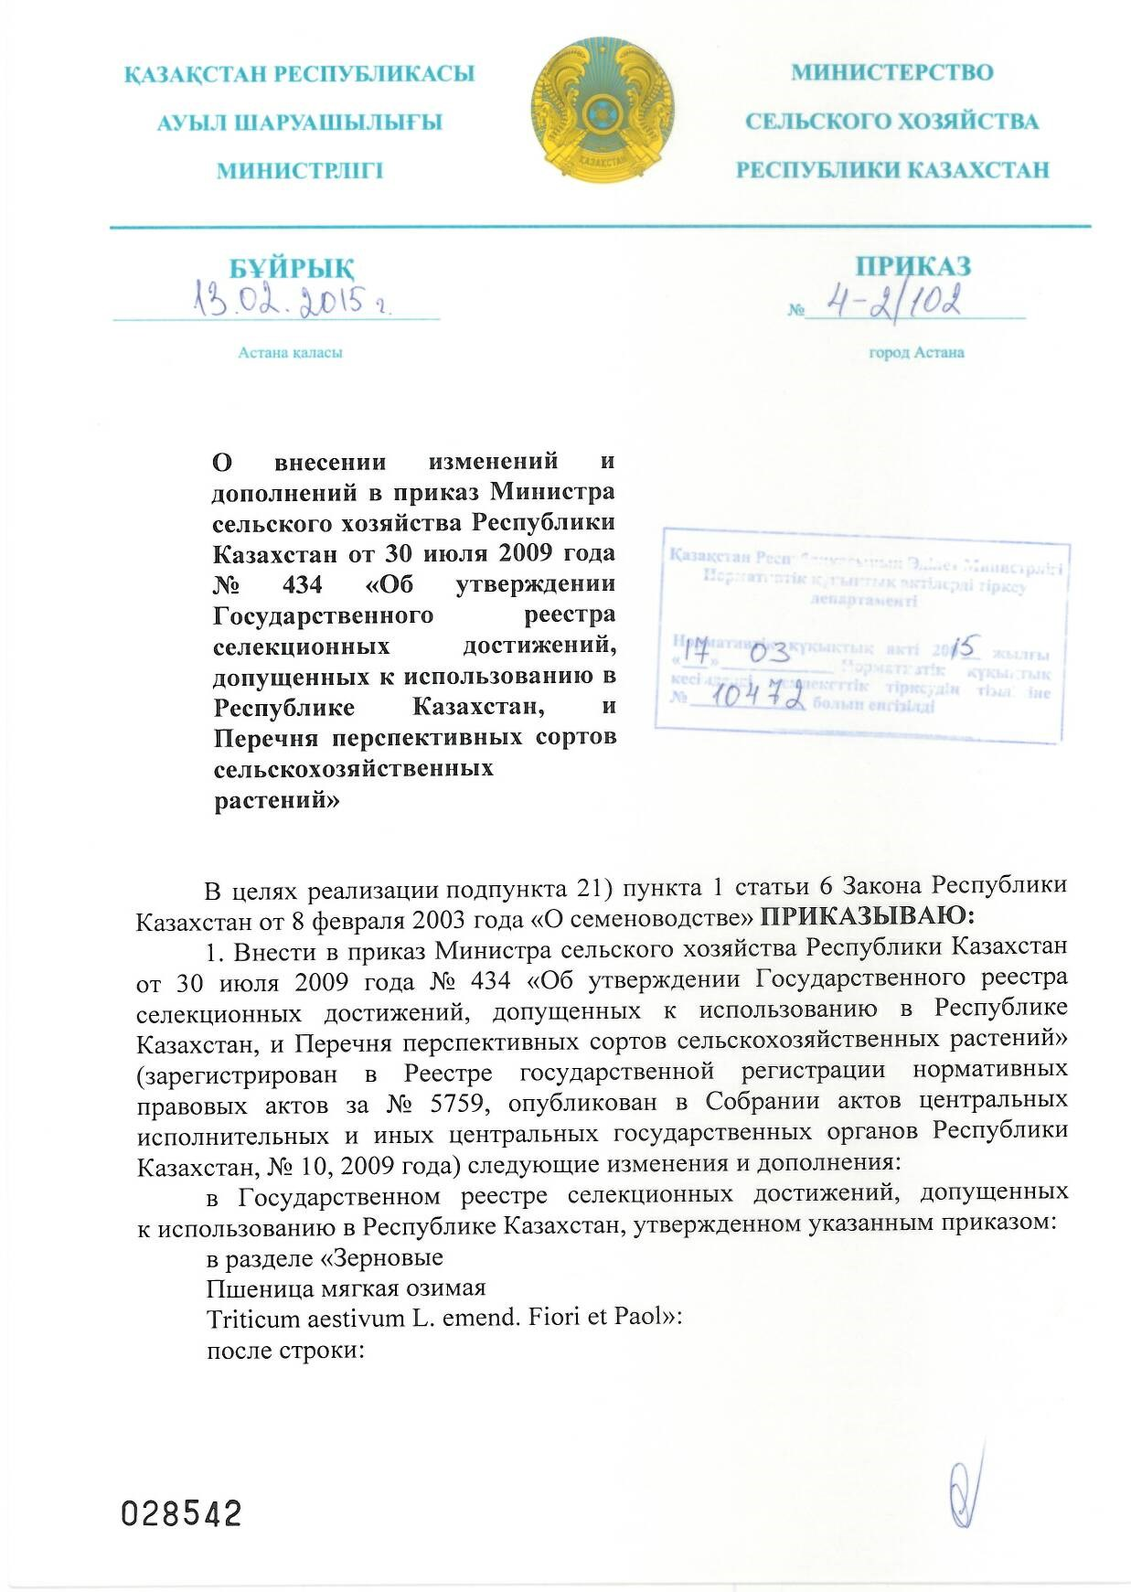
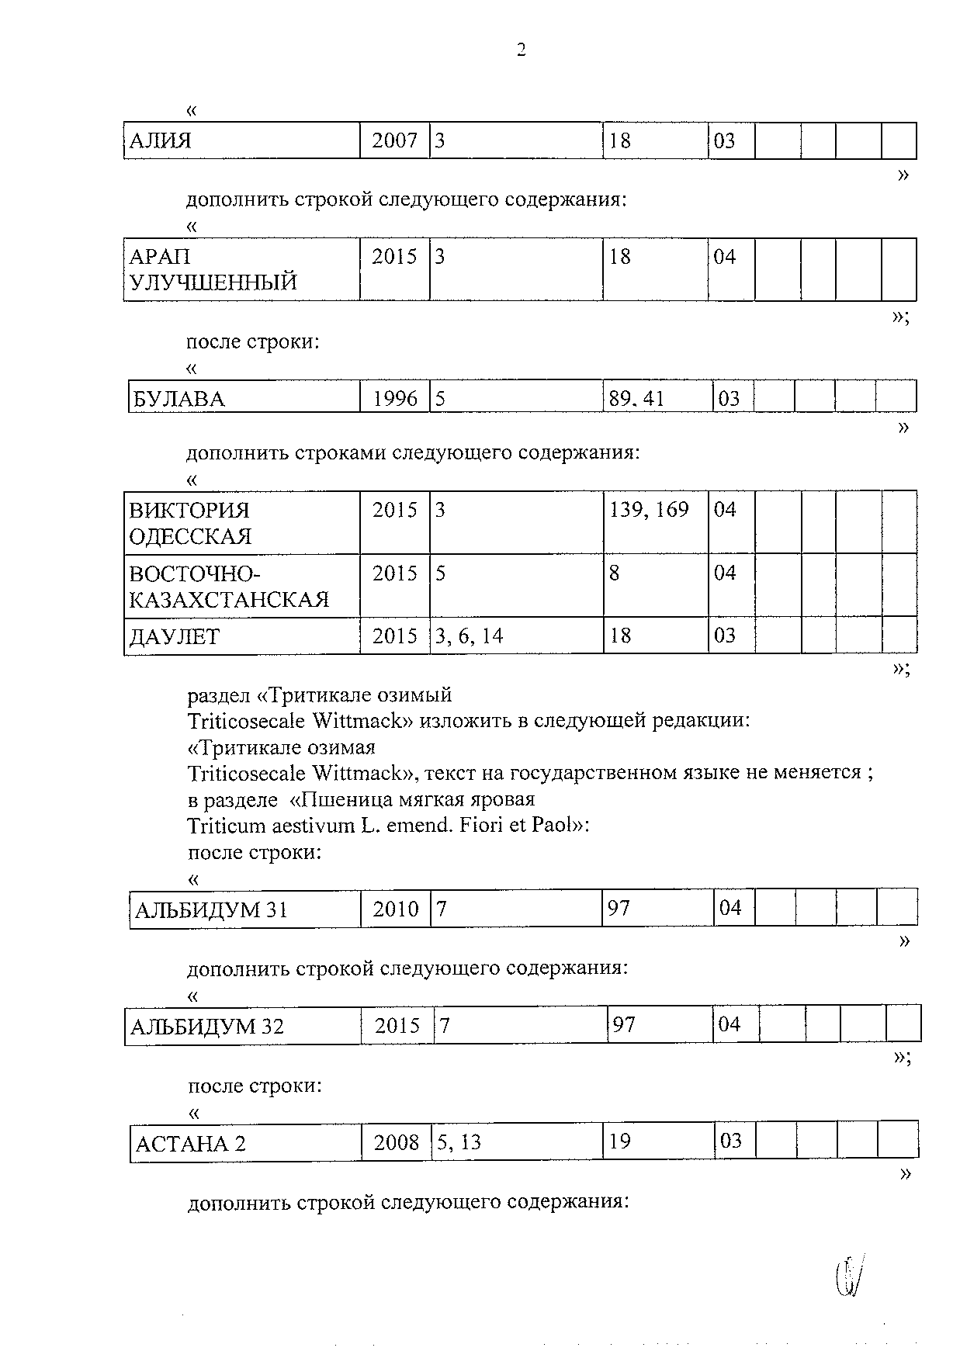
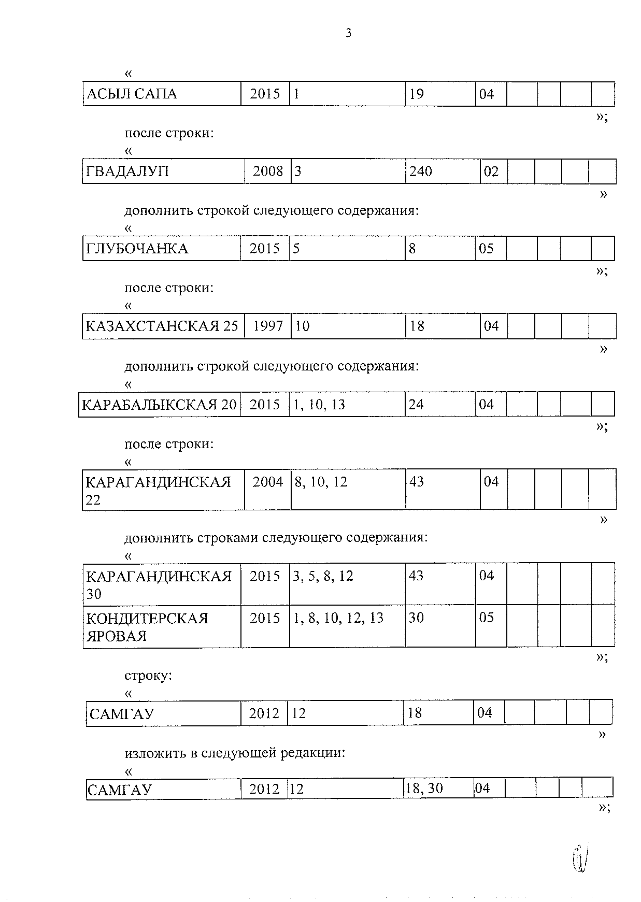
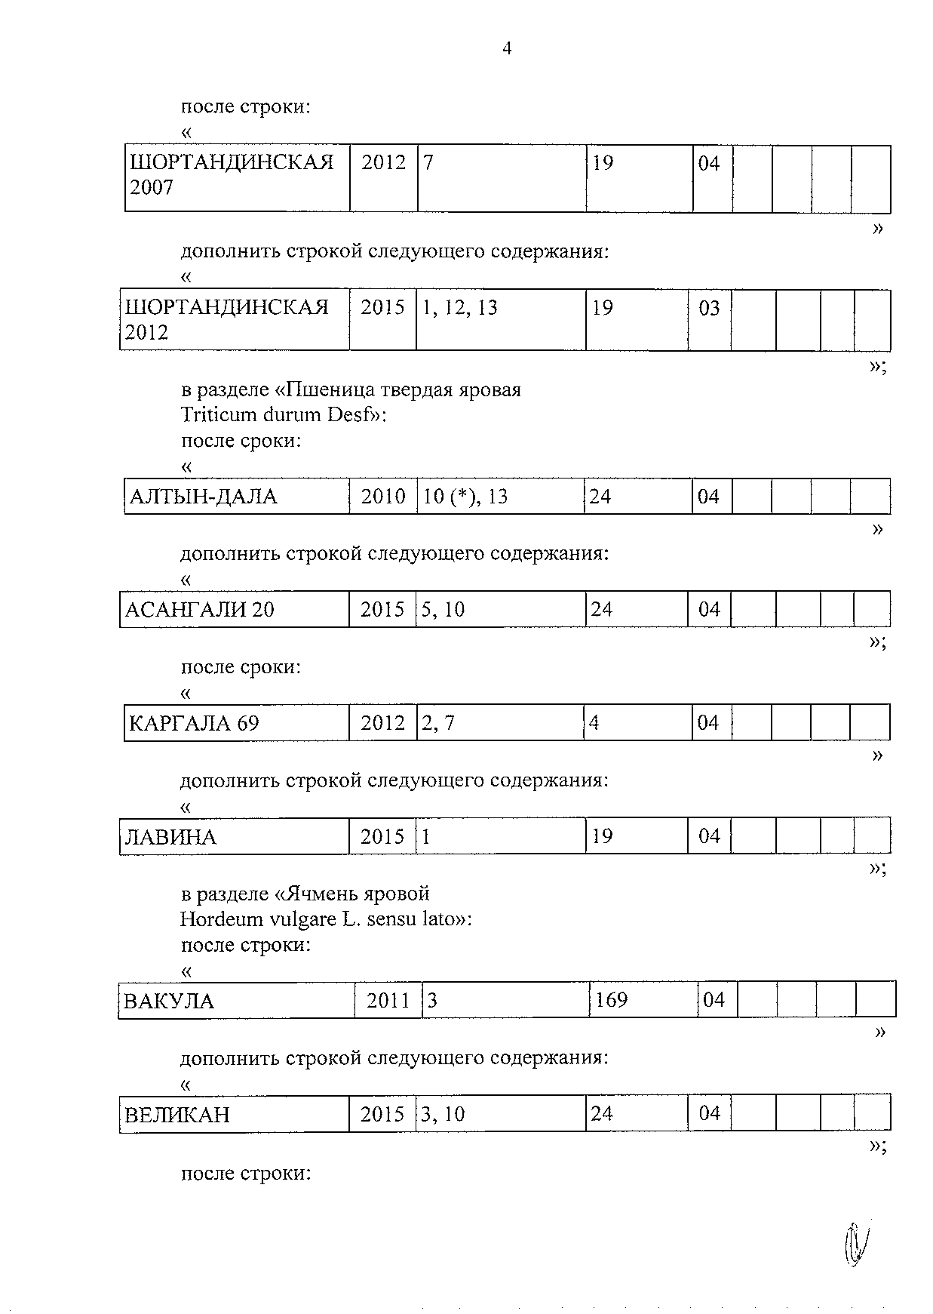
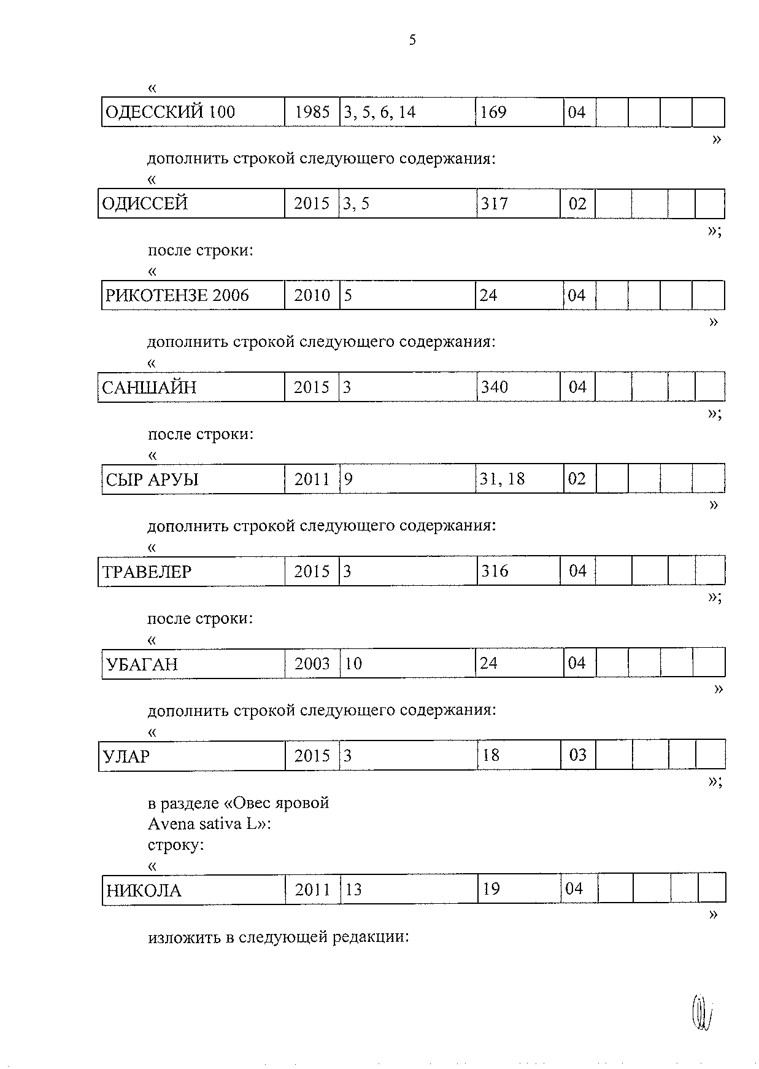
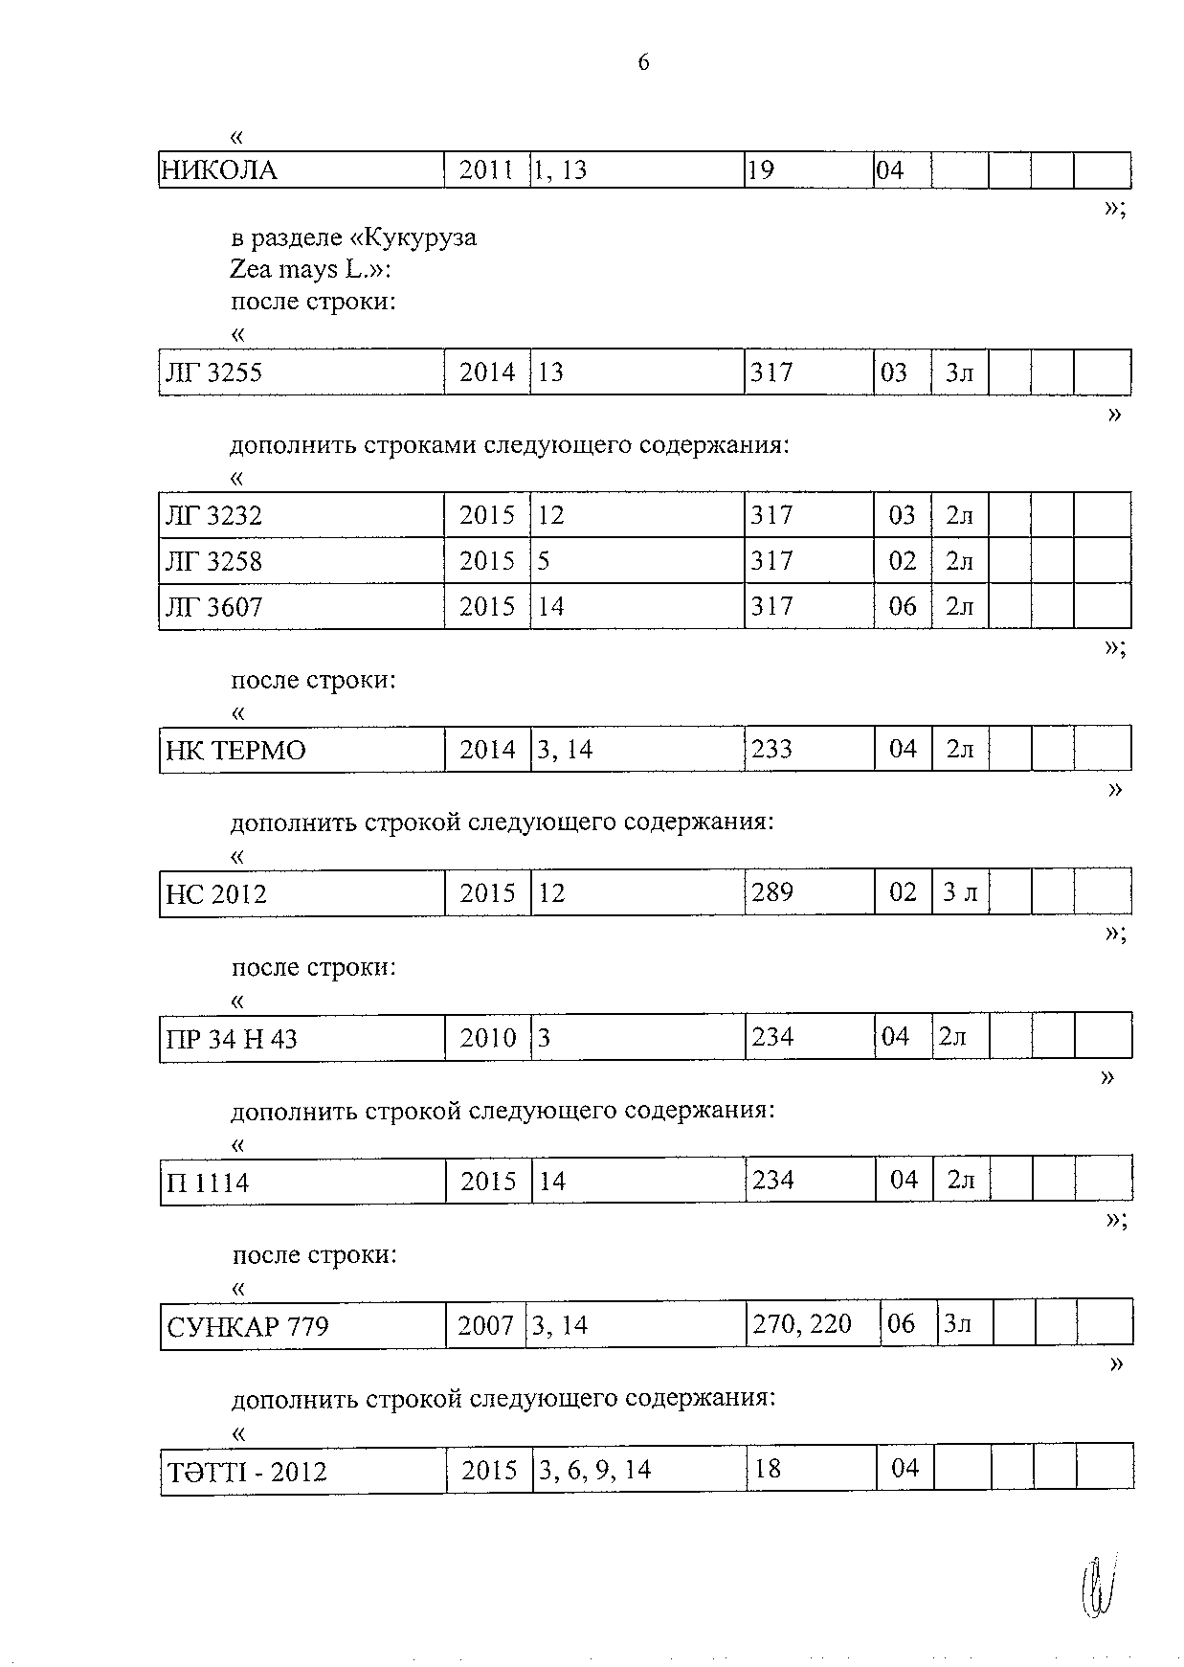
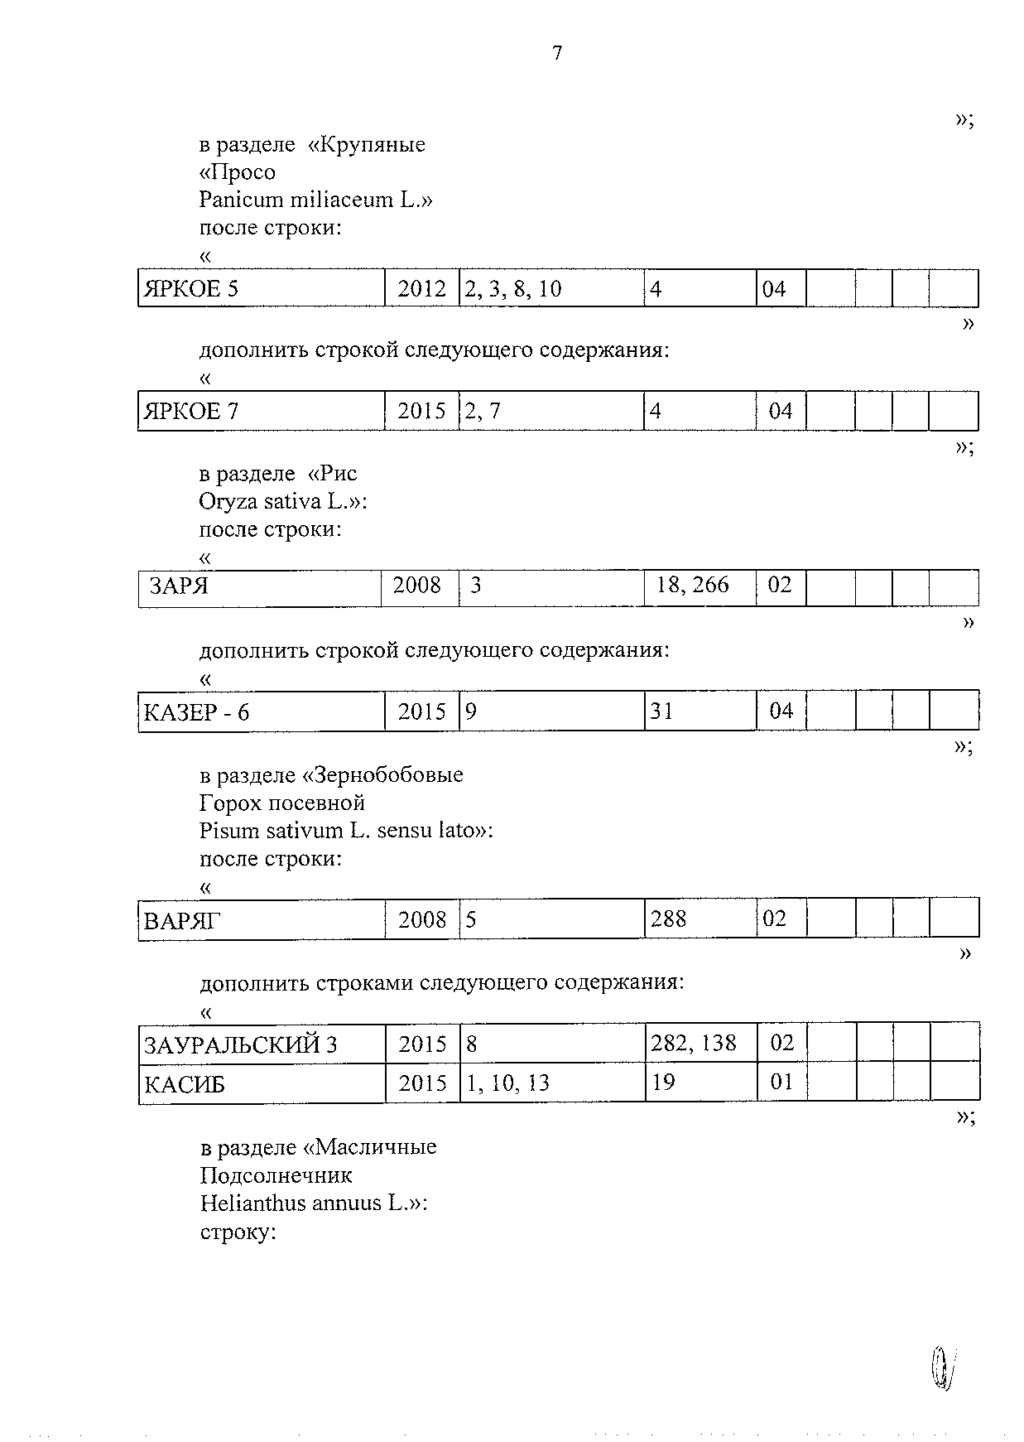
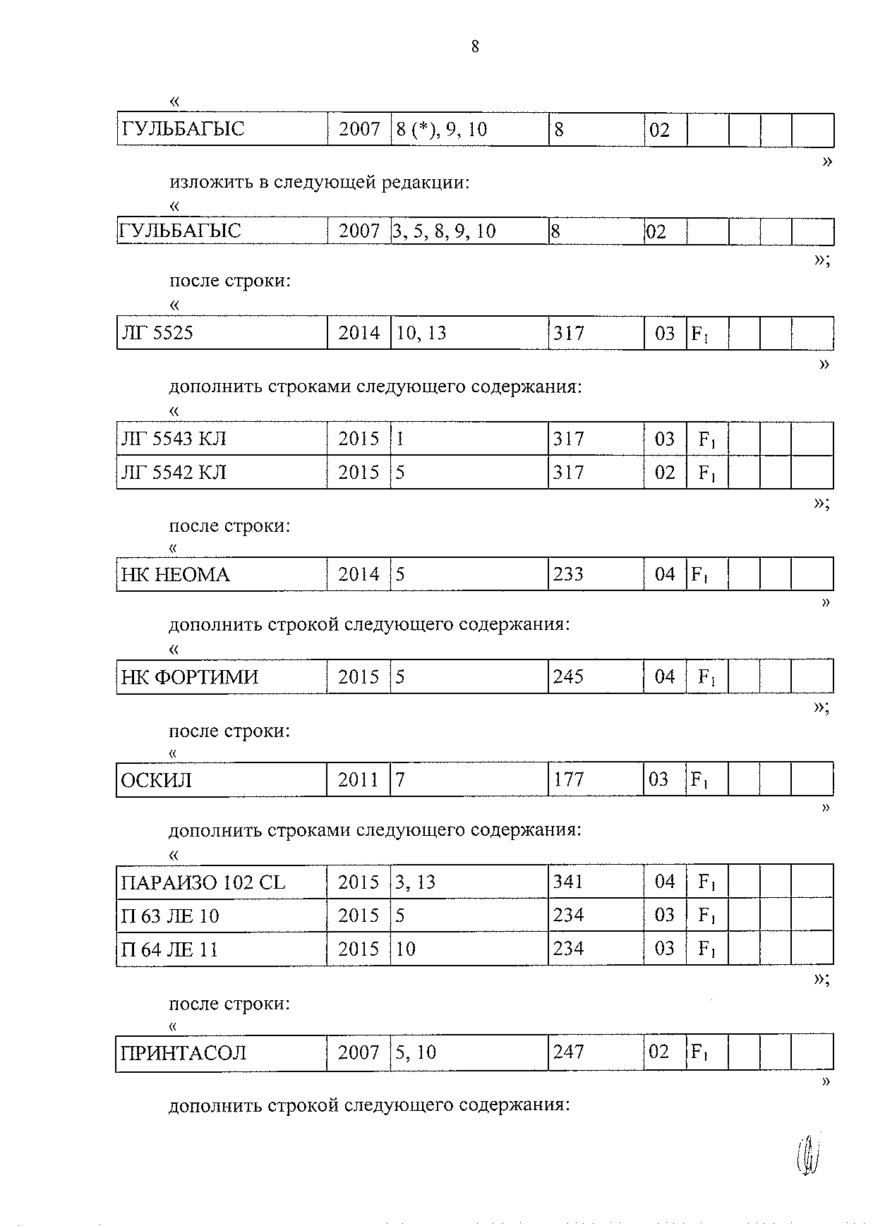
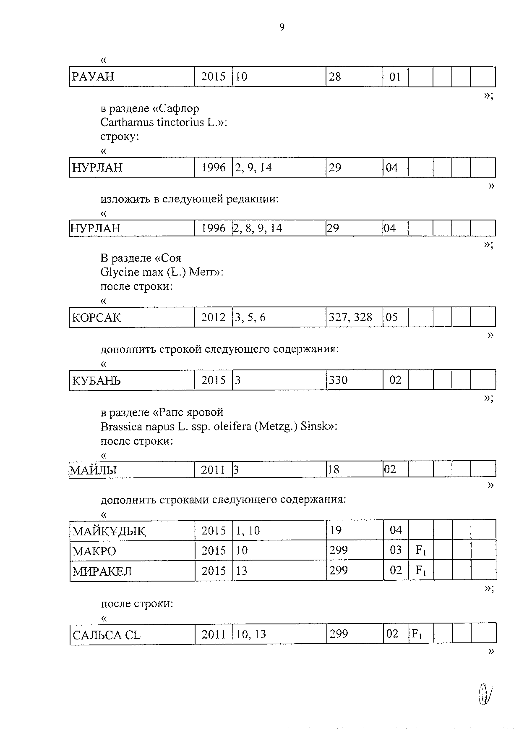
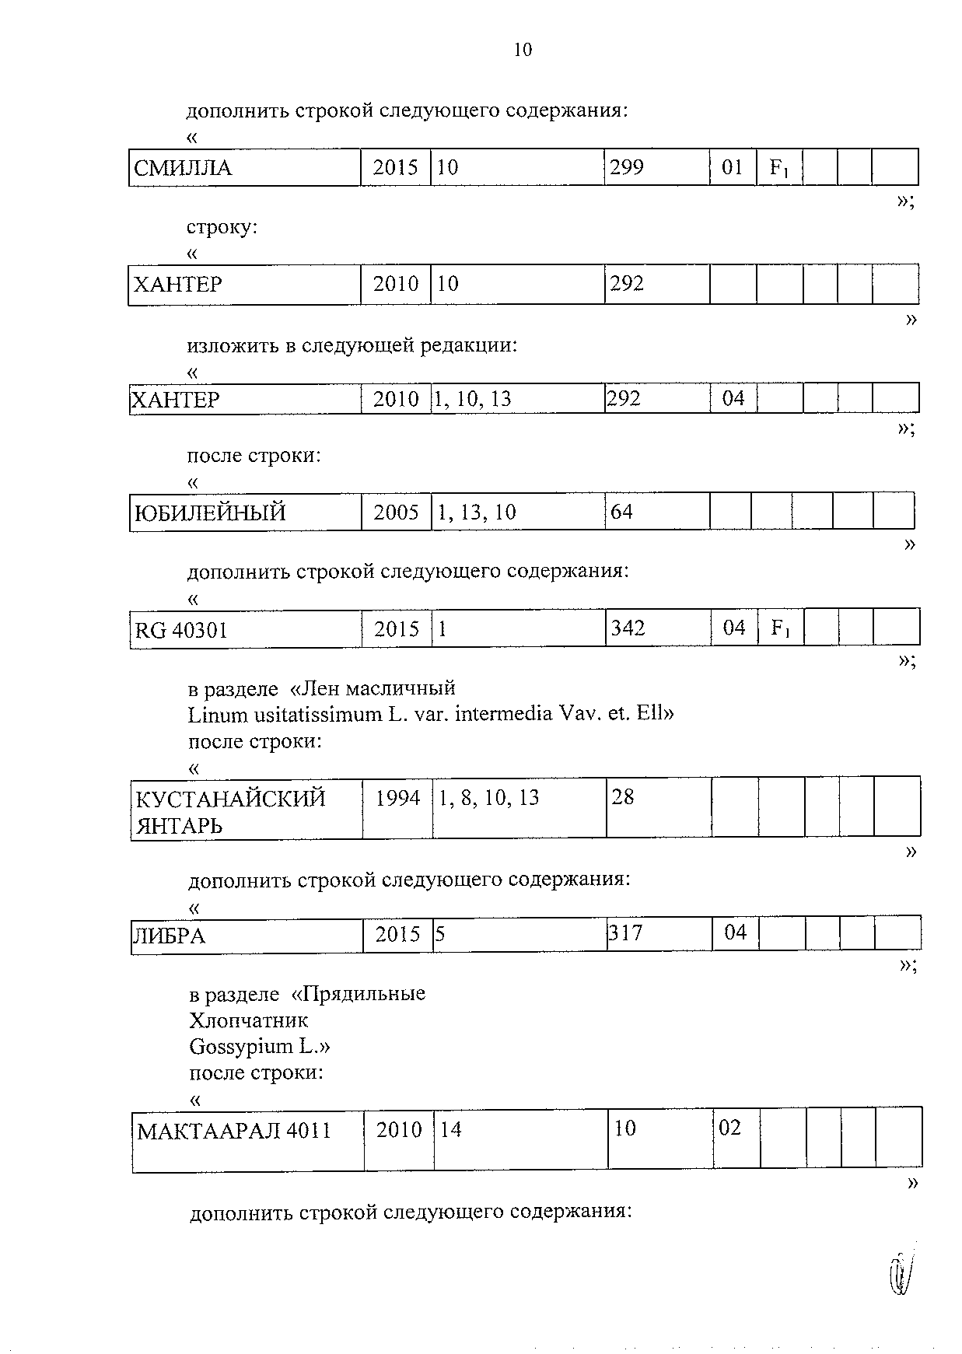
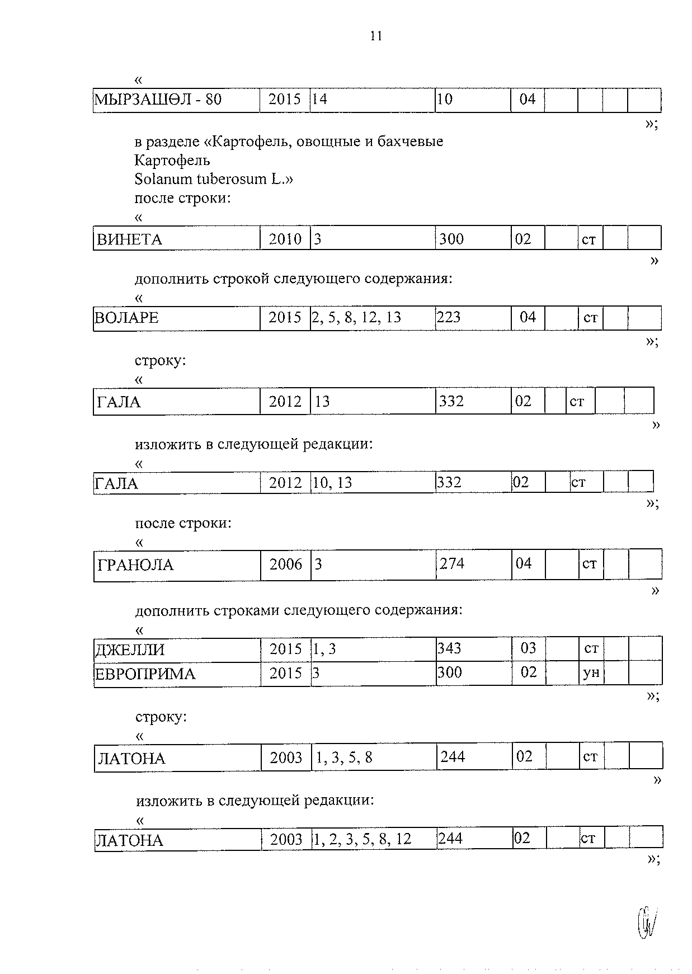
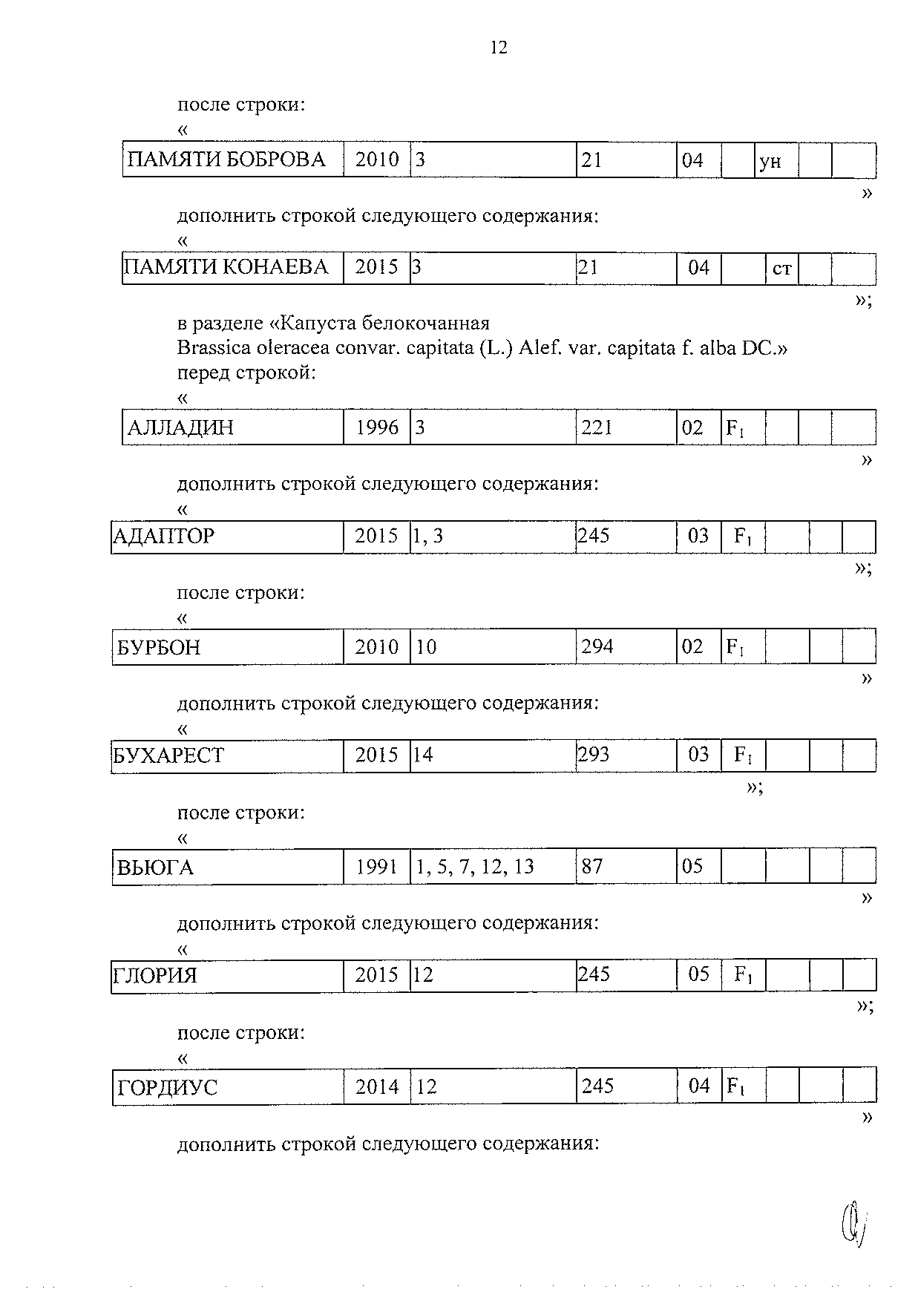
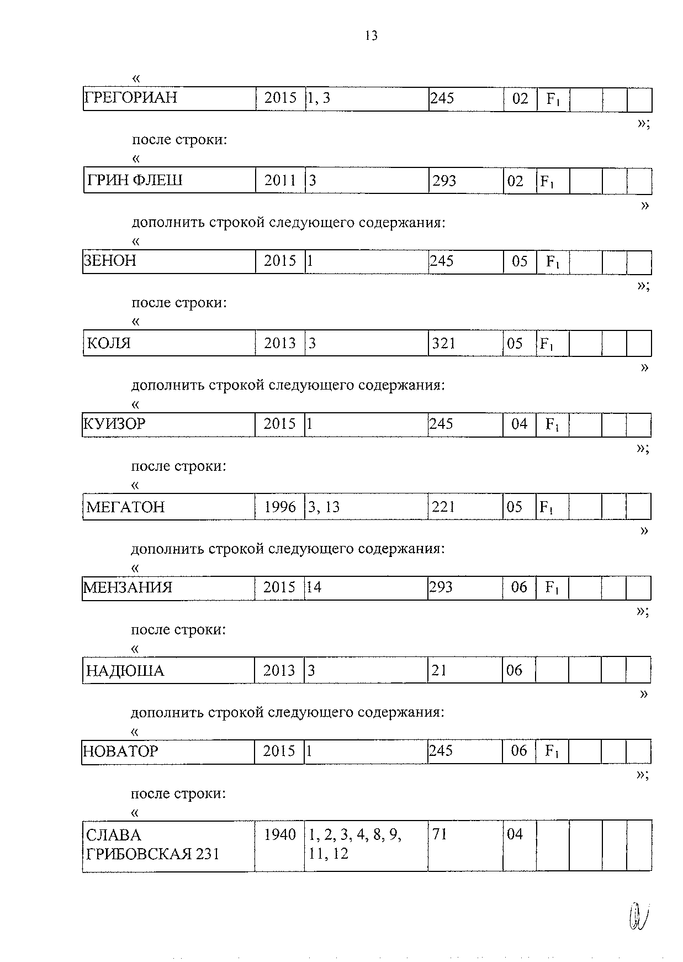
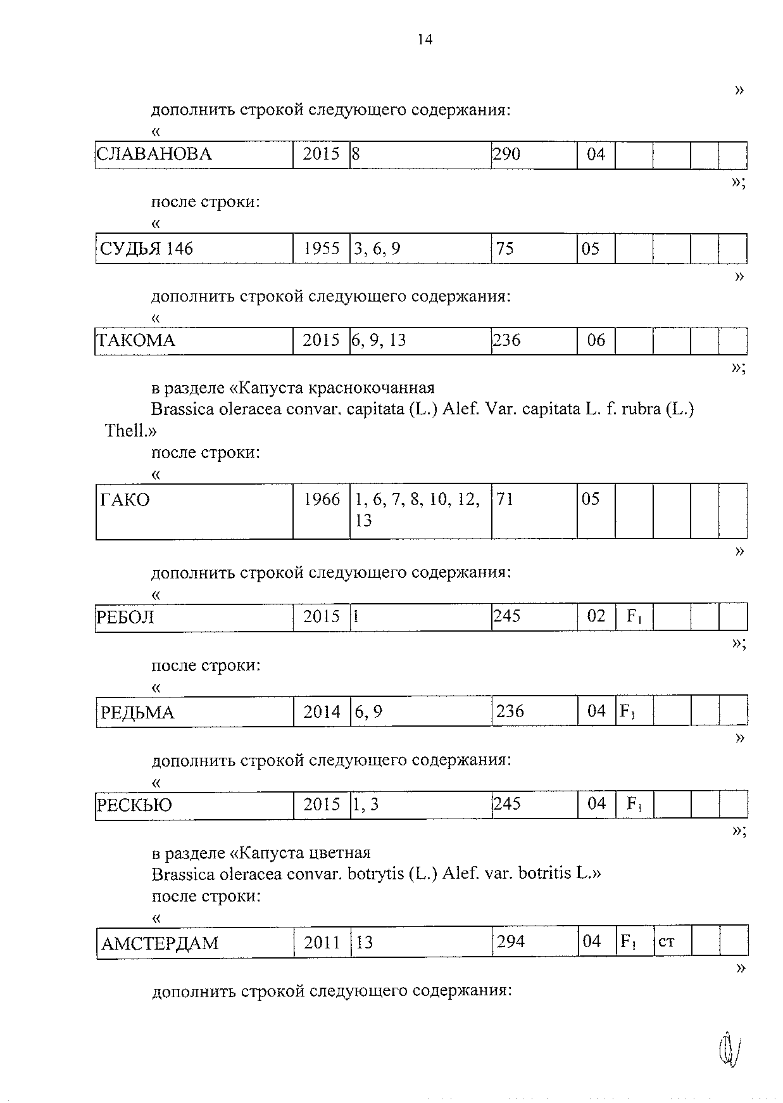
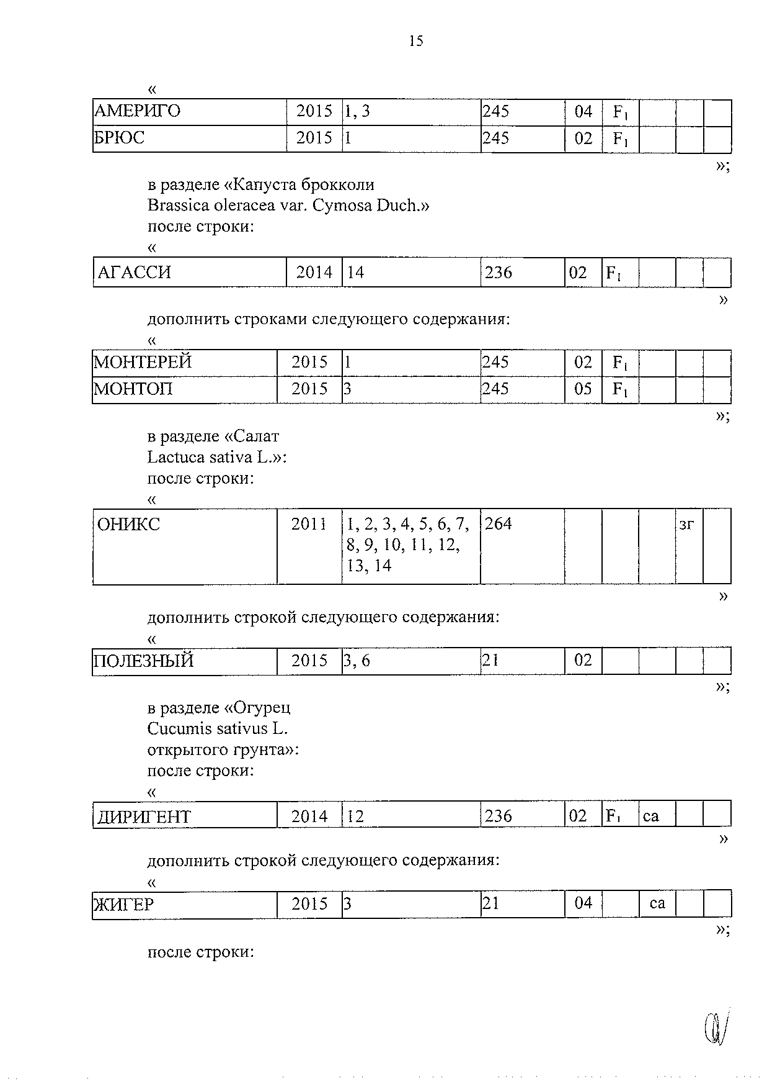
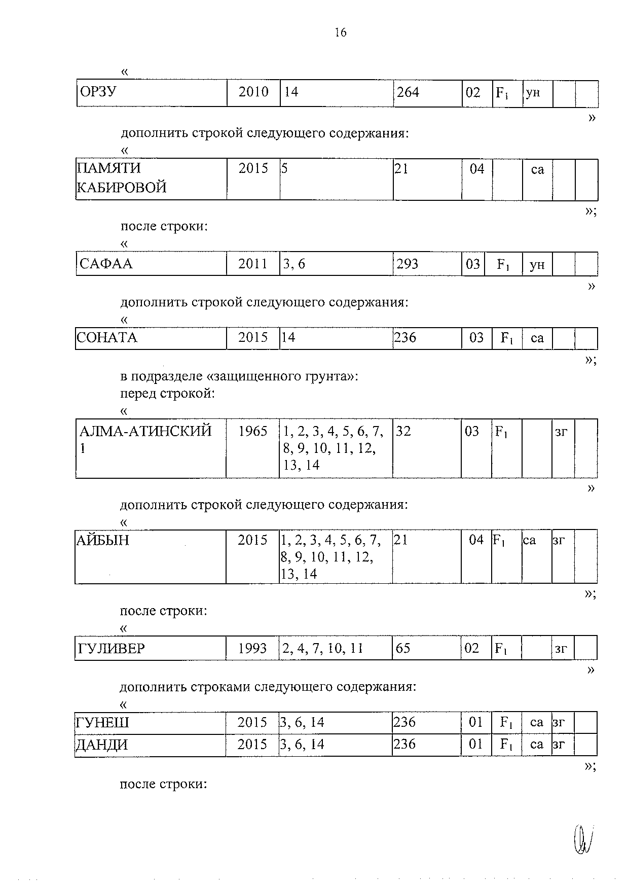
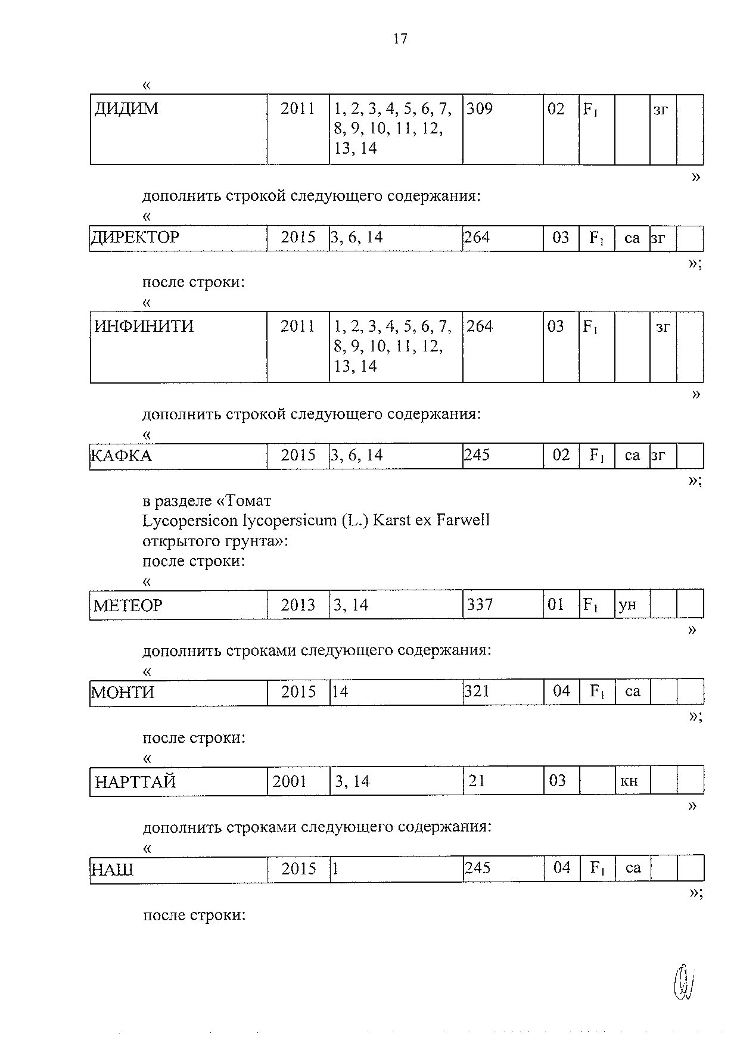
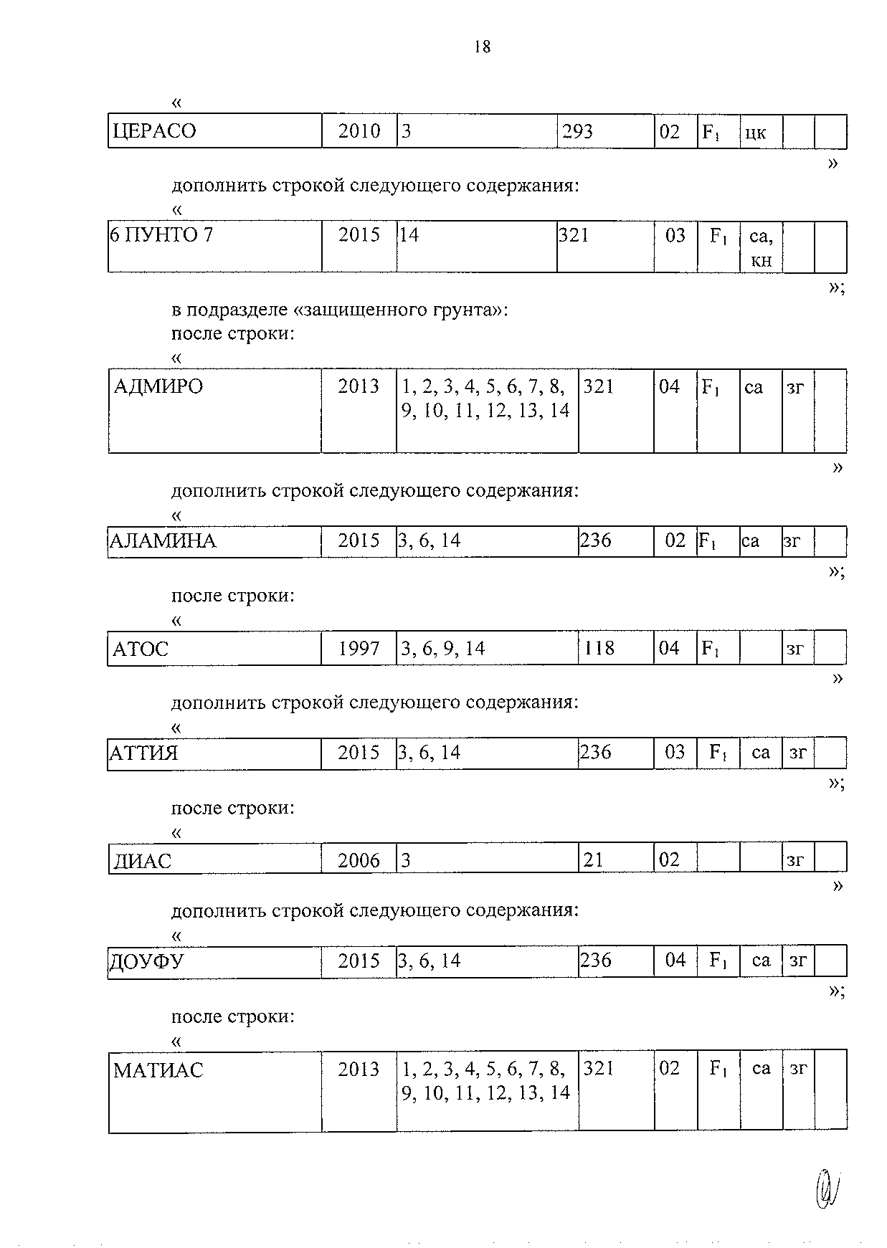
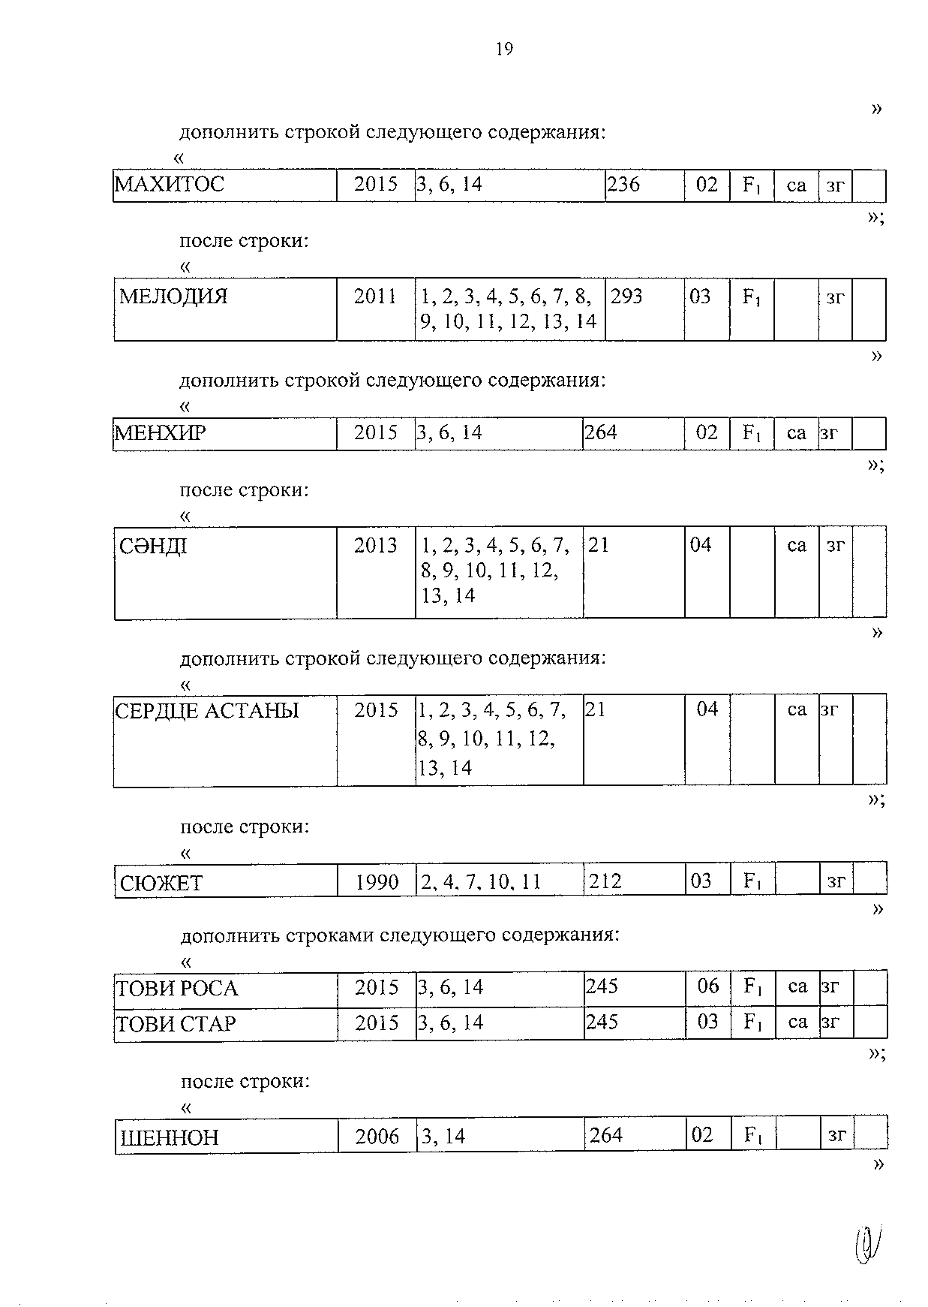
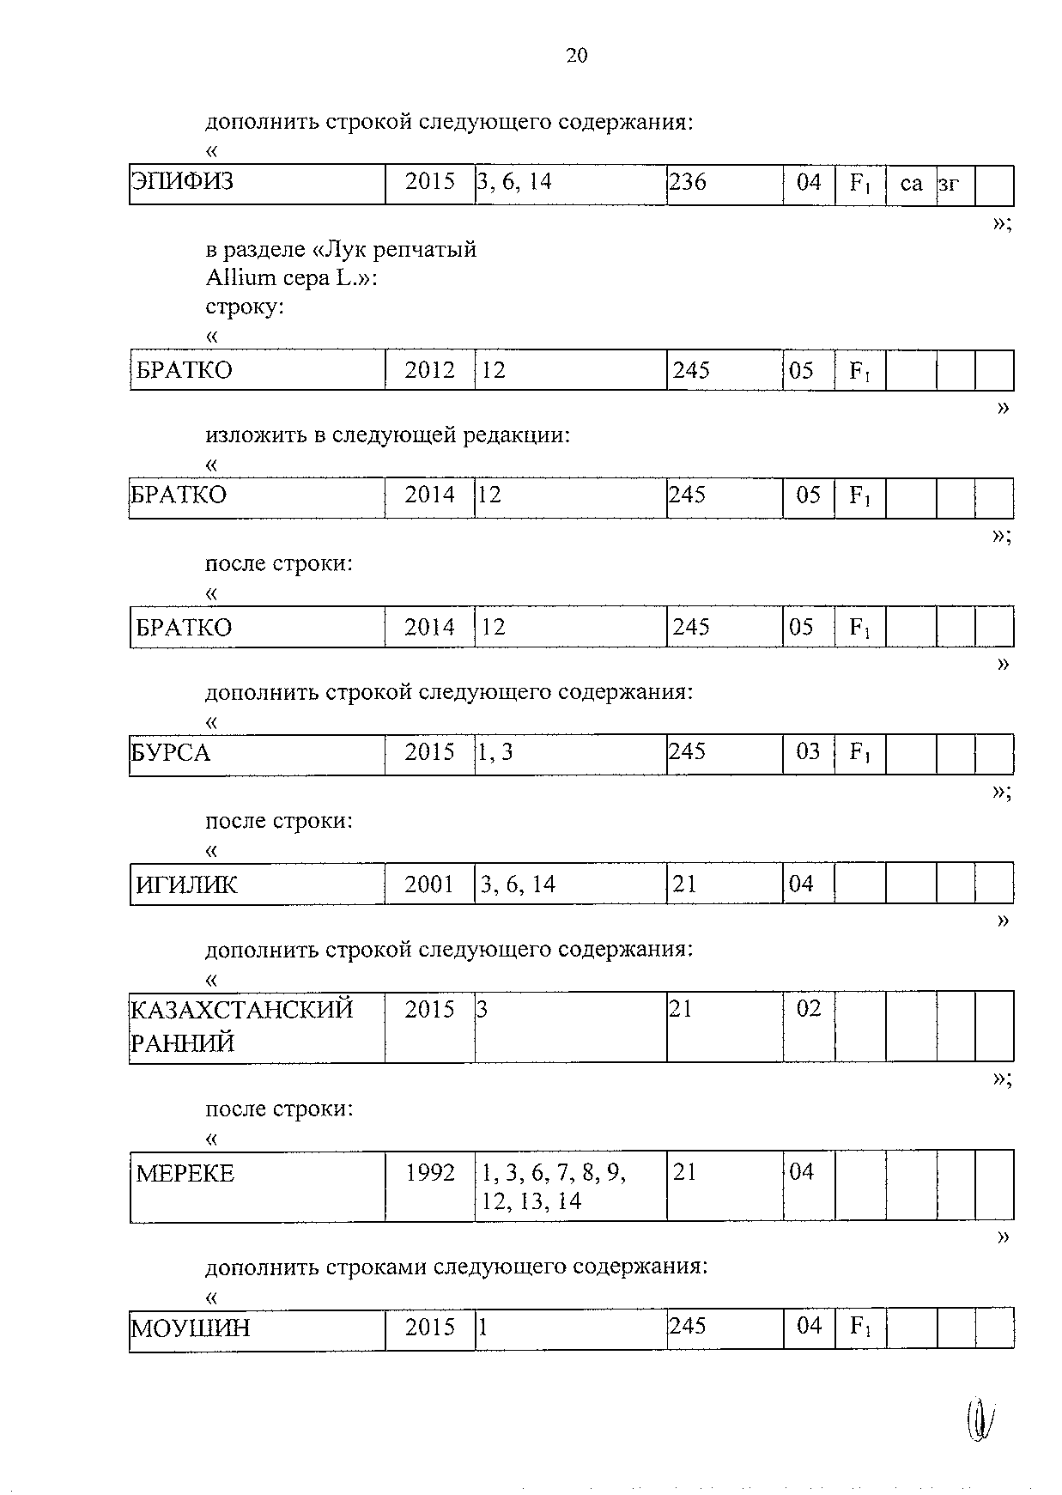
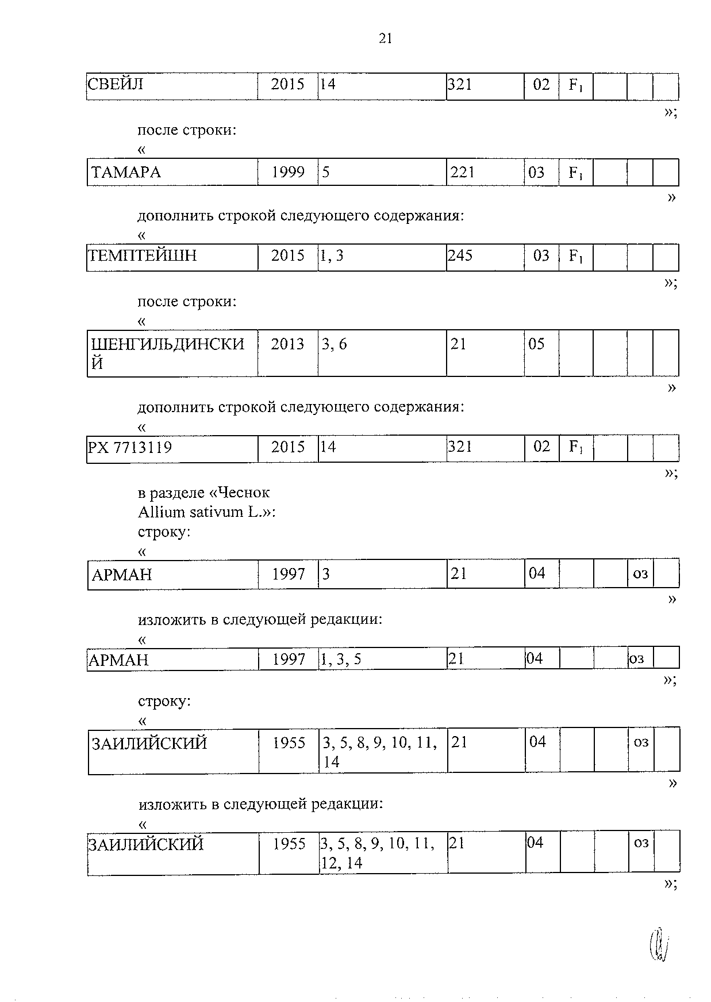
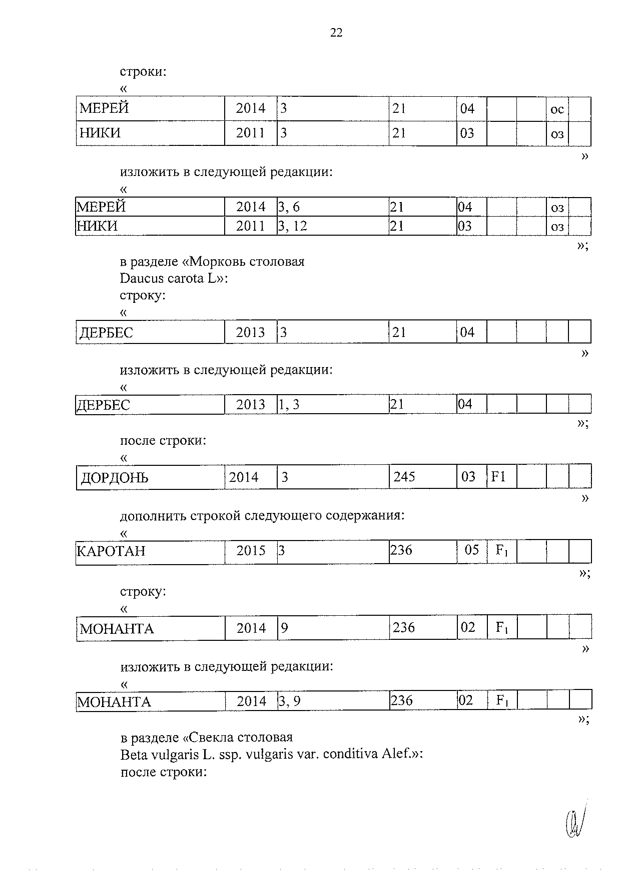
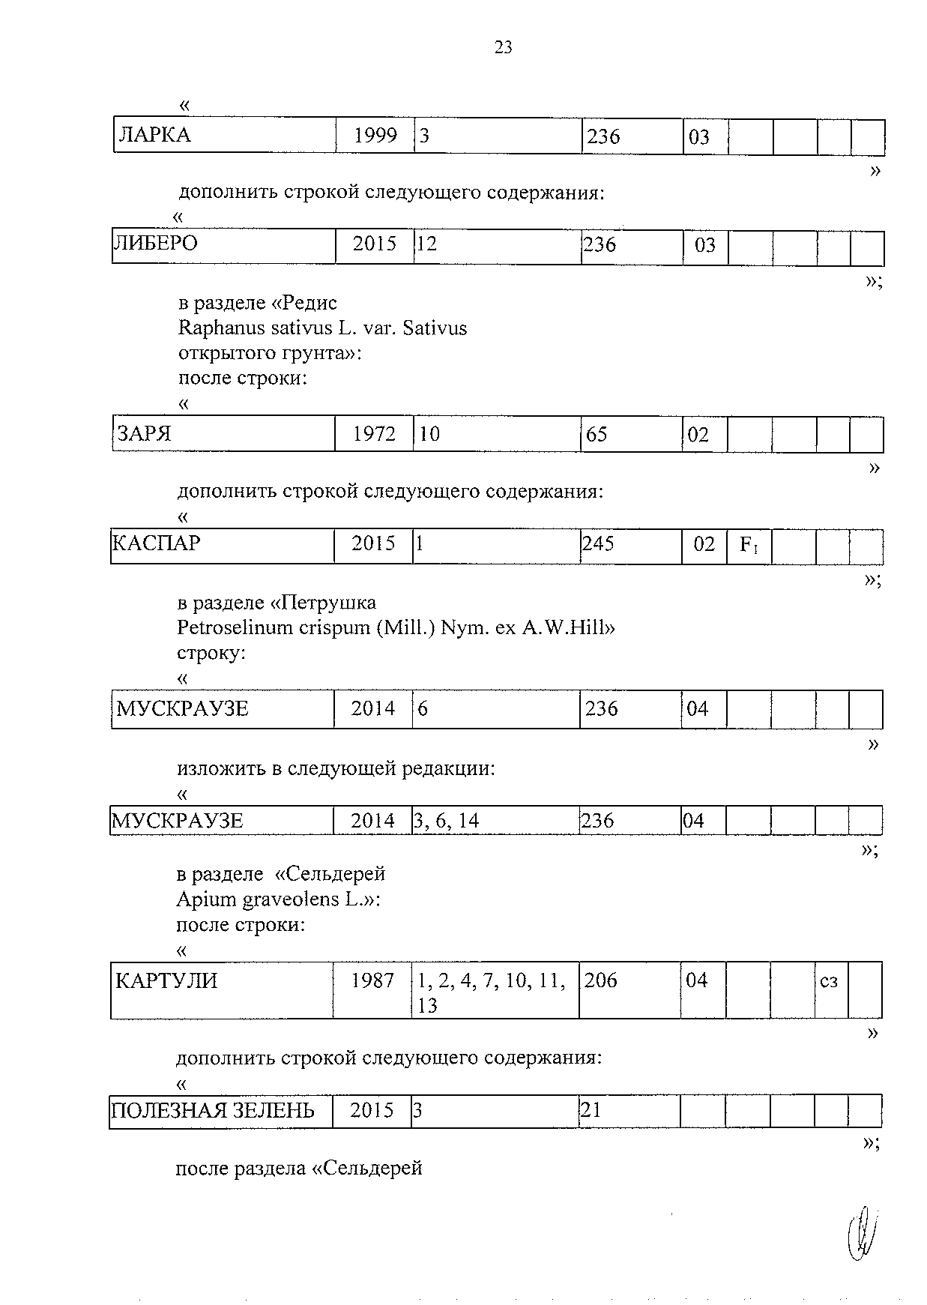
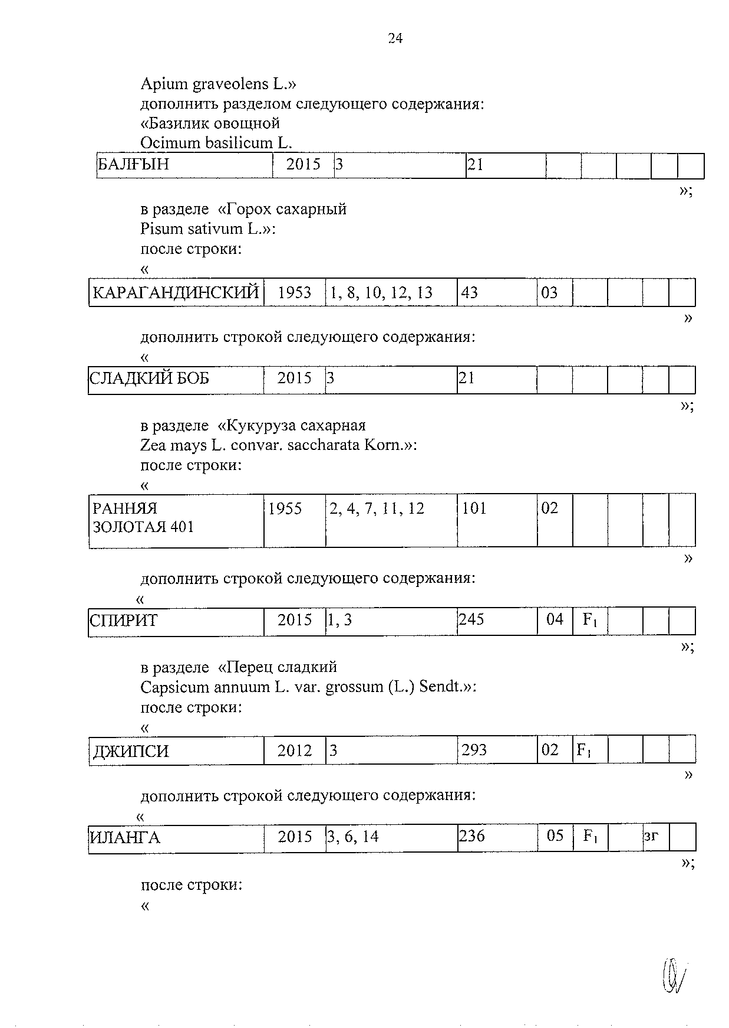
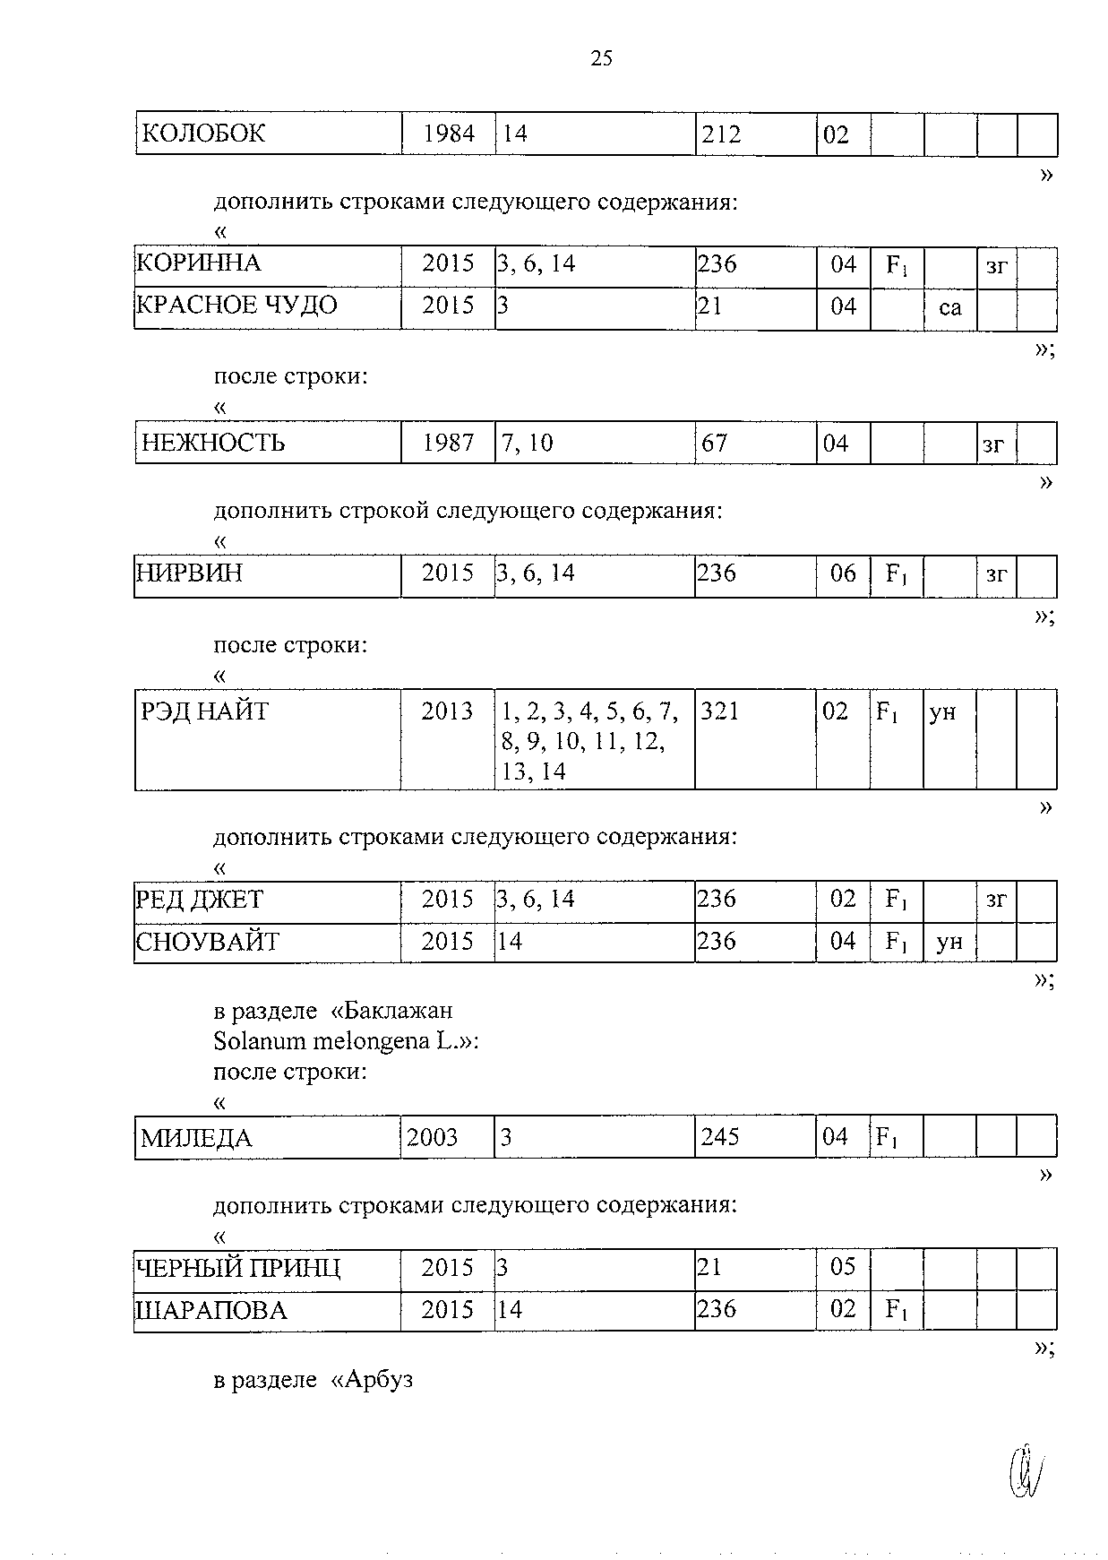
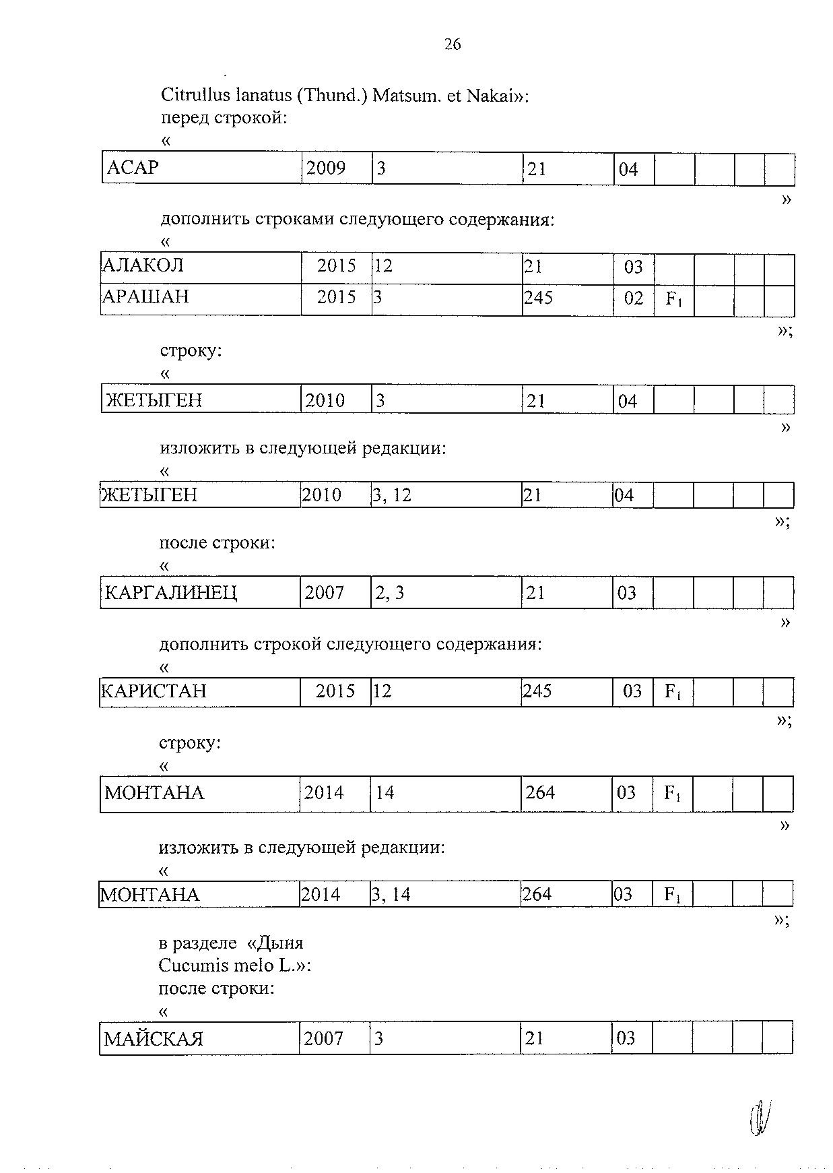
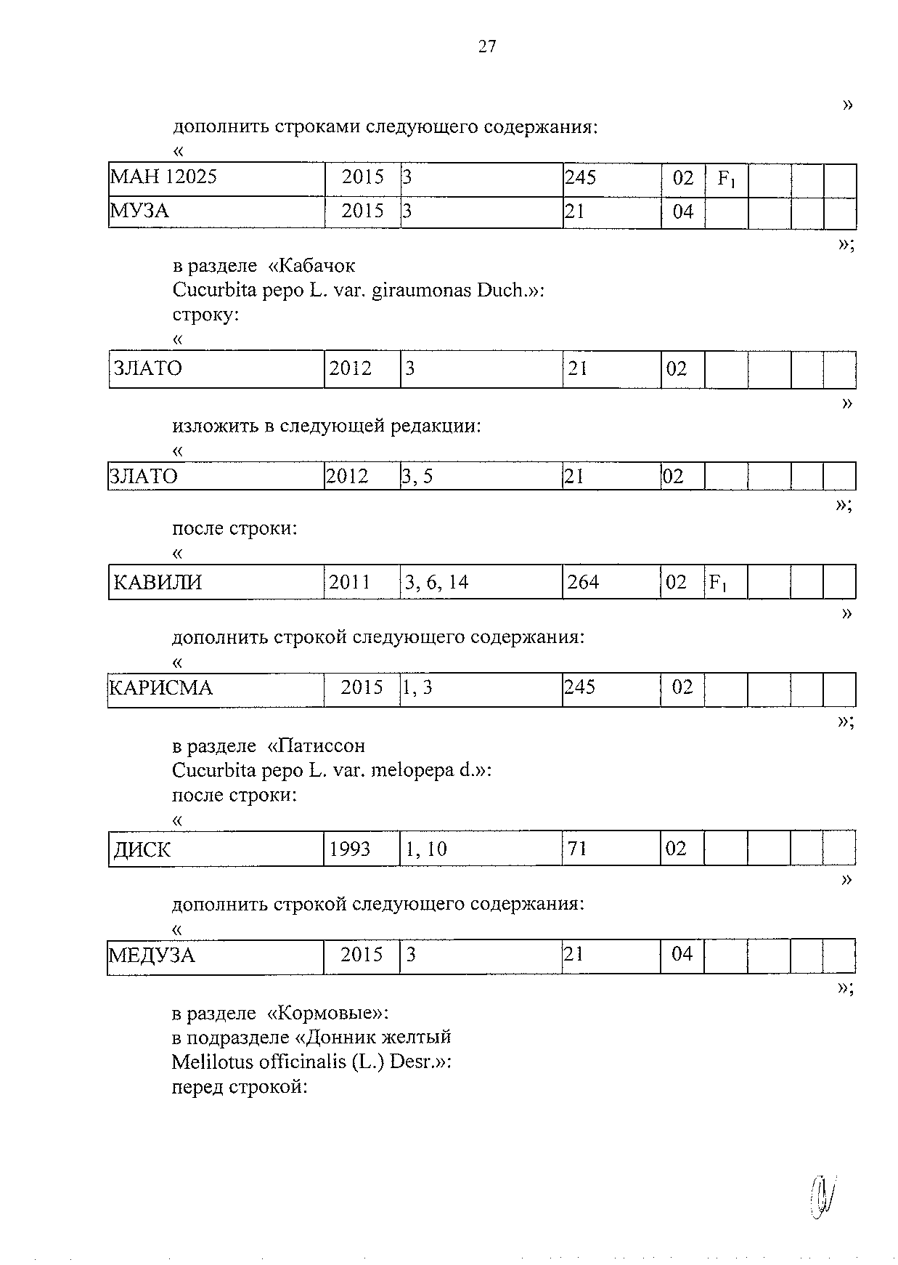
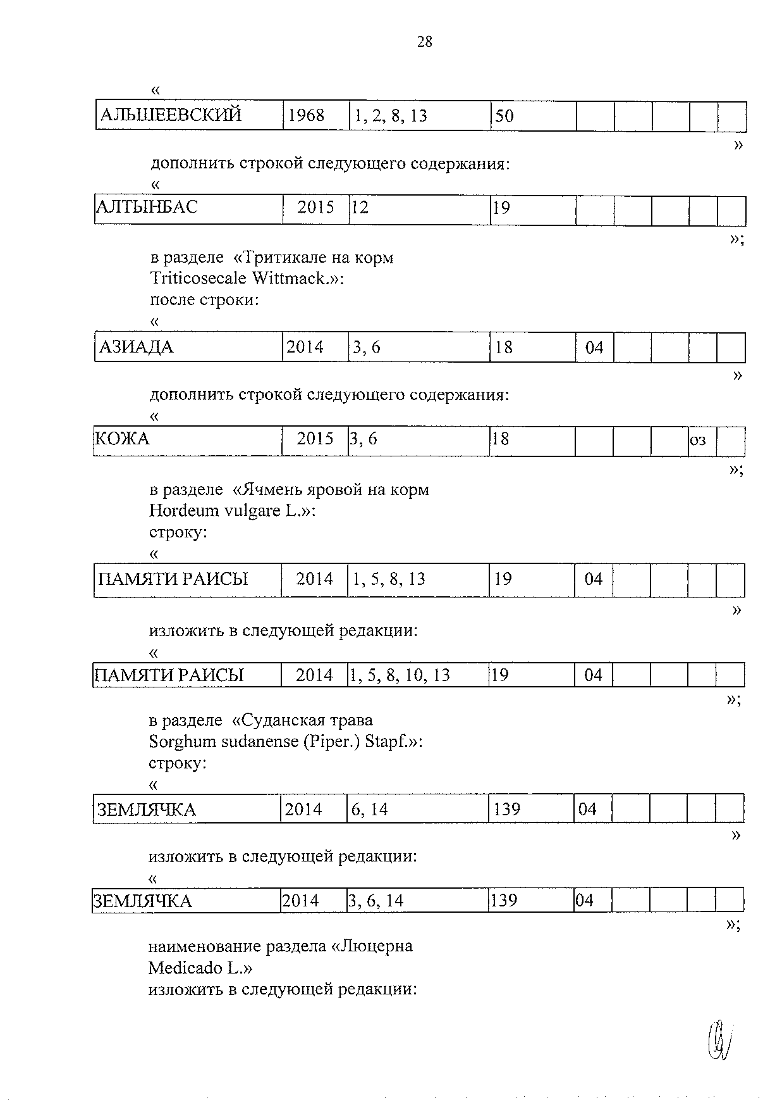
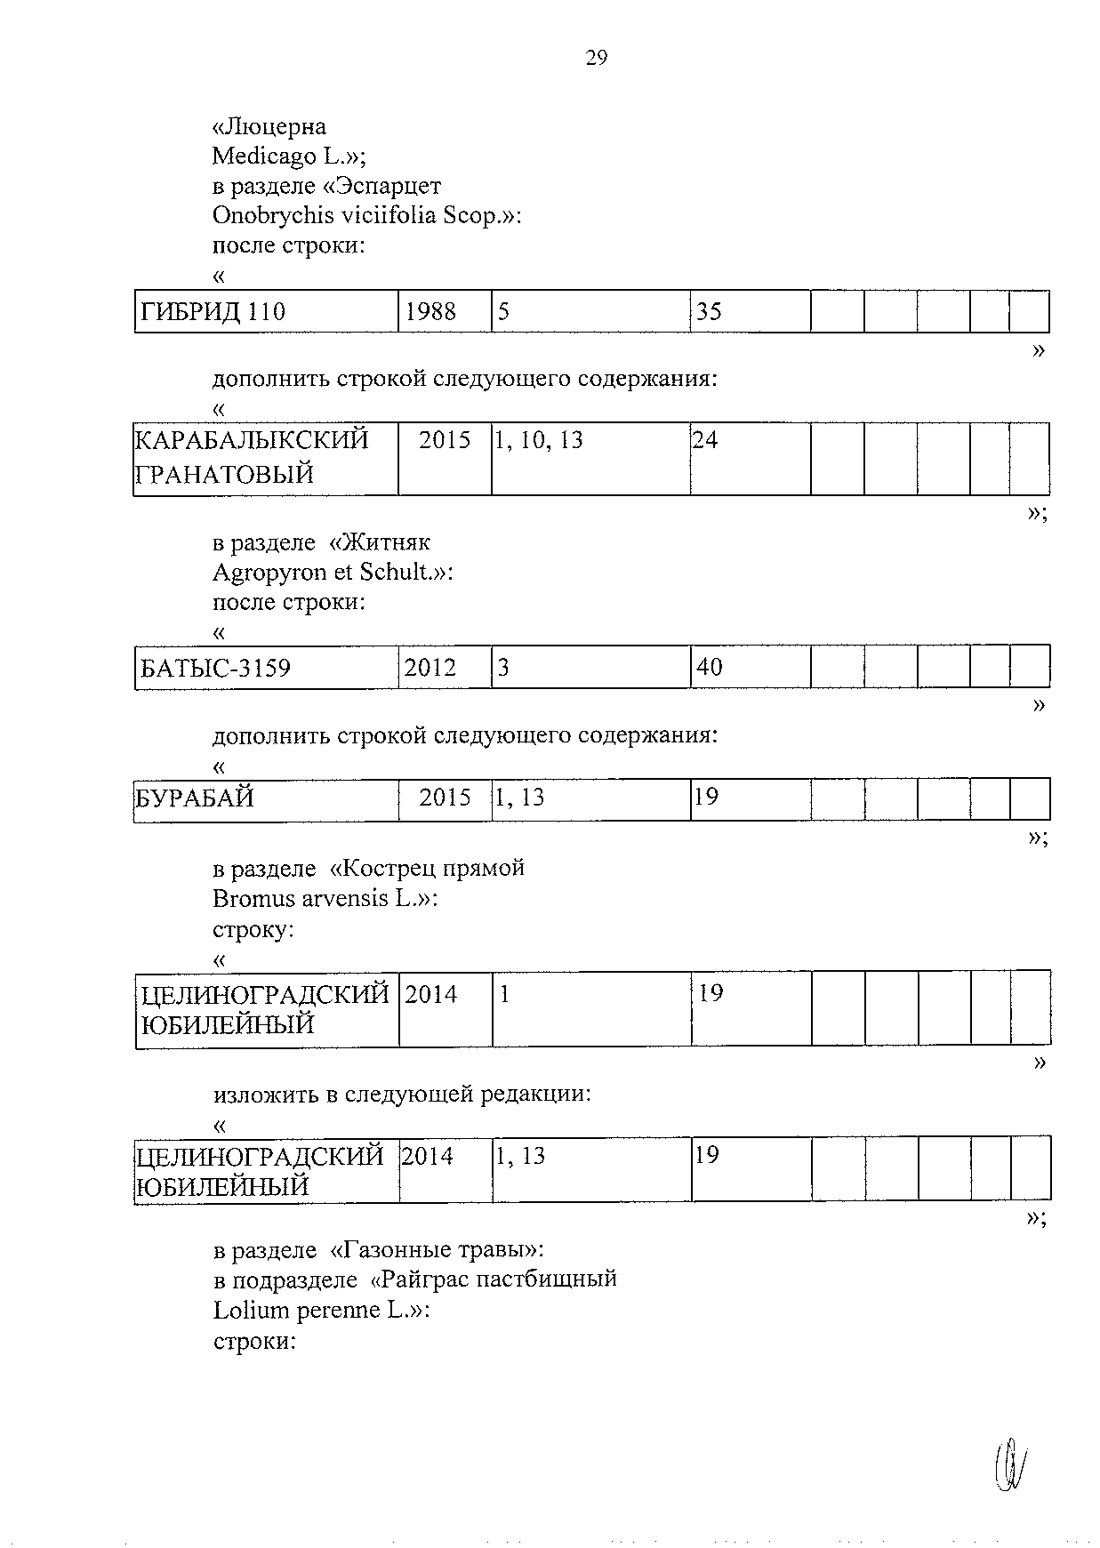
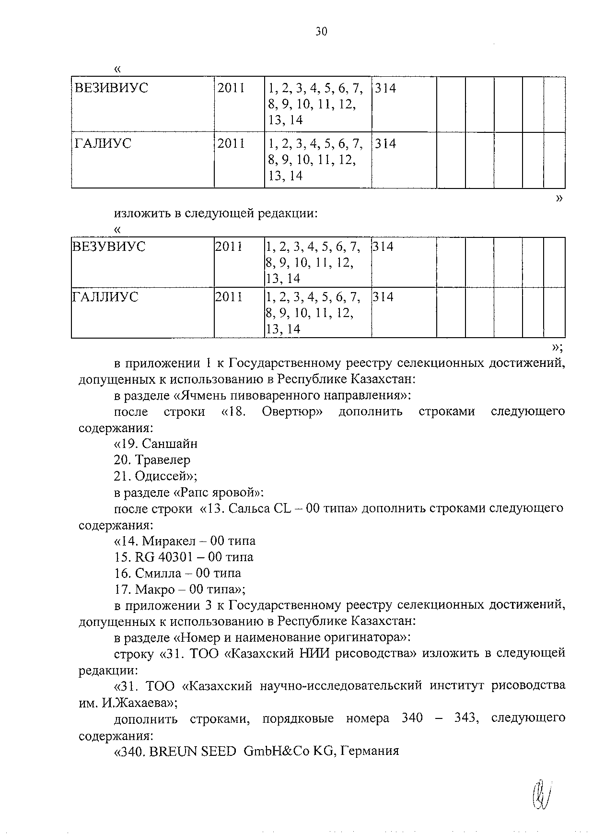
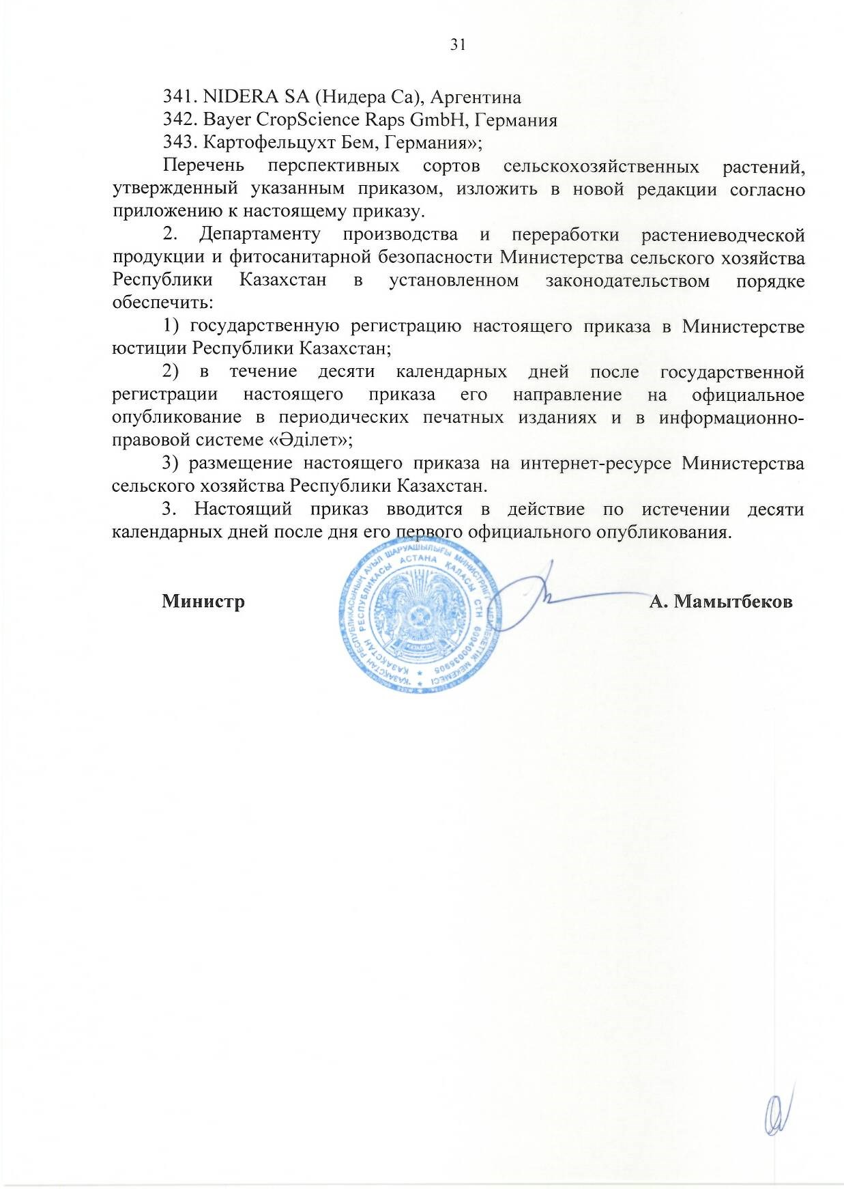
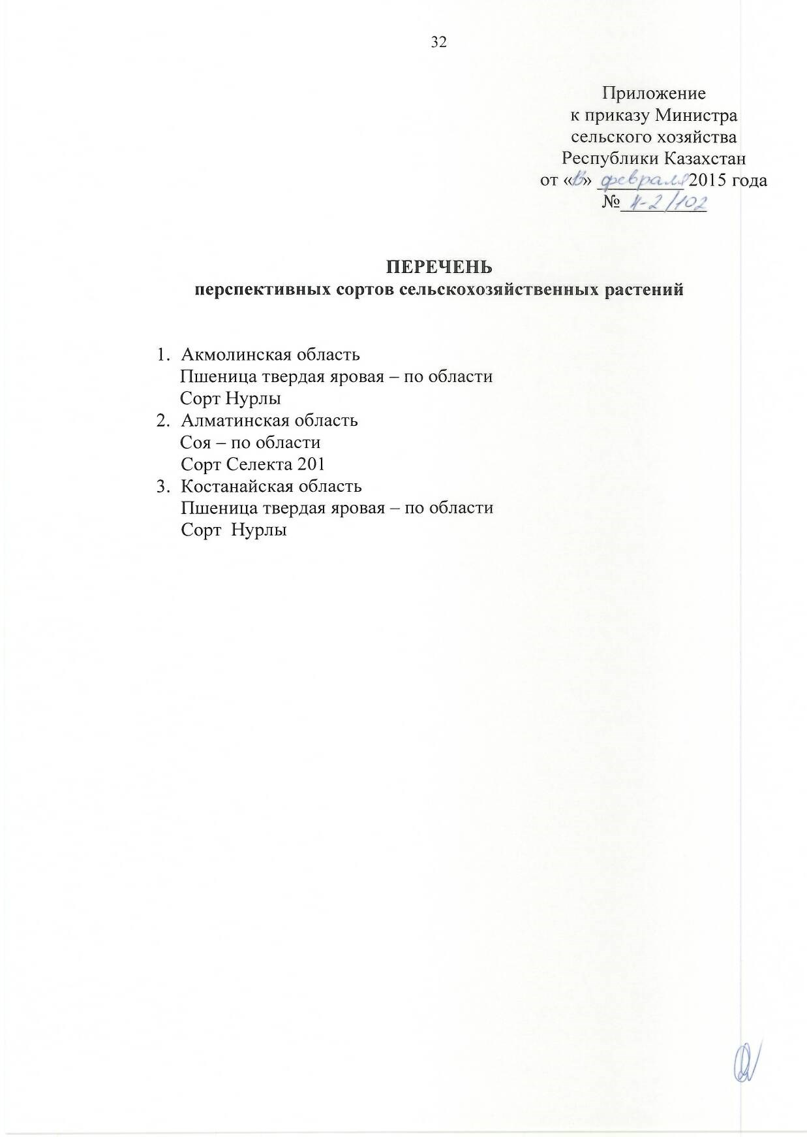
Для заметок
________________________________________________________________________________________________________________________________________________________________________________________________________________________________________________________________________________________________________________________________________________________________________________________________________________________________________________________________________________________________________________________________________________________________________________________________________________________________________________________________________________________________________________________________________________________________________________________________________________________________________________________________________________________________________________________________________________________________________________________________________________________________________________________________________________________________________________________________________________________________________________________________________________________________________________________________________________________________________________________________________________________________________________________________________________
________________________________________________________________________________________________________________________________________________________________________________________________________________________________________________________________________________________________________________________________________________________________________________________________________________________________________________________________________________________________________________________________________________________________________________________________________________________________________________________________________________________________________________________________________________________________________________________________________________________________________________________________________________________________________________________________________________________________________________________________________________________________________________________________________________________________________________________________________________________________________________________________________________________________________________________________________________________________________________________________________________________________________________________________________________________________________________________________________________________________________________________________________________________________________________________________________________________________________________________________________________________________

